**TRƯỜNG ĐẠI HỌC SƯ PHẠM KỸ THUẬT TP. HỒ CHÍ MINH**

**KHOA ĐÀO TẠO CHẤT LƯỢNG CAO**

**BỘ MÔN CÔNG NGHỆ PHẦN MỀM**



Đề Tài:

**THIẾT KẾ VÀ XÂY DỰNG**

**WEBSITE QUẢN LÝ VÀ BÁN QUẦN ÁO**

**TIỂU LUẬN CHUYÊN NGÀNH CNPM**

|  |  |  |
| --- | --- | --- |
| **GIÁO VIÊN HƯỚNG DẪN** |  | |
| **PGS.TS. Hoàng Văn Dũng** | |  |
| **SVTH** | | **MSSV** |
| **Đoàn Quốc Việt** | | **19110314** |
| **Trần Võ Hoàng Lâm** | | **19110032** |

***TP. Hồ Chí Minh – Tháng 12/2022***

|  |  |
| --- | --- |
| **ĐH SƯ PHẠM KỸ THUẬT TP.HCM**  **KHOA ĐÀO TẠO CHẤT LƯỢNG CAO**  ******* | **CỘNG HÒA XÃ HỘI CHỦ NGHĨA VIỆT NAM**  **Độc lập – Tự do – Hạnh Phúc**  ******* |

**PHIẾU NHẬN XÉT CỦA GIÁO VIÊN HƯỚNG DẪN**

Họ và tên Sinh viên 1 : Trần Võ Hoàng Lâm MSSV 1: 19110032

Họ và tên Sinh viên 2 : Đoàn Quốc Việt MSSV 2: 19110314

Ngành: Công nghệ Thông tin

Tên đề tài: Thiết kế và xây dựng Website quản lý và bán quần áo

Họ và tên Giáo viên hướng dẫn: PGS.TS. Hoàng Văn Dũng

**NHẬN XÉT**

1. Về nội dung đề tài khối lượng thực hiện:

...........................................................................................................................................

...........................................................................................................................................

...........................................................................................................................................

...........................................................................................................................................

...........................................................................................................................................

1. Ưu điểm:

...........................................................................................................................................

...........................................................................................................................................

...........................................................................................................................................

...........................................................................................................................................

...........................................................................................................................................

1. Khuyết điểm

...........................................................................................................................................

...........................................................................................................................................

...........................................................................................................................................

...........................................................................................................................................

...........................................................................................................................................

1. Đề nghị cho bảo vệ hay không ?
2. Đánh giá loại :
3. Điểm :

Tp*. Hồ Chí Minh, ngày tháng năm 2022*

Giáo viên hướng dẫn

*(Ký & ghi rõ họ tên)*

|  |  |
| --- | --- |
| **ĐH SƯ PHẠM KỸ THUẬT TP.HCM**  **KHOA ĐÀO TẠO CHẤT LƯỢNG CAO**  ******* | **CỘNG HÒA XÃ HỘI CHỦ NGHĨA VIỆT NAM**  **Độc lập – Tự do – Hạnh Phúc**  ******* |

**PHIẾU NHẬN XÉT CỦA GIÁO VIÊN PHẢN BIỆN**

Họ và tên Sinh viên 1 : Trần Võ Hoàng Lâm MSSV 1: 19110032

Họ và tên Sinh viên 2 : Đoàn Quốc Việt MSSV 2: 19110314

Ngành: Công nghệ Thông tin

Tên đề tài: Thiết kế và xây dựng Website quản lý và bán quần áo

Họ và tên Giáo viên phản biện: .....................................................................................

**NHẬN XÉT**

1. Về nội dung đề tài khối lượng thực hiện:

...........................................................................................................................................

...........................................................................................................................................

...........................................................................................................................................

...........................................................................................................................................

...........................................................................................................................................

1. Ưu điểm:

...........................................................................................................................................

...........................................................................................................................................

...........................................................................................................................................

...........................................................................................................................................

...........................................................................................................................................

1. Khuyết điểm

...........................................................................................................................................

...........................................................................................................................................

...........................................................................................................................................

...........................................................................................................................................

...........................................................................................................................................

1. Đề nghị cho bảo vệ hay không ?
2. Đánh giá loại :
3. Điểm :

Tp*. Hồ Chí Minh, ngày tháng năm 2022*

Giáo viên phản biện

*(Ký & ghi rõ họ tên)*

**BẢNG PHÂN CHIA CÔNG VIỆC**

|  |  |  |  |  |
| --- | --- | --- | --- | --- |
| **STT** | **Nhiệm vụ** | **Người thực hiện** | **Thời gian thực hiện** | **Mức độ hoàn thành** |
| 1 | Lên ý tưởng cho đề tài | Đoàn Quốc Việt  Trần Võ Hoàng Lâm | 05/09/2022 – 11/09/2022 | 100% |
| 2 | Thiết kế giao diện thuần HTML, CSS, Javascript cho phía User | Trần Võ Hoàng Lâm | 12/09/2022 –  18/09/2022 | 100% |
| 3 | Thiết kế giao diện thuần HTML, CSS, Javascript cho phía Admin | Đoàn Quốc Việt | 19/09/2022 –  26/09/2022 | 100% |
| 4 | Thiết kế Database cho dự án | Đoàn Quốc Việt | 27/09/2022 –  04/10/2022 | 100% |
| 5 | Thiết kế giao diện sử dụng Angular cho phía User | Trần Võ Hoàng Lâm  Đoàn Quốc Việt | 05/10/2022 –  10/10/2022 | 100% |
| 6 | Thiết kế giao diện sử dụng Angular cho phía Admin | Đoàn Quốc Việt | 11/10/2022 –  20/10/2022 | 100% |
| 7 | Viết Backend, kết nối CSDL | Đoàn Quốc Việt | 21/10/2022 –  01/12/2022 | 95% |
| 8 | Viết báo cáo | Trần Võ Hoàng Lâm  Đoàn Quốc Việt | 05/09/2022 –  10/12/2022 | 100% |

**LỜI CẢM ƠN**

Để hoàn thành tốt đề tài và bài báo cáo này, chúng em xin gửi lời cảm ơn chân thành đến giảng viên, PGS.TS. Hoàng Văn Dũng, người đã trực tiếp hỗ trợ nhóm trong suốt quá trình làm đề tài. Chúng em cảm ơn thầy đã đưa ra những lời khuyên từ kinh nghiệm thực tiễn của mình để định hướng cho nhóm em đi đúng với yêu cầu của đề tài đã chọn. Bên cạnh đó, trong quá trình thực hiện đề tài, thầy đã luôn giải đáp thắc mắc và đưa ra những góp ý, chỉnh sửa kịp thời giúp chúng em khắc phục nhược điểm và hoàn thành đúng thời hạn đã đề ra.

Đề tài và bài báo cáo được chúng em thực hiện trong khoảng thời gian khá ngắn, với những kiến thức còn hạn chế cùng nhiều hạn chế khác về mặt kỹ thuật và kinh nghiệm trong việc thực hiện một dự án phần mềm. Do đó, trong quá trình làm nên đề tài có những thiếu sót là điều không thể tránh khỏi nên nhóm rất mong nhận được những ý kiến đóng góp quý báu của thầy để chúng em được hoàn thiện hơn về vốn kiến thức và nhóm em có thể làm tốt hơn nữa trong những lần sau.

Cuối lời, chúng em kính chúc thầy luôn dồi dào sức khỏe và thành công hơn nữa trong sự nghiệp trồng người. Một lần nữa chúng em xin chân thành cảm ơn thầy!

*Tp. Hồ Chí Minh, ngày 04 tháng 12 năm 2022*

**Nhóm sinh viên thực hiện**

**MỤC LỤC**

PHẦN 1: MỞ ĐẦU 1

1. Tính cấp thiết của đề tài 1

2. Mục đích của đề tài 1

3. Đối tượng nghiên cứu 1

4. Phạm vi nghiên cứu 1

5. Phân tích và đánh giá các nghiên cứu có liên quan 1

6. Kết quả dự kiến đạt được 2

PHẦN 2: NỘI DUNG 3

CHƯƠNG 1: CƠ SỞ LÝ THUYẾT 3

1.1. Angular 3

1.1.1. Khái niệm 3

1.1.2. Lịch sử phát triển 3

1.1.3. Các đặc trưng cơ bản 3

1.1.4. Ưu điểm 3

1.1.5. Nhược điểm 3

1.1.6. Công dụng 3

1.1.7. Cách thức hoạt động 4

1.1.8. Các tính năng cơ bản 4

1.2. Spring Boot 4

1.2.1. Khái niệm 4

1.2.2. Các giai đoạn phát triển ứng dụng Web 4

1.2.3. Đặc điểm nổi bật 4

1.2.4. Một số chức năng 5

1.2.5. Các tính năng quan trọng 5

1.2.6. Các ưu điểm 5

1.3. MySQL 5

1.3.1. Khái niệm 5

1.3.2. Cách thức hoạt động 5

1.3.3. Cách thức hoạt động 5

1.3.4. Tính năng đặc trưng 6

1.4. Các IDE sử dụng 6

1.4.1. IntelliJ IDEA Ultimate 6

1.4.2. Visual Studio Code 6

1.4.3. XAMPP 6

CHƯƠNG 2: KHẢO SÁT HIỆN TRẠNG 7

2.1. Trang coolmate.me 7

2.2. Trang biluxury.vn 8

2.3. Trang juno.vn 9

2.4. Trang sixdo.vn 10

2.5. Trang chanel.com 11

2.6. Tổng kết 11

CHƯƠNG 3: TIẾP NHẬN YÊU CẦU 13

3.1. Danh sách các yêu cầu chức năng nghiệp vụ 13

3.1.1. Yêu cầu chức năng nghiệp vụ của Admin 13

3.1.2. Yêu cầu chức năng nghiệp vụ của Registered Customer 13

3.1.3. Yêu cầu chức năng nghiệp vụ của Guest 14

3.2. Danh sách các yêu cầu chức năng của hệ thống 15

3.3. Danh sách các yêu cầu phi chức năng của hệ thống 16

3.4. Xây dựng hệ thống 16

3.5. Use Case 17

3.6. Đặc tả Use Case, Activity Diagram và Sequence Diagram 17

3.6.1. Xem trang chủ 21

3.6.1.1. Đặc tả Use Case 21

3.6.1.2. Activity Diagram 22

3.6.1.3. Sequence Diagram 22

3.6.2. Đăng ký tài khoản 23

3.6.2.1. Đặc tả Use Case 23

3.6.2.2. Activity Diagram 24

3.6.2.3. Sequence Diagram 24

3.6.3. Đăng nhập 25

3.6.3.1. Đặc tả Use Case 25

3.6.3.2. Activity Diagram 26

3.6.3.3. Sequence Diagram 26

3.6.4. Tìm lại mật khẩu 27

3.6.4.1. Đặc tả Use Case 27

3.6.4.2. Activity Diagram 28

3.6.4.3. Sequence Diagram 29

3.6.5. Tìm kiếm sản phẩm 29

3.6.5.1. Đặc tả Use Case 29

3.6.5.2. Activity Diagram 30

3.6.5.3. Sequence Diagram 31

3.6.6. Xem chi tiết sản phẩm 31

3.6.6.1. Đặc tả Use Case 31

3.6.6.2. Activity Diagram 32

3.6.6.3. Sequence Diagram 33

3.6.7. Mua hàng 33

3.6.7.1. Đặc tả Use Case 33

3.6.7.2. Activity Diagram 34

3.6.7.3. Sequence Diagram 35

3.6.8. Thêm vào giỏ hàng 35

3.6.8.1. Đặc tả Use Case 35

3.6.8.2. Activity Diagram 36

3.6.8.3. Sequence Diagram 36

3.6.9. Xem giỏ hàng 37

3.6.9.1. Đặc tả Use Case 37

3.6.9.2. Activity Diagram 37

3.6.9.3. Sequence Diagram 38

3.6.10. Xóa đơn hàng 38

3.6.10.1. Đặc tả Use Case 38

3.6.10.2. Activity Diagram 39

3.3.10.3. Sequence Diagram 39

3.6.11. Thanh toán 40

3.6.11.1. Đặc tả Use Case 40

3.6.11.2. Activity Diagram 41

3.6.11.3. Sequence Diagram 41

3.6.12. Đánh giá sản phẩm 42

3.6.12.1. Đặc tả Use Case 42

3.6.12.2. Activity Diagram 43

3.6.12.3. Sequence Diagram 43

3.6.13. Cập nhật email cá nhân 44

3.6.13.1. Đặc tả Use Case 44

3.6.13.2. Activity Diagram 44

3.6.13.3. Sequence Diagram 45

3.6.14. Đổi mật khẩu 45

3.6.14.1. Đặc tả Use Case 45

3.6.14.2. Activity Diagram 46

3.6.14.3. Sequence Diagram 47

3.6.15. Quản lý sản phẩm 47

3.6.15.1. Đặc tả Use Case 47

3.6.15.2. Activity Diagram 48

3.6.16. Thêm sản phẩm 48

3.6.16.1. Đặc tả Use Case 48

3.6.16.2. Activity Diagram 49

3.6.16.3. Sequence Diagram 49

3.6.17. Xóa sản phẩm 50

3.6.17.1. Đặc tả Use Case 50

3.6.17.2. Activity Diagram 50

3.6.17.3. Sequence Diagram 51

3.6.18. Sửa thông tin sản phẩm 51

3.6.18.1. Đặc tả Use Case 51

3.6.18.2. Activity Diagram 52

3.6.18.3. Sequence Diagram 52

3.6.19. Thống kê doanh thu 53

3.6.19.1. Đặc tả Use Case 53

3.6.19.2. Activity Diagram 53

3.6.20.3. Sequence Diagram 54

3.6.20. Xóa người dùng 54

3.6.20.1. Đặc tả Use Case 54

3.6.20.2. Activity Diagram 55

3.6.20.3. Sequence Diagram 55

3.6.21. Quản lý danh mục 56

3.6.21.1. Đặc tả Use Case 56

3.6.21.2. Activity Diagram 56

3.6.22. Thêm danh mục 57

3.6.22.1. Đặc tả Use Case 57

3.6.22.2. Activity Diagram 57

3.6.22.3. Sequence Diagram 58

3.6.23. Xóa danh mục 58

3.6.23.1. Đặc tả Use Case 58

3.6.23.2. Activity Diagram 59

3.6.23.3. Sequence Diagram 59

3.6.24. Sửa danh mục 60

3.6.24.1. Đặc tả Use Case 60

3.6.24.2. Activity Diagram 61

3.6.24.3. Sequence Diagram 61

3.6.25. Quản lý thương hiệu 62

3.6.25.1. Đặc tả Use Case 62

3.6.25.2. Activity Diagram 62

3.6.26. Thêm thương hiệu 63

3.6.26.1. Đặc tả Use Case 63

3.6.26.2. Activity Diagram 63

3.6.26.3. Sequence Diagram 64

3.6.27. Xóa thương hiệu 64

3.6.27.1. Đặc tả Use Case 64

3.6.27.2. Activity Diagram 65

3.6.27.3. Sequence Diagram 65

3.6.28. Chỉnh sửa thương hiệu 66

3.6.28.1. Đặc tả Use Case 66

3.6.28.2. Activity Diagram 66

3.6.28.3. Sequence Diagram 67

CHƯƠNG 4: THIẾT KẾ CƠ SỞ DỮ LIỆU 68

4.1. ERD 68

4.2. Các cột và kiểu dữ liệu của từng bảng 68

CHƯƠNG 5: THIẾT KẾ GIAO DIỆN 72

5.1. Giao diện Admin 72

5.2. Giao diện User 83

CHƯƠNG 6: LẬP TRÌNH 95

6.1. Ngôn ngữ lập trình áp dụng 95

6.2. Hệ quản trị CSDL áp dụng 95

6.3. Thiết kế sơ đồ lớp 95

6.4. Mô tả sơ đồ lớp 95

6.4.1. Class Role 95

6.4.2. Class Account 96

6.4.3. Class Order 96

6.4.4. Class Comment 97

6.4.5. Class Brand 97

6.4.6. Class Category 98

6.4.7. Class Product 98

6.4.8. Class ProductDetail 99

6.4.9. Class ProductImage 99

6.4.10. Class ProductColor 99

CHƯƠNG 7: HƯỚNG DẪN CÀI ĐẶT VÀ KIỂM THỬ 100

7.1. Hướng dẫn cài đặt 100

7.2. Kiểm thử 103

PHẦN 3: KẾT LUẬN 106

1. Kết quả đạt được 106

2. Ưu điểm và hạn chế 106

3. Hướng phát triển 106

TÀI LIỆU THAM KHẢO 107

PHỤ LỤC 108

**DANH MỤC HÌNH ẢNH**

Hình 1. Hình ảnh trang chủ của coolmate.me 7

Hình 2. Hình ảnh trang chủ của Website biluxury.vn 8

Hình 3. Hình ảnh trang chủ của Website juno.vn 9

Hình 4. Hình ảnh trang chủ Webiste sixdo.vn 10

Hình 5. Hình ảnh trang chủ Website chanel.com 11

Hình 6. Use Case Diagram của website quản lý và bán quần áo 17

Hình 7. Activity Diagram Xem trang chủ 22

Hình 8. Sequence Diagram của Xem trang chủ 22

Hình 9. Activity Diagram Đăng ký tài khoản 24

Hình 10. Sequence Diagram của đăng ký tài khoản 24

Hình 11. Activity Diagram của Đăng nhập 26

Hình 12. Sequence Diagram của Đăng nhập 26

Hình 13. Activity Diagram của Tìm lại mật khẩu 28

Hình 14. Sequence Diagram của tìm lại mật khẩu 29

Hình 15. Activity Diagram của tìm kiếm sản phẩm 30

Hình 16. Sequence Diagram của tìm kiếm sản phẩm 31

Hình 17. Activity Diagram Xem chi tiết sản phẩm 32

Hình 18. Sequence Diagram của Xem chi tiết sản phẩm 33

Hình 19. Activity Diagram Mua hàng 34

Hình 20. Sequence diagram Mua hàng 35

Hình 21. Activity Diagram Thêm vào giỏ hàng 36

Hình 22. Sequence Diagram Thêm vào giỏ hàng 36

Hình 23. Activity Diagram Xem giỏ hàng 37

Hình 24. Sequence Diagram Xem giỏ hàng 38

Hình 25. Activity Diagram Xóa đơn hàng 39

Hình 26. Sequence diagram Xóa đơn hàng 39

Hình 27. Activity diagram Thanh toán 41

Hình 28. Sequence diagram Thanh toán 41

Hình 29. Activity diagram Đánh giá sản phẩm 43

Hình 30. Sequence diagram Đánh giá sản phẩm 43

Hình 31. Activity diagram của Chỉnh sửa thông tin cá nhân 44

Hình 32. Sequence Diagram của Chỉnh sửa email cá nhân 45

Hình 33. Activity diagram của Thay đổi mật khẩu 46

Hình 34. Sequence diagram của Thay đổi mật khẩu 47

Hình 35. Acitivy diagram Quản lý sản phẩm 48

Hình 36. Activity diagram Thêm sản phẩm 49

Hình 37. Sequence diagram Thêm sản phẩm 49

Hình 38. Activity diagram xóa sản phẩm 50

Hình 39. Sequence Diagram Xóa sản phẩm 51

Hình 40. Activity diagram Sửa thông tin sản phẩm 52

Hình 41. Sequence Diagram Chỉnh sửa thông tin 52

Hình 42. Activity diagram Thống kê doanh thu 53

Hình 43. Sequence diagram Thống kê doanh thu 54

Hình 44. Acitvity diagram Xóa người dùng 55

Hình 45. Sequence Diagram Xóa người dùng 55

Hình 46. Activity Diagram Quản lý danh mục 56

Hình 47. Activity diagram Thêm danh mục 57

Hình 48. Sequence Diagram Thêm danh mục 58

Hình 49. Activity Diagram Xóa danh mục 59

Hình 50. Sequence Diagram Xóa danh mục 59

Hình 51. Activity Diagram Sửa danh mục 61

Hình 52. Activity Diagram Sửa danh mục 61

Hình 53. Activity Diagram Quản lý thương hiệu 62

Hình 54. Activity Diagram Thêm thương hiệu 63

Hình 55. Sequence Diagram Thêm thương hiệu 64

Hình 56. Activity Diagram Xóa thương hiệu 65

Hình 57. Sequence Diagram Xóa thương hiệu 65

Hình 58. Activity Diagram Chỉnh sửa thương hiệu 66

Hình 59. Sequence Diagram Chỉnh sửa thương hiệu 67

Hình 60. ERD 68

Hình 61. Đăng nhập vô trang admin 72

Hình 62. Trang chủ Admin sau khi đăng nhập thành công 72

Hình 63. Phần thống kê số lượng tài khoản, số lượng sản phẩm và số lượng đơn hàng 72

Hình 64. Phần hiển thị danh sách thông tin tài khoản và trạng thái hoạt động của họ 73

Hình 65. Export thông tin người dùng ra file Excel 73

Hình 66. Biểu đồ thống kê doanh thu theo từng sản phẩm 74

Hình 67. Phần quản lý danh mục 74

Hình 68. Thêm danh mục "Áo khoác" 75

Hình 69. Kết quả sau khi thêm "Áo khoác" (khoanh đỏ) 75

Hình 70. Xóa danh mục "Áo khoác" 75

Hình 71. Kết quả xóa thành công 76

Hình 72. Chỉnh sửa tên của sản phẩm thành "Áo dài mùa lạnh" 76

Hình 73. Kết quả chỉnh sửa thành "Áo dài mùa lạnh thành công" 76

Hình 74. Thêm thương hiệu sản phẩm Dior 77

Hình 75. Kết quả sau khi thêm Dior thành công (khoanh đỏ) 77

Hình 76. Xóa thương hiệu Dior 77

Hình 77. Kết quả xóa thương hiệu Dior thành công 78

Hình 78. Chỉnh sửa tên GUCCI thành GUC 78

Hình 79. Kết quả chỉnh sửa tên GUC thành công 78

Hình 80. Xóa đơn hàng có ID là 5 79

Hình 81. Kết quả xóa đơn hàng ID = 5 thành công 79

Hình 82. Thêm sản phẩm "Coat in Natural" 79

Hình 83. Thêm thành công "Coat in Natural" (khoanh đỏ) 79

Hình 84. Thêm hình ảnh cho "Coat in Natural" 80

Hình 85. Thêm mô tả cho “Coat in Natural” 80

Hình 86. Thêm màu sắc cho sản phẩm "Coat in Natural" 81

Hình 87. Chỉnh sửa Email và thay đổi mật khẩu 81

Hình 88. Tìm kiếm theo tên 81

Hình 89. Quản lý quyền của người dùng 82

Hình 90. Thêm mới quyền “EMPLOYEE” 82

Hình 91. Thêm mới "EMPLOYEE" thành công 82

Hình 92. Chỉnh sửa quyền 83

Hình 93. Xóa quyền "EMPLOYEE" 83

Hình 94. Xóa quyền "EMPLOYEE" thành công 83

Hình 95. Phần Header và Carousel của trang chủ 84

Hình 96. Phần danh mục sản phẩm 84

Hình 97. Best sellers và sản phẩm mới 85

Hình 98. Nhấn vào kính lúp trên sản phẩm để xem chi tiết sản phẩm 85

Hình 99. Chi tiết sản phẩm 86

Hình 100. Thông tin sản phẩm 86

Hình 101. Mô tả sản phẩm 86

Hình 102. Nhận xét sản phẩm 87

Hình 103. Gợi ý sản phẩm 87

Hình 104. Xem thông tin giỏ hàng 88

Hình 105. Trang thanh toán 88

Hình 106. Chỉnh sửa Email, đổi mật khẩu 88

Hình 107. Tìm kiếm bằng hình ảnh 89

Hình 108. Thông tin sau khi tìm kiếm 89

Hình 109. Kiếm theo danh mục "Áo" 90

Hình 110. Kiếm theo tên"Hoddie" 90

Hình 111. Kiếm theo giá tiền 90

Hình 112. Đăng nhập với Username “Viet Doan” 91

Hình 113. Đăng nhập thành công 91

Hình 114. Đăng ký với tài khoản tên “Hương” 92

Hình 115. Người dùng tên "Huong" có thể đăng nhập 93

Hình 116. Nhập Email cần lấy lại mật khẩu rồi nhấn Tìm mật khẩu 93

Hình 117. Hệ thống gửi mật khẩu mới về mail mới nhập 93

Hình 118. Đăng nhập lại với mật khẩu mới thành công 94

Hình 119. Sơ đồ lớp 95

Hình 120. Copy đường link trên Github 100

Hình 121. Clone dự án về 100

Hình 122. Bật Apache và MySQL trong XAMPP 101

Hình 123. Chạy Backend 101

Hình 124. Chạy lệnh ng s bên Admin 102

Hình 125. Mở localhost 4200 theo đường link khoanh đỏ 102

Hình 126. Mở đường dẫn localhost (Admin) trong VS Code khi chạy thành công 102

Hình 127. Chạy lệnh "ng s" bên User và mở localhost cấp như khoanh đỏ 103

Hình 128. Mở dường dẫn localhost (User) trong VS Code khi chạy thành công 103

Hình 129. Nút OK bên thêm hình ảnh cho sản phẩm không ăn 104

Hình 130. Nút OK cho phần thêm màu sắc không ăn 104

Hình 131. Không có nút cập nhật cho trạng thái đơn hàng 104

Hình 132. Không có nút cập nhật cho trạng thái Sản phẩm 104

Hình 133. Không có nút cập nhật cho trạng thái Thương hiệu 105

Hình 134. Không có nút cập nhật cho trạng thái Danh mục 105

**DANH MỤC BẢNG**

Bảng 1. Bảng các yêu cầu chức năng nghệp vụ của Admin 13

Bảng 2. Bảng các yêu cầu chức năng nghiệp vụ của Registered Customer 13

Bảng 3. Bảng các chức năng nghiệp vụ của Guest 14

Bảng 4. Bảng các yêu cầu chức năng của hệ thống 15

Bảng 5. Bảng các yêu cầu phi chức năng của hệ thống 16

Bảng 6. Đặc tả Usecase 17

Bảng 7. Bảng đặc tả Use Case Xem trang chủ 21

Bảng 8. Bảng đặc tả Use Case Đăng ký tài khoản 23

Bảng 9. Bảng đặc tả Use Case Đăng nhập 25

Bảng 10. Bảng đặc tả Use Case Tìm lại mật khẩu 27

Bảng 11. Bảng đặc tả Use Case Tìm kiếm sản phẩm 29

Bảng 12. Bảng đặc tả Use Case Xem chi tiết sản phẩm 31

Bảng 13. Bảng đặc tả Use Case Xem chi tiết sản phẩm 33

Bảng 14. Bảng đặc tả Use Case Thêm vào giỏ hàng 35

Bảng 15. Bảng đăc tả Use Case Xem giỏ hàng 37

Bảng 16. Bảng đặc tả Use Case Xóa đơn hàng 38

Bảng 17. Bảng đặc tả Use Case Thanh toán 40

Bảng 18. Bảng đặc tả Use Case Đánh giá sản phẩm 42

Bảng 19. Bảng đặc tả Use Case Cập nhật email cá nhân 44

Bảng 20. Bảng đặc tả Use Case Đổi mật khẩu 45

Bảng 21. Bảng đặc tả Use Case Quản lý sản phẩm 47

Bảng 22. Bảng đặc tả Use Case Thêm sản phẩm 48

Bảng 23. Bảng đặc tả Use Case Xóa sản phẩm 50

Bảng 24. Bảng đặc tả Use Case Sửa thông tin sản phẩm 51

Bảng 25. Bảng đặc tả Use Case Thống kê doanh thu 53

Bảng 26. Bảng đặc tả Use Case Xóa người dùng 54

Bảng 27. Bảng đặc tả Use Case Quản lý danh mục 56

Bảng 28. Đặc tả Usecase Thêm danh mục 57

Bảng 29. Bảng đặc tả Use Case Xóa danh mục 58

Bảng 30. Bảng đặc tả Use Case Sửa danh mục 60

Bảng 31. Bảng đặc tả Use Case Quản lý thương hiệu 62

Bảng 32. Bảng đặc tả Use Case Thêm thương hiệu 63

Bảng 33. Bảng đặc tả Use Case Xóa thương hiệu 64

Bảng 34. Bảng đặc tả Use Case Chỉnh sửa thương hiệu 66

Bảng 35. Bảng brand 68

Bảng 36. Bảng Product 68

Bảng 37. Bảng Category 69

Bảng 38. Bảng orders 69

Bảng 39. Bảng account 70

Bảng 40. Bảng comment 70

Bảng 41. Bảng role 71

Bảng 42. Bảng product_image 71

Bảng 43. Bảng product_color 71

Bảng 44. Bảng product_detail 71

Bảng 45. Mô tả class Role 95

Bảng 46. Mô tả class Account 96

Bảng 47. Mô tả class Order 96

Bảng 48. Mô tả class Comment 97

Bảng 49. Mô tả class Brand 97

Bảng 50. Mô tả class Category 98

Bảng 51. Mô tả class Product 98

Bảng 52. Mô tả class ProductDetail 99

Bảng 53. Mô tả class ProductImage 99

Bảng 54. Mô tả class ProductColor 99

Bảng 55. Bảng kiểm thử 103

**DANH MỤC CÁC TỪ VIẾT TẮT**

|  |  |  |
| --- | --- | --- |
| **STT** | **Ký hiệu chữ viết tắt** | **Chữ viết đầy đủ** |
| **1** | CRUD | Create-Read-Update-Delete |
| **2** | SPA | Single Page Application |
| **3** | JS | JavaScript |
| **4** | MVC | Model-View-Controller |
| **5** | HTML | HyperText Markup Language |
| **6** | CSS | Cascading Style Sheet |
| **7** | API | Application Programming Interface |
| **8** | XML | eXtensible Markup Language |

# PHẦN 1: MỞ ĐẦU

## 1. Tính cấp thiết của đề tài

Ngày nay nhu cầu về mua bán sản phẩm ngày càng nhiều đặc biệt là các sản phẩm thời trang may mặc bởi xu hướng ăn mặc của con người luôn thay đổi theo thời đại, vị trí, mục đích sử dụng,… Để xử lý vấn đề đó, việc xây dựng Website quản lý và bán quần áo là vô cùng thiết thực, người mua sẽ không phải mất công đến tiệm nữa mà chỉ cần vài cú click chuột là có được mặt hàng mình mong muốn. Cho nên nhóm chúng em xin chọn đề tài: “**Thiết kế và xây dựng Website quản lý và bán quần áo**”.

## 2. Mục đích của đề tài

Mục đích của đề tài là trang Web phục vụ được ba cấp người dùng khác nhau: Khách chưa có tài khoản, khách đã có tài khoản và Admin. Nhờ đó việc mua bán sẽ diễn ra thuận lợi hơn, chủ tiệm dễ dàng quản lý được Website của mình, khách hàng dễ dàng xem và mua sản phẩm hơn, giúp mang lại những sản phẩm tốt nhất cho khách hàng.

## 3. Đối tượng nghiên cứu

- Đối tượng nghiên cứu là các cá nhân từ 15 tuổi trở lên, đủ mọi giới tính.

- Thường xuyên lướt nét để tìm kiếm thông tin về sản phẩm hoặc có hoạt động mua hàng trực tuyến.

## 4. Phạm vi nghiên cứu

- Nghiên cứu đánh giá chất lượng website dựa trên cảm nhận của người dùng.

- Nghiên cứu xem xét mối quan hệ theo chiều dọc giữa hai chủ thể quan hệ thương mại, tức mối quan hệ giữa người bán và người mua.

## 5. Phân tích và đánh giá các nghiên cứu có liên quan

- Đồ án Website bán quần CANDYSHOP của tác giả Nguyễn Nhật Trường sử dụng công nghệ Spring có khá đầy đủ tính năng của cả khách hàng và quản trị viên và có cả nhân viên. Thậm chí còn mở rộng khá nhiều tính năng khác. Giao diện khá đẹp mắt. Link dự án: <https://www.youtube.com/watch?v=IBUF-6o5CPM>

- Đồ án Website bán quần áo New của tác giả N2F Technology sử dụng công nghệ NodeJs Express MongoDB, có khác đầy đủ tính năng cho Client, Admin. Tuy nhiên giao diện vẫn chưa đẹp mắt, nhiều chỗ nhìn khá đơn sơ.

Link dự án: <https://www.youtube.com/watch?v=W5O0UHwCNwo>

## 6. Kết quả dự kiến đạt được

- Xây dựng được các tính năng cơ bản của Admin như: Quản lý người dùng, quản lý sản phẩm, quản lý đơn hàng, quản lý danh mục sản phẩm, quản lý thương hiệu.

- Xây dựng được các tính năng cơ bản của khác hàng như: Đăng ký tài khoản, chỉnh sửa thông tin cá nhân, mua hàng, đánh giá sản phẩm.

# PHẦN 2: NỘI DUNG

## CHƯƠNG 1: CƠ SỞ LÝ THUYẾT

### 1.1. Angular

#### 1.1.1. Khái niệm

Là một framework chuyên dụng cho các mảng thiết kế web. Được sử dụng rộng rãi để xây dựng dự án SPA. Phiên bản mới nhất hiện tại là Angular 14.

Có hai phiên bản bao gồm Angular và AngularJS. Đối với AngularJS thì đây là phiên bản được ra mắt đầu tiên. Với ngôn ngữ JavaScript. Sau đó đã ra đời một phiên bản mạnh mẽ vượt trội hơn đó là Angular như hiện nay.

#### 1.1.2. Lịch sử phát triển

Được phát triển từ năm 2009 bởi Misko Hevery và Adam Abrons. Sau đó Misko Hevery đã phát triển dự án lên một tầm cao mới.

#### 1.1.3. Các đặc trưng cơ bản

- Phát triển dựa trên JavaScript.

- Được sử dụng rộng rãi với mã nguồn mở và hoàn toàn miễn phí.

- Tạo các ứng dụng client-side dựa trên mô hình MVC.

#### 1.1.4. Ưu điểm

- Là giải pháp tối ưu dành cho các dự án SPA.

- Lập trình Front-end linh hoạt hơn nhờ khả năng binding data trên HTML.

- Tái sử dụng các component một cách dễ dàng.

- Và có thể chạy ứng dụng trên cả PC lẫn Mobile.

#### 1.1.5. Nhược điểm

- Bản chất là Front-end nên sẽ không mang tính bảo mật cao.

- Một số trình duyệt có tính năng Disable JavaScript nên có thể website sẽ không thể hoạt động trọn vẹn trên những trình duyệt này.

#### 1.1.6. Công dụng

- Tạo CRUD Web Apps.

- Tạo Mobile Apps với sự kết hợp của Ionic.

- Tạo các hiệu ứng của CSS3.

#### 1.1.7. Cách thức hoạt động

Phân tích mã lệnh HTML sau khi nhúng trang. Mã HTML có thẻ thuộc tính “ng-app=” giúp khởi tạo ứng dụng Angular. Sau đó thuộc tính “ng-model=’x’” giúp tạo một biến x bên trong ứng dụng. Sau đó nó được dùng mỗi khi ứng dụng phát hiện những thay đổi giá trị của biến x và sẽ gắn giá trị này thành nội dung HTML và đặt bên trong thẻ.

#### 1.1.8. Các tính năng cơ bản

- Routing: Chuyển đổi action trong controller và chuyển đổi qua lại giữa các view (component).

- Service: là singleton object có khả năng khởi tạo 1 lần duy nhất dành riêng cho mỗi ứng dụng.

- MVC: Là mô hình thiết kế nhằm mục đích phân chia các ứng dụng có nhiều thành nhiều phần khác nhau (nó được gọi là Model, View và Controller) và mỗi phần thường sẽ sở hữu một nhiệm vụ nhất định.

- Filter : Việc lọc các tập hợp con từ bên trong item ở các mảng và trả nhanh về các mảng mới.

- Thường có những directive sở hữu sẵn như ngBind, ngModel…

### 1.2. Spring Boot

#### 1.2.1. Khái niệm

Là tiện ích mở rộng từ Spring Framework giúp giảm độ phức tạp của Spring. Được phát triển bởi ngôn ngữ Java.

#### 1.2.2. Các giai đoạn phát triển ứng dụng Web

Giai đoạn 1: Tạo project sử dụng Maven với các thuộc tính của Spring MVC và API.

Giai đoạn 2: Tập tin web.xml để khai báo DispatcherServlet của Spring MVC.

Giai đoạn 3: Tập tin cấu hình Spring MVC.

Giai đoạn 4: Một controller trả về trang Home khi có request.

Giai đoạn 5: Cần có một web server để chạy ứng dụng.

#### 1.2.3. Đặc điểm nổi bật

- Cấu hình XML tối ưu, nhanh chóng.

- Tiết kiệm thời gian lập trình

#### 1.2.4. Một số chức năng

- Tạo ứng dụng Spring độc lập

- Tự động cấu hình Spring

- Không yêu cầu cấu hình bằng xml

- Nhúng trực tiếp Tomcat

#### 1.2.5. Các tính năng quan trọng

- Spring Application: Cấu hình ít Spring nhất.

- Externalized Configuration: Ứng dụng có thể chạy trên nhiều loại môi trường khác nhau.

- Phân chia từng loại config cho từng môi trường để dễ quản lý.

#### 1.2.6. Các ưu điểm

- Tự động cấu hình.

- Quản lý từng Microservice dễ dàng.

- Hỗ trợ tạo lập bean thay vì XML.

- Chạy server Tomcat dễ dàng khi servlet đã được nhúng sẵn.

### 1.3. MySQL

#### 1.3.1. Khái niệm

- Là hệ thống quản trị cơ sở dữ liệu mã nguồn mở dựa trên ngôn ngữ truy vấn có cấu trúc.

- Chạy được trên các nền tảng Window, Linux, UNIX.

- Được kết hợp với webapp là chủ yếu

#### 1.3.2. Cách thức hoạt động

- Dựa trên mô hình client-server với cốt lõi là máy chủ MySQL cho phép xử lý các cơ sở dữ liệu

- Có thể gửi cơ sở dữ liệu đến nhiều vị trí dù chỉ được cài đặt trên 1 máy duy nhất. Các giao diện này gửi các câu lệnh SQL đến máy chủ và sau đó hiển thị kết quả.

#### 1.3.3. Cách thức hoạt động

- Hoạt động nhanh chóng

- Hỗ trợ cơ sở dữ liệu lớn lên tới 50 triệu hàng

- MySQL là tùy biến cho phép developer tinh chỉnh phần mềm cho phù hợp nhu cầu và môi trường làm việc

- Hoạt động trên rất nhiều hệ điều hành khác nhau

- Tương thích với nhiều loại ngôn ngữ lập trình như C/C++, PHP, Java

#### 1.3.4. Tính năng đặc trưng

- Cho phép dữ liệu được lưu trữ và truy cập trên nhiều công cụ lưu trữ, bao gồm InnoDB, CSV và NDB.

- Khả năng sao chép dữ liệu và phân vùng bảng.

- MySQL sử dụng một đặc quyền truy cập và hệ thống mật khẩu được mã hóa cho phép xác minh dựa trên máy chủ.

- MySQL cũng hỗ trợ một số chương trình máy khách và tiện ích, chương trình dòng lệnh và công cụ quản trị như MySQL Workbench.

### 1.4. Các IDE sử dụng

#### 1.4.1. IntelliJ IDEA Ultimate

IntelliJ IDEA Ultimate là phiên bản thương mại dành cho phát triển JVM, web và doanh nghiệp. Nó bao gồm tất cả các tính năng của phiên bản Cộng đồng, cộng thêm hỗ trợ cho các ngôn ngữ mà các IDE dựa trên nền tảng IntelliJ khác tập trung vào, cũng như hỗ trợ cho nhiều khuôn khổ phía máy chủ và phía trước, máy chủ ứng dụng, tích hợp với cơ sở dữ liệu và lập hồ sơ công cụ và hơn thế nữa.

#### 1.4.2. Visual Studio Code

Visual Studio Code là một trong những trình soạn thảo mã nguồn rất phổ biến được các lập trình viên sử dụng. Với các ưu điểm nổi bật là sự nhanh chóng, nhẹ, hỗ trợ đa nền tảng cùng nhiều tính năng và là mã nguồn mở chính. Visual Studio Code ngày càng được ưa chuộng sử dụng, là lựa chọn hàng đầu của các lập trình viên.

#### 1.4.3. XAMPP

XAMPP hoạt động dựa trên sự tích hợp của 5 phần mềm chính là Cross-Platform (X), Apache (A), MariaDB (M), PHP (P) và Perl (P), nên tên gọi XAMPP cũng là viết tắt từ chữ cái đầu của 5 phần mềm này.

## CHƯƠNG 2: KHẢO SÁT HIỆN TRẠNG

### 2.1. Trang coolmate.me

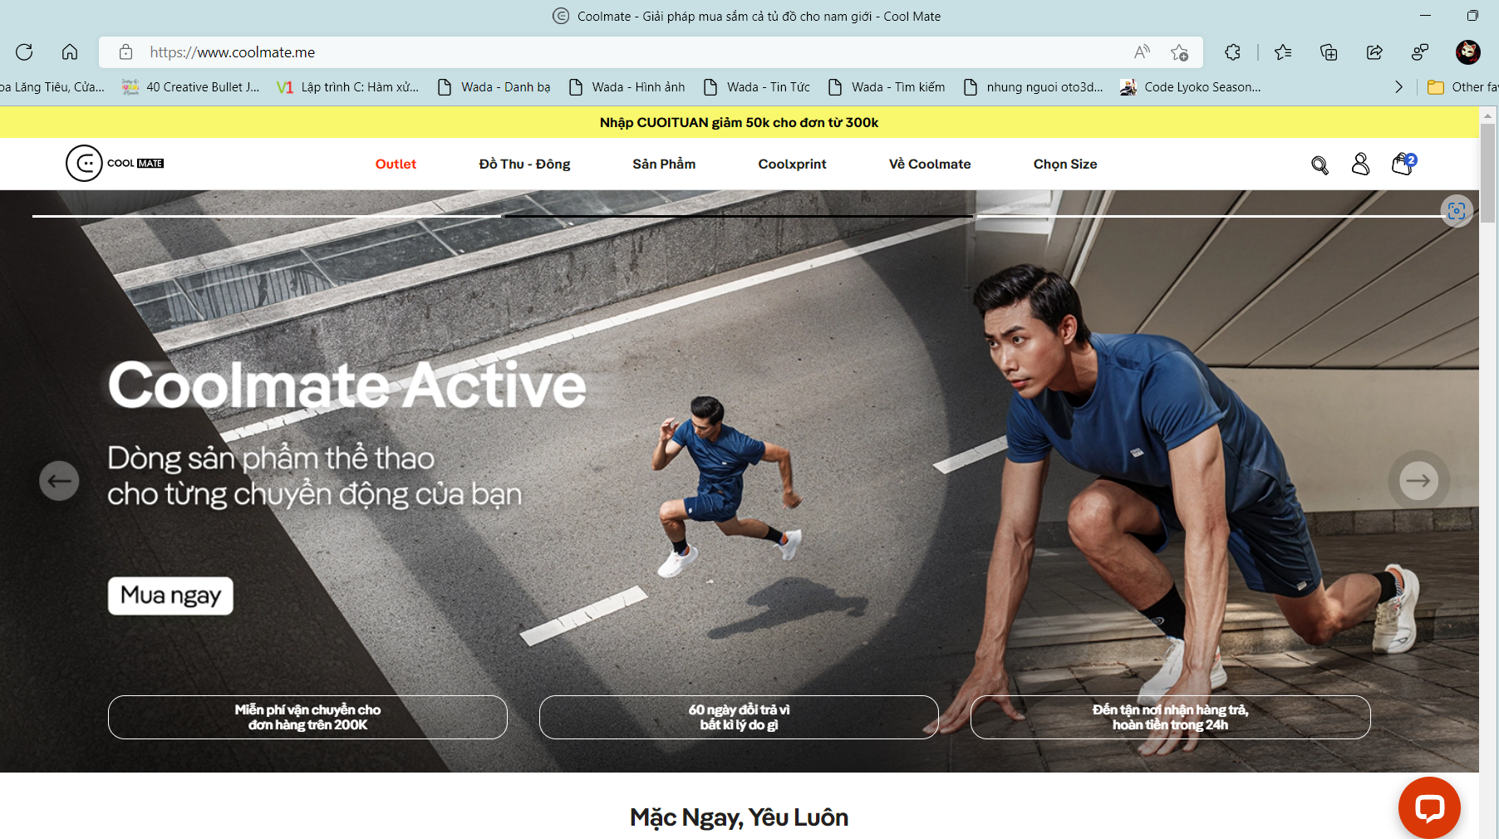

Hình 1. Hình ảnh trang chủ của coolmate.me

- Lý do chọn trang web: Sau khi tham quan một vài website bằng kết quả đã tìm được, nhóm đã quyết định chọn trang web coolmate.me dựa trên tiêu chí giao diện bắt mắt, có khá đủ các chức năng mà nhóm đã dự tính (có thể bổ sung thêm), đồng thời coolmate là thương hiệu quần áo đang được các bạn trẻ ưa chuộng vì thiết kế cũng như giá cả phải chăng, do đó việc thiết kế một website độc đáo đi kèm với thương hiệu là một điều không thể thiếu.

- Từ khóa tìm kiếm trên google: “coolmate”

- Trang web có bố cục khá đầy đủ và bắt mắt với các chức năng chính như:

+ Category: Hiển thị các loại chất liệu, nhu cầu, tính năng của sản phẩm

+ Tìm kiếm sản phẩm: Thanh tìm kiếm sản phẩm được ẩn sau button kính lúp

+ Đăng nhập, đăng ký tài khoản để có thể tiếp tục mua hàng

+ Hiển thị chi tiết sản phẩm: Các hình ảnh khác của mỗi sản phẩm, thông tin chi tiết liên quan như màu sắc, kích cỡ, số lượng

+ Giỏ hàng: Sau khi thêm sản phẩm thì có xuất hiện thông tin cơ bản cần thiết của sản phẩm trong giỏ hàng như tên, số lượng và giá

+ Đánh giá, nhận xét của người mua ở dưới cùng của trang thông tin sản phẩm với phần bình luận và số sao đánh giá.

### 2.2. Trang biluxury.vn

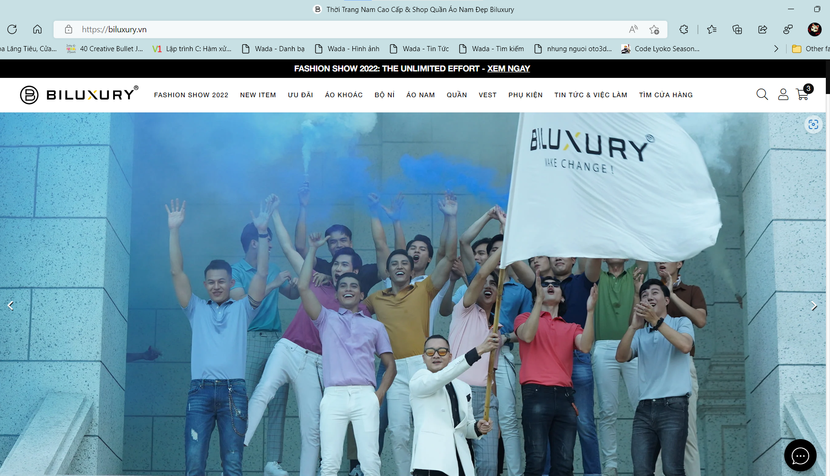

Hình 2. Hình ảnh trang chủ của Website biluxury.vn

- Lý do chọn trang web: Sau khi tìm hiểu về trang web bán quần áo thường ngày, giá cả bình dân thì ta đến với một trang web nơi bán các sản phẩm thời thượng, cao cấp mang tên biluxury.vn để tìm hiểu xem các thiết kế giao diện của trang web thời trang cao cấp sẽ có gì khác so với các trang web bán quần áo tầm trung khác.

- Về giao diện: Kết hợp hai tông màu chủ đạo đối lập là trắng – đen tạo cảm giác thanh lịch, tao nhã nhưng không kém phần trẻ trung. Với header được kết hợp cùng với category tạo cảm giác gọn gàng, đơn giản hóa thao tác của người mua hàng khi không cần phải tập trung vào quá nhiều chi tiết giao diện và tính năng của trang web.

- Từ khóa tìm kiếm trên google: “biluxury”

- Về chức năng thì tương tự như coolmate.me, khác ở chỗ là category được tích hợp với header. Chức năng thanh toán không cần đăng nhập được áp dụng nên không có phần bình luận và đánh giá của người mua.

### 2.3. Trang juno.vn

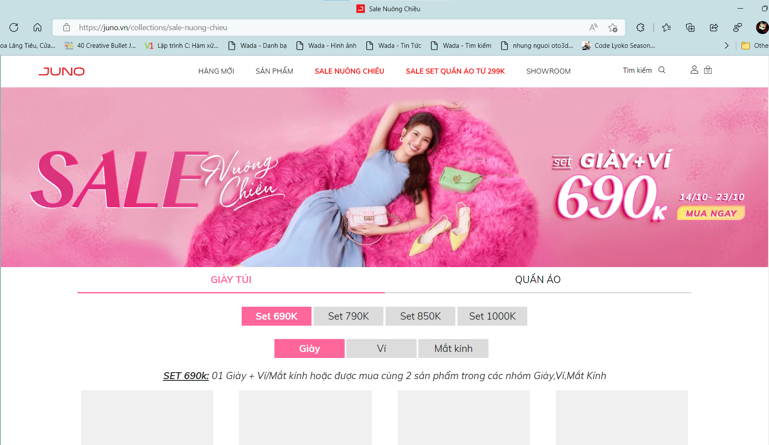

Hình 3. Hình ảnh trang chủ của Website juno.vn

- Lý do chọn trang web: Qua hai trang web thời trang dành cho nam rồi thì chúng ta đến với một trang web đứng top về thời trang cho dành cho nữ. Để xem điều gì khác ở trang web được thiết kế dành cho phái đẹp.

- Về giao diện: Trang web được thiết kế với tông hồng cánh sen làm màu chủ đạo. Với category được phân ra làm hai phần là giày túi và quần áo. Thanh tìm kiếm không ẩn đi như hai trang web trên mà được hiển thị rõ ràng trên thanh header để chị em có thể tìm ngay cho mình một bộ cánh mà không cần phải tìm xem nút tìm kiếm ở đâu.

- Từ khóa tìm kiếm: “juno”

- Về chức năng thì có cải tiến so với hai trang web trước là có thể xem các màu sắc của sản phẩm ngay trên trang chủ mà không cần phải vào trang chi tiết bằng cách rê chuột vào ô màu của mỗi sản phẩm, góp phần tiết kiệm thời gian hơn cho khách hàng. Ở trang chi tiết sản phẩm thì được hiển thị toàn bộ các hình ảnh khác nhau của sản phẩm mà không có thanh slideshow. Tương tự như biluxury, trang web này có thể mua hàng mà không cần đăng nhập, và kèm theo đó là không có đánh giá sản phẩm từ những người mua.

### 2.4. Trang sixdo.vn

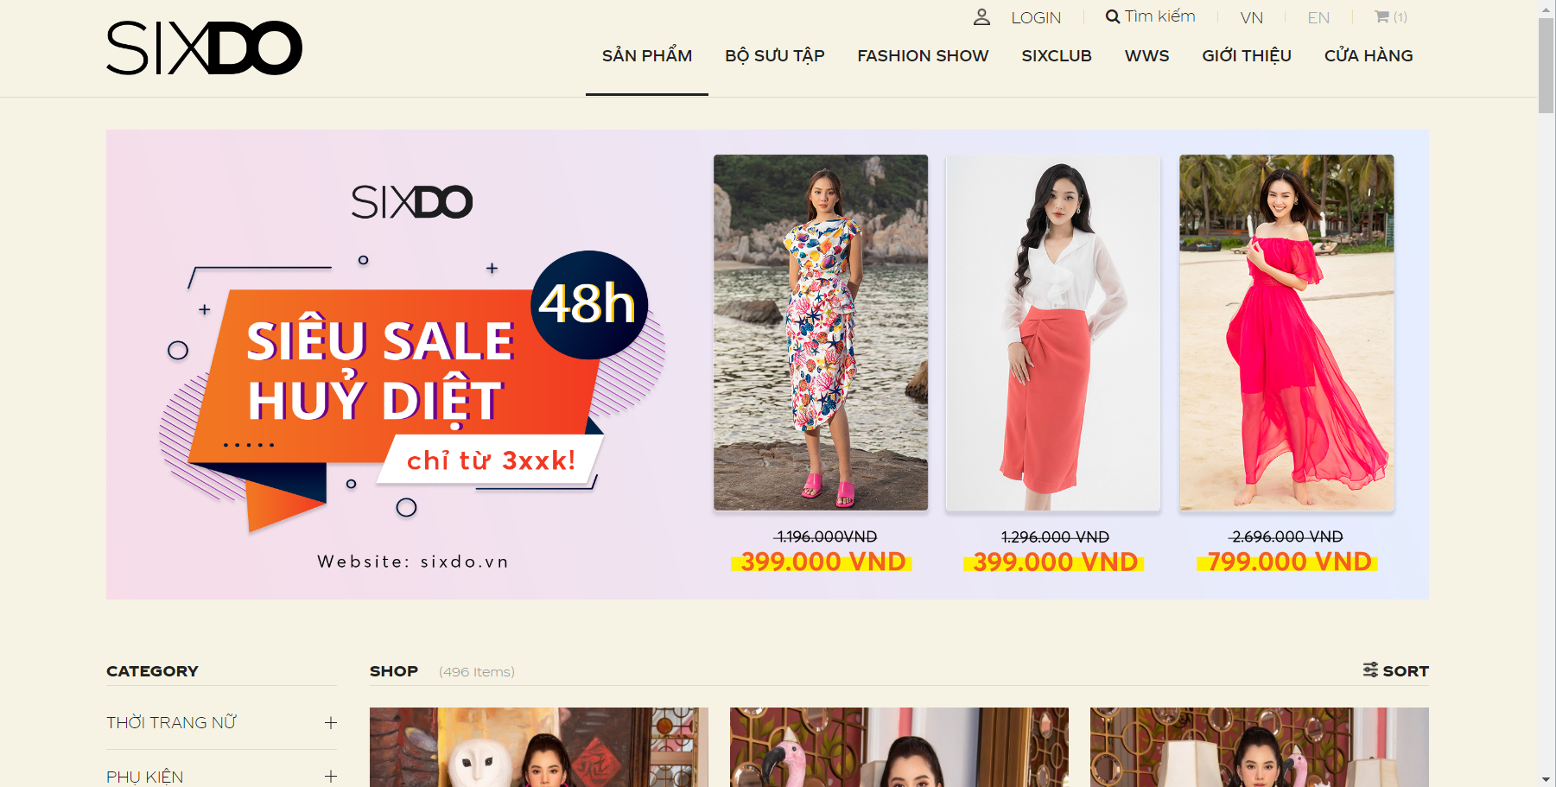

Hình 4. Hình ảnh trang chủ Webiste sixdo.vn

- Lý do chọn trang web: Đây cũng là một trang web thời trang dành cho nữ với 2 chế độ ngôn ngữ Việt Nam và Tiếng Anh (một bước cải tiến so với ba trang trước đó).

- Về giao diện: Trang web có tông màu vàng pastel cùng với logo đen nổi bật. Khác với ba trang trước, trang web này có category nằm dọc ở bên trái của trang sản phẩm, giúp việc tìm kiếm sản phẩm thuận lợi hơn.

- Từ khóa tìm kiếm: “sixdo”

- Về chức năng thì tương tự với biluxury và juno, đều có chức năng thanh toán mà không cần đăng nhập.

### 2.5. Trang chanel.com

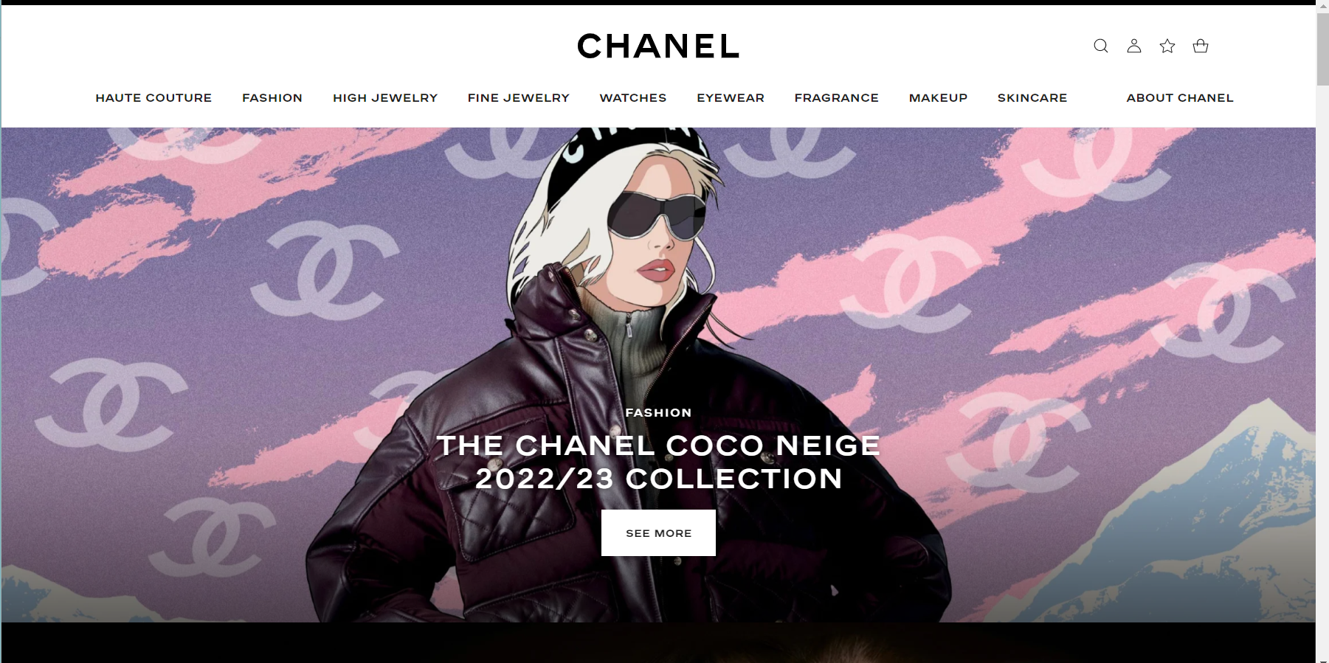

Hình 5. Hình ảnh trang chủ Website chanel.com

- Lý do chọn trang web: Qua bốn trang web của Việt Nam thì chúng ta sẽ thử chọn một trang web nước ngoài để so sánh xem có gì khác biệt so với trong nước về giao diện lẫn chức năng

- Về giao diện: Trang web được in logo giữa phần header, hoàn toàn khác so với các trang ở Việt Nam (logo thương hiệu ở bên trái). Các bố cục sản phẩm không được hiển thị theo các lưới chuẩn mà được hiển thị tự do trên toàn bộ trang sản phẩm.

- Từ khóa tìm kiếm: “sixdo”

- Về chức năng thì tương tự với các trang web bên trên, và có một sự đổi mới là có thêm chức năng wishlist (tùy ý chọn sản phẩm yêu thích).

### 2.6. Tổng kết

**- Đánh giá chung**:

+ Các website đều có đầy đủ chức năng cơ bản cho người dùng như xem

thông tin về cửa hàng, thông tin sản phẩm, mô tả chi tiết sản phẩm, tìm

kiếm sản phẩm, đánh giá về từng sản phẩm. Ngoài ra còn có các chính

sách khuyến mãi, chức năng mua hàng.

+ Bố cục các website: Đầy đủ các thành phần bao gồm Header, Content và

Footer.

+ Hình ảnh cân đối, hài hòa với nhau gây cho người dùng cảm giác dễ chịu,

thoải mái.

**- Đặc điểm nổi bật và cần ứng dụng vào đề tài**:

+ Cần có chức năng Đăng nhập để người dùng có thể quản lý thông tin cá

nhân cũng như giỏ hàng, đơn hàng của mình.

+ Bố trí bố cục theo từng nhóm layout sản phẩm để người dùng có thể dễ

dàng quan sát những mục mà mình quan tâm.

## CHƯƠNG 3: TIẾP NHẬN YÊU CẦU

### 3.1. Danh sách các yêu cầu chức năng nghiệp vụ

#### 3.1.1. Yêu cầu chức năng nghiệp vụ của Admin

Bảng 1. Bảng các yêu cầu chức năng nghệp vụ của Admin

|  |  |  |  |
| --- | --- | --- | --- |
| **STT** | **Yêu cầu** | **Mô tả/ Ràng buộc/ Công thức/ Biểu mẫu** | **Loại yêu cầu** |
| **1** | Quản lý danh mục | Khi thông tin về danh mục sản phẩm nào đó thay đổi thì Admin sẽ có nhiệm vụ thực hiện chức năng cập nhật lại thông tin đó vào hệ thống. | Lưu trữ / Nhập liệu |
| **2** | Quản lý sản phẩm | Thêm, xóa, sửa sản phẩm | Lưu trữ / Nhập liệu |
| **3** | Quản lý người dùng | Thêm, xóa, sửa người dùng, cấp lại mật khẩu | Lưu trữ / Nhập liệu |
| **4** | Quản lý đơn hàng | Cập nhật đơn hàng | Lưu trữ / Nhập liệu |
| **5** | Quản lý thương hiệu | Thêm, xóa, sửa thương hiệu | Lưu trữ / Nhập liệu |
| **6** | Quản lý tài khoản | Cập nhật thông tin cá nhân và đổi mật khẩu | Lưu trữ / Nhập liệu |
| **7** | Thống kê doanh thu | Xem doanh thu theo từng loại sản phẩm | Lưu trữ / Nhập liệu |

#### 3.1.2. Yêu cầu chức năng nghiệp vụ của Registered Customer

Bảng 2. Bảng các yêu cầu chức năng nghiệp vụ của Registered Customer

|  |  |  |  |
| --- | --- | --- | --- |
| **STT** | **Yêu cầu** | **Mô tả/ Ràng buộc/ Công thức/ Biểu mẫu** | **Loại yêu cầu** |
| **1** | Xem trang chủ | Chức năng này cho phép khách hàng xem các sản phẩn mới, sản phẩm bán chạy, và thông tin quảng cáo của cửa hàng |  |
| **2** | Đăng ký tài khoản | Chức năng này cho phép khách hàng tạo tài khoản mới cho mình để có thể tham gia đánh giá, mua sản phẩm. | Lưu trữ / Nhập liệu |
| **3** | Tìm lại mật khẩu | Chức năng này giúp khách hàng khi quên mật khẩu, hệ thống sẽ gửi mật khẩu mới về Email của người dùng | Lưu trữ / Nhập liệu |
| **4** | Tìm kiếm sản phẩm | Chức năng này cho phép user tìm kiếm sản phẩm qua từ khóa | Tra cứu / Tìm kiếm |
| **5** | Xem chi tiết sản phẩm | Xem tất cả sản phẩm hiện có trên hệ thống |  |
| **6** | Mua hàng | Chức năng này cho phép user nhận mật khẩu qua email khi nhấn quên mật khẩu | Lưu trữ / Nhập liệu |
| **7** | Quản lý tài khoản | Chức năng này cho phép user thay đổi thông cá nhân của mình | Lưu trữ / Nhập liệu |
| **8** | Đánh giá sản phẩm | Chức nằng này cho phép User có thể tham gia đánh giá sản phẩm | Lưu trữ / Nhập liệu |

#### 3.1.3. Yêu cầu chức năng nghiệp vụ của Guest

Bảng 3. Bảng các chức năng nghiệp vụ của Guest

|  |  |  |  |
| --- | --- | --- | --- |
| **STT** | **Yêu cầu** | **Mô tả/ Ràng buộc/ Công thức/ Biểu mẫu** | **Loại yêu cầu** |
| **1** | Xem trang chủ | Chức năng này cho phép khách hàng xem các sản phẩn mới, sản phẩm bán chạy, và thông tin quảng cáo của cửa hàng |  |
| **2** | Đăng ký tài khoản | Chức năng này cho phép khách hàng tạo tài khoản mới cho mình để có thể tham gia đánh giá, mua sản phẩm. | Lưu trữ / Nhập liệu |
| **3** | Tìm lại mật khẩu | Chức năng này giúp khách hàng khi quên mật khẩu, hệ thống sẽ gửi mật khẩu mới về Email của người dùng | Lưu trữ / Nhập liệu |
| **4** | Tìm kiếm sản phẩm | Chức năng này cho phép user tìm kiếm sản phẩm qua từ khóa | Tra cứu / Tìm kiếm |
| **5** | Xem chi tiết sản phẩm | Xem tất cả sản phẩm hiện có trên hệ thống |  |
| **6** | Đăng nhập | Chức năng này để khác hàng đăng nhập vô 1 tài khoản sau đó có thể mua hàng, đánh giá sản phẩm với điều kiện người dùng đã đăng ký tài khoản | Lưu trữ / Nhập liệu |

### 3.2. Danh sách các yêu cầu chức năng của hệ thống

Bảng 4. Bảng các yêu cầu chức năng của hệ thống

|  |  |  |  |
| --- | --- | --- | --- |
| **STT** | **Yêu cầu** | **Mô tả/ Ràng buộc** | **Ghi chú** |
| 1 | Phân quyền | Có những quyền nào, loại người dùng nào |  |
| 2 | Quản lý | Thêm, sửa, xóa, cập nhật |  |
| 3 | Sao lưu phục hồi |  |  |
| 4 | Nhật ký hoạt động | Logging |  |

Từ những khảo sát phía trên, có thể thấy Website bán quàn áo là một trang web về thương mại điện tử nên tất yếu sẽ cần có các chức năng chính như sau:

- Xử lý đăng nhập, đăng ký, phần quyền truy cập.

- Hiển thị danh sách các sản phẩm, tin tức

- Lọc, tìm kiếm sản phẩm theo tên, giá, loại sản phẩm.

- Hiển thị các mặt hàng đã thêm vào giỏ, cập nhật sản phẩm trong gió.

- Quản lý thông tin người dùng.

- Quản lý đơn đặt hàng và xử lý thanh toán đơn hàng.

- Quản lý sản phẩm, danh mục sản phẩm.

- Quản lý thương hiệu.

- Thống kê doanh thu.

### 3.3. Danh sách các yêu cầu phi chức năng của hệ thống

- Tốc độ truy cập ở mức ổn định.

- Hệ thống phải được bảo mật và đảm bảo dễ dàng bảo trì.

- Dữ liệu chỉ được truy cập bởi người dùng được ủy quyền.

Bảng 5. Bảng các yêu cầu phi chức năng của hệ thống

|  |  |  |  |
| --- | --- | --- | --- |
| **STT** | **Yêu cầu** | **Loại yêu cầu** | **Ghi chú** |
| **1** | Giao diện đẹp, thân thiện | Khả năng tương tác |  |
| **2** | Tốc độ hồi đáp <2s | Khả năng sử dụng |  |
| **3** | Dễ dàng mở rộng, nâng cấp, tùy biến | Khả năng phục hồi, bảo trì |  |

### 3.4. Xây dựng hệ thống

Trong Website Quản lý và bán quần áo bao gồm Admin, khách hàng và khách hàng chưa có tài khoản.

- Admin: Là người có thể xem thông tin về doanh số của cửa hàng, từ đó có các chiến lược phát triển phù hợp cho cửa hàng của mình, đồng thời còn quản lý khách hàng, quản lý sản phẩm

- Registered customer: Là người có thể xem thông tin cửa hàng, thông tin cá nhân. Có thể xem thông tin các sản phẩm, tìm kiếm, thêm sản phẩm vào giỏ hàng và đặt mua hàng.

- Guest: Là người có thể xem thông tin cửa hàng và thông tin các sản phẩm của cửa hàng, có thể đăng ký để đăng nhập vào website và mua hàng.

### 3.5. Use Case

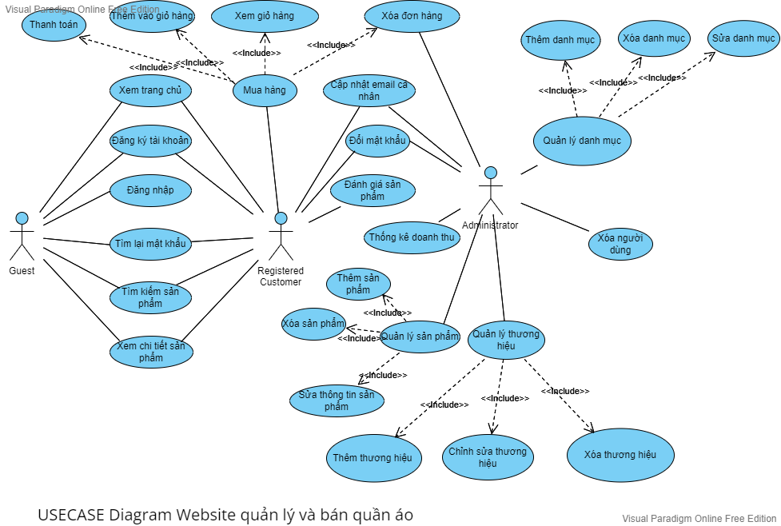

Hình 6. Use Case Diagram của website quản lý và bán quần áo

### 3.6. Đặc tả Use Case, Activity Diagram và Sequence Diagram

Bảng 6. Đặc tả Usecase

|  |  |  |
| --- | --- | --- |
| **STT** | **Tên use case** | **Ý nghĩa** |
| 1 | Xem trang chủ | Ngay khi vừa truy cập Website, người dùng sẽ được đưa tới trang chủ để xem giới thiệu về cửa hàng, xem các mặt hàng mới, xem tin tức. |
| 2 | Đăng ký tài khoản | Guest có thể đăng ký tài khoản để đăng nhập vào website cửa hàng. |
| 3 | Đăng nhập | Bước đầu tiên để sử dụng website. Dựa vào tên tài  khoản và quyền, website sẽ chuyển hướng đối tượng  đăng nhập đến đúng giao diện làm việc của mình. |
| 4 | Tìm lại mật khẩu | Khách hàng mất mật khẩu có thể tìm lại mật khẩu của mình thông qua email, đồng thời đổi mật khẩu khác. |
| 5 | Tìm kiếm sản phẩm | Click vào thanh tìm kiếm trên cùng Header và nhập tên sản phẩm muốn kiếm |
| 6 | Xem chi tiết sản phẩm | Khách hàng có thể xem chi tiết sản phẩm như hình ảnh, giá tiền, mô tả, màu sắc, kích cỡ. |
| 7 | Mua hàng | Khách hàng đã đăng ký tài khoản có thể đặt mua những sản phẩm mình yêu thích. |
| 8 | Thêm vào giỏ hàng | Khách hàng đã đăng ký tài khoản có thể thêm sản phẩm muốn mua vào giỏ hàng |
| 9 | Xem giỏ hàng | Khách hàng đã đăng ký tài khoản có thể xem thông tin đơn hàng như các mặt hàng đã cho vào giỏ hàng, số lượng, giá tiền. |
| 10 | Xóa đơn hàng | Khách hàng đã đăng ký tài khoản có thể xóa bỏ đơn hàng mà họ đã đặt |
| 11 | Thanh toán | Khách hàng đã đăng ký tài khoản có thể thanh toán trực tiếp khi hàng được giao đến. |
| 12 | Đánh giá sản phẩm | Khách hàng có tài khoản có thể đưa ra đánh giá về sản phẩm |
| 13 | Cập nhật Email cá nhân | Khách hàng và Admin có thể cập nhật lại Email của họ. |
| 14 | Đổi mật khẩu | Người dùng và Admin có thể thay đổi mật khẩu của mình bằng cách nhập lại mật khẩu cũ, sau đó nhập mật khẩu muốn thay đổi trong trường hợp mật khẫu cũ đã bị ai đó biết hoặc quá khó nhớ. |
| 15 | Quản lý sản phẩm | Người quản trị có thể tìm kiếm, thêm, xóa, sửa sản  phẩm hoặc thông tin sản phẩm |
| 16 | Thêm sản phẩm | Người quản trị có thể thêm các sản phẩm muốn bán vào |
| 17 | Xóa sản phẩm | Người quản trị có thể xóa các sản phẩm không muốn bán đi |
| 18 | Sửa thông tin sản phẩm | Người quản trị có thể thay đổi thông tin sản phẩm như tên, hình ảnh, giá tiền, kích cỡ, màu sắc |
| 19 | Thống kê doanh thu | Xem thông tin về số đơn hàng bán được, doanh số  của cửa hàng theo từng sản phẩm |
| 20 | Xóa người dùng | Người quản trị có thể xóa người dùng ra khỏi hệ thống của họ |
| 21 | Quản lý danh mục | Người quản trị có thể thêm, xóa, sửa danh mục sản phẩm |
| 22 | Thêm danh mục | Người quản trị có thể thêm danh mục sản phẩm như Quần Jean, áo thun, áo sơ mi,… |
| 23 | Xóa danh mục | Người quản trị có thể xóa danh mục sản phẩm |
| 24 | Sửa danh mục | Người quản trị có thể chỉnh sửa thông tin danh mục như tên danh mục |
| 25 | Quản lý thương hiệu | Người quản trị có thể thêm, xóa, sửa thương hiệu |
| 26 | Thêm thương hiệu | Người quản trị có thểthêm thương hiệu sản phẩm quần áo. |
| 27 | Xóa thương hiệu | Người quản trị có thể xóa thương hiệu sản phẩm quần áo |
| 28 | Chỉnh sửa thương hiệu | Người quản trị có thể chỉnh sửa thông tin thương hiệu quần áo như tên, hình ảnh |

#### 3.6.1. Xem trang chủ

##### 3.6.1.1. Đặc tả Use Case

Bảng 7. Bảng đặc tả Use Case Xem trang chủ

|  |  |
| --- | --- |
| **Use case** | **Xem trang chủ** |
| **Short Description** | Người dùng có thể xem các sản phẩm, tin tức từ cửa hàng. |
| **Actors** | Guest, Registered Customer |
| **Pre-Conditions** | Người dùng cần đăng nhập vào website với quyền của Admin. |
| **Post Conditions** | Người dùng xem được doanh số và tổng hóa đơn của cửa hàng. |
| **Main Flow** | (1) Người dùng truy cập website [E1] (2) Người dùng xem các mặt hàng mới của cửa hàng  (3) Người dùng xem giới thiệu cửa hàng |
| **Alternate Flow** |  |
| **Exception Flow** | [E1] Người dùng mất kết nối internet → Use case bị hủy quay lại bước (1) |

##### 3.6.1.2. Activity Diagram

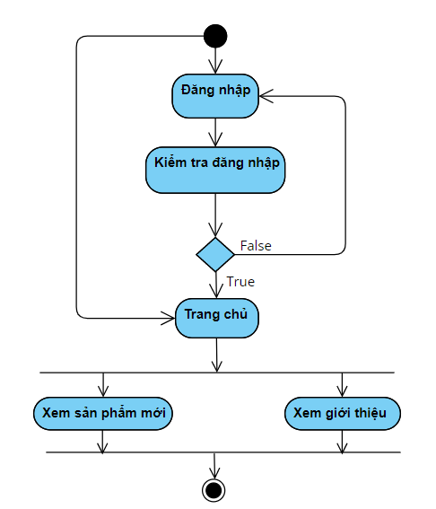

Hình 7. Activity Diagram Xem trang chủ

##### 3.6.1.3. Sequence Diagram

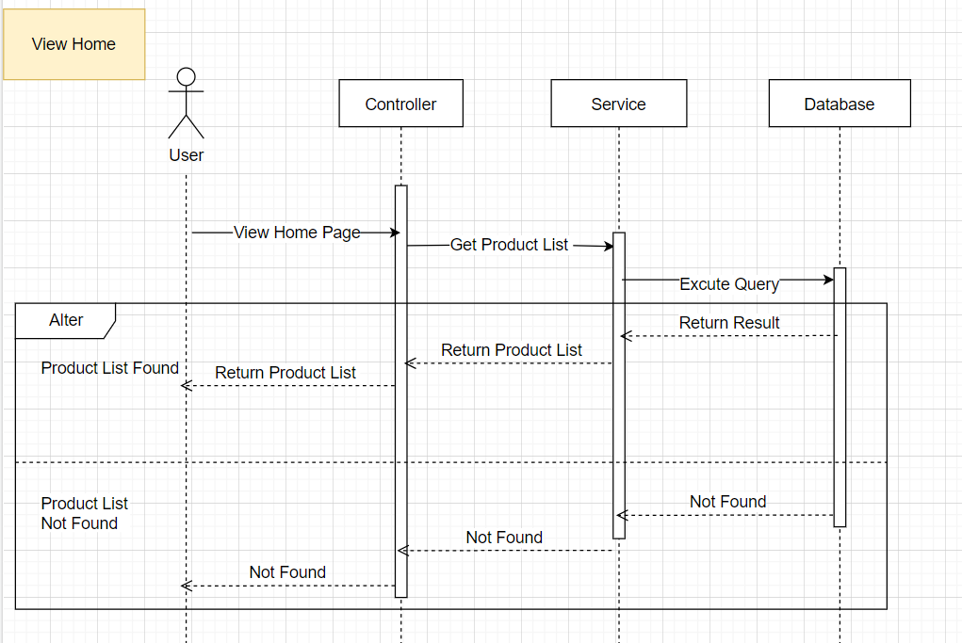

Hình 8. Sequence Diagram của Xem trang chủ

#### 3.6.2. Đăng ký tài khoản

##### 3.6.2.1. Đặc tả Use Case

Bảng 8. Bảng đặc tả Use Case Đăng ký tài khoản

|  |  |
| --- | --- |
| **Use case** | **Đăng ký tài khoản** |
| **Short Description** | Người dùng cần tạo tài khoản để đăng nhập và sử dụng các dịch vụ của cửa hàng. |
| **Actors** | Guest, Registered Customer |
| **Pre-Conditions** | Người dùng phải vào trang web và cung cấp đầy đủ thông tin  để có thể thực hiện tạo tài khoản |
| **Post Conditions** | Người dùng tạo tài khoản thành công và đăng nhập vào trang  web |
| **Main Flow** | (1) Người dùng truy cập vào trang web (2) Người dùng chọn vào trang đăng ký tài khoản  (3) Người dùng điền thông tin đầy đủ [A1] [E1]  (4) Người dùng xác nhận tạo tài khoản  (5) Hệ thống xác thực thông tin và hiện ra thông báo |
| **Alternate Flow** | (A1) Người dùng hủy đăng ký tài khoản và kết thúc quá trình  đăng ký |
| **Exception Flow** | (E1) Nếu tên tài khoản đã tồn tại thì quay trở lại bước (3) |

##### 3.6.2.2. Activity Diagram

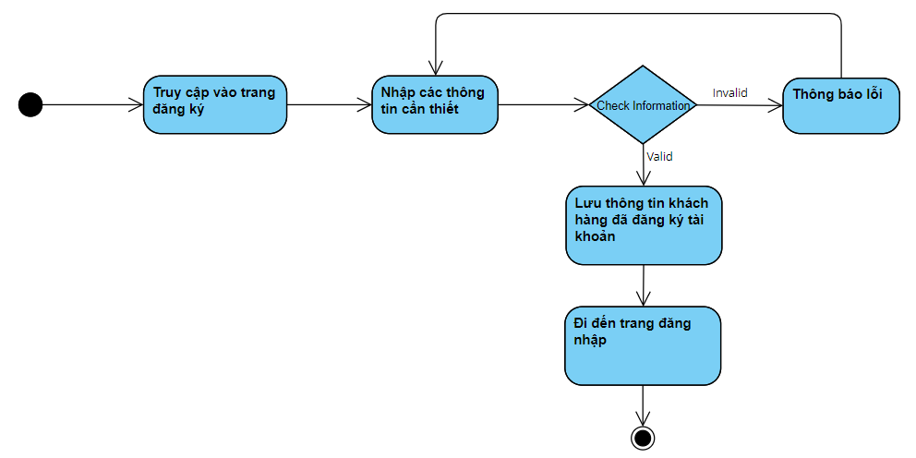

Hình 9. Activity Diagram Đăng ký tài khoản

##### 3.6.2.3. Sequence Diagram

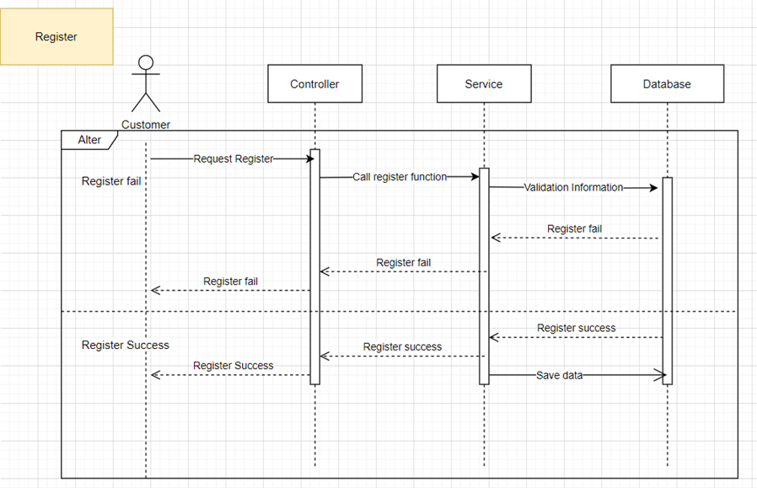

Hình 10. Sequence Diagram của đăng ký tài khoản

#### 3.6.3. Đăng nhập

##### 3.6.3.1. Đặc tả Use Case

Bảng 9. Bảng đặc tả Use Case Đăng nhập

|  |  |
| --- | --- |
| **Use case** | **Đăng nhập** |
| **Short Description** | Người dùng có thể đăng nhập vào tài khoản thông qua tài khoản và mật khẩu |
| **Actors** | Guest |
| **Pre-Conditions** | Tên người dùng phải tồn tại trong hệ thống. |
| **Post Conditions** | Người dùng đăng nhập thành công. |
| **Main Flow** | (1) Hệ thống hiển thị trang đăng nhập. (2) Người dùng điền tài khoản và mật khẩu. (3) Người dùng nhấp vào “Đăng nhập” [E1] (4) Hệ thống tìm được tài khoản và mật khẩu tương ứng trong database. (5) Hệ thống điều hướng trang đến màn hình trang chủ. |
| **Alternate Flow** |  |
| **Exception Flow** | [E1]Tài khoản hoặc mật khẩu người dùng vừa nhập không hợp lệ, quay lại bước (1) |

##### 3.6.3.2. Activity Diagram

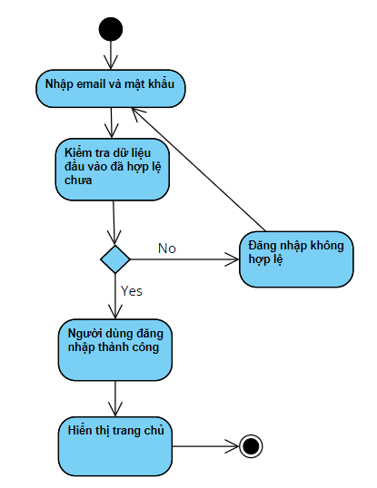

Hình 11. Activity Diagram của Đăng nhập

##### 3.6.3.3. Sequence Diagram

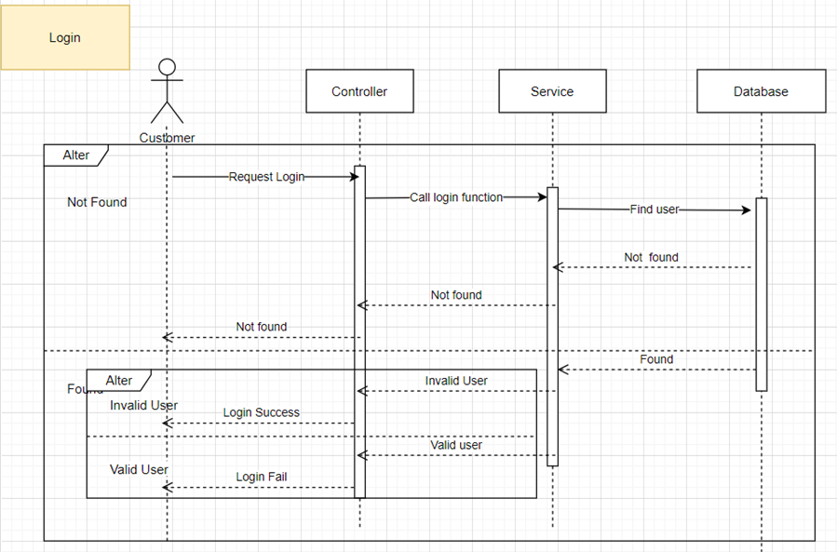

Hình 12. Sequence Diagram của Đăng nhập

#### 3.6.4. Tìm lại mật khẩu

##### 3.6.4.1. Đặc tả Use Case

Bảng 10. Bảng đặc tả Use Case Tìm lại mật khẩu

|  |  |
| --- | --- |
| **Use case** | **Tìm lại mật khẩu** |
| **Short Description** | Người dùng có thể tìm lại mật khẩu của mình thông qua Email, đồng thời phải đổi mật khẩu mới |
| **Actors** | Registered customer, Admin |
| **Pre-Conditions** | Người dùng đã đăng ký tài khoản. |
| **Post Conditions** | Người dùng lấy lại được mật khẩu. |
| **Main Flow** | (1) Hệ thống hiển thị trang đăng nhập. (2) Người dùng nhấp vào Quên mật khẩu?. (3) Hệ thống tìm được email và mật khẩu tương ứng trong database. [E1]  (4) Hệ thống gửi email chứa mã xác nhận đổi mật khẩu  (5) Người dùng tiến hành đổi mật khẩu (6) Hệ thống điều hướng trang đến màn hình trang chủ. |
| **Alternate Flow** |  |
| **Exception Flow** | [E1] Tài khoản hoặc mật khẩu người dùng vừa nhập không hợp lệ, quay lại bước (1) |

##### 3.6.4.2. Activity Diagram

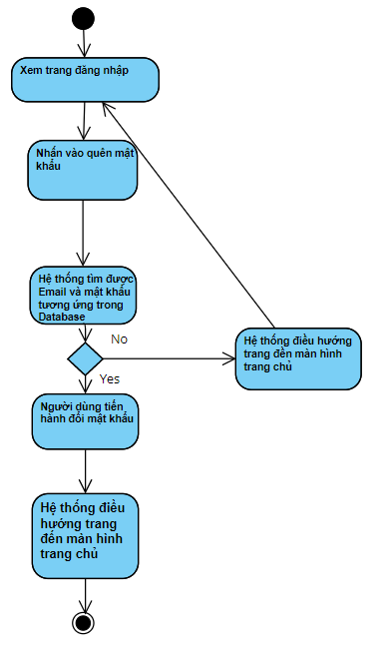

Hình 13. Activity Diagram của Tìm lại mật khẩu

##### 3.6.4.3. Sequence Diagram

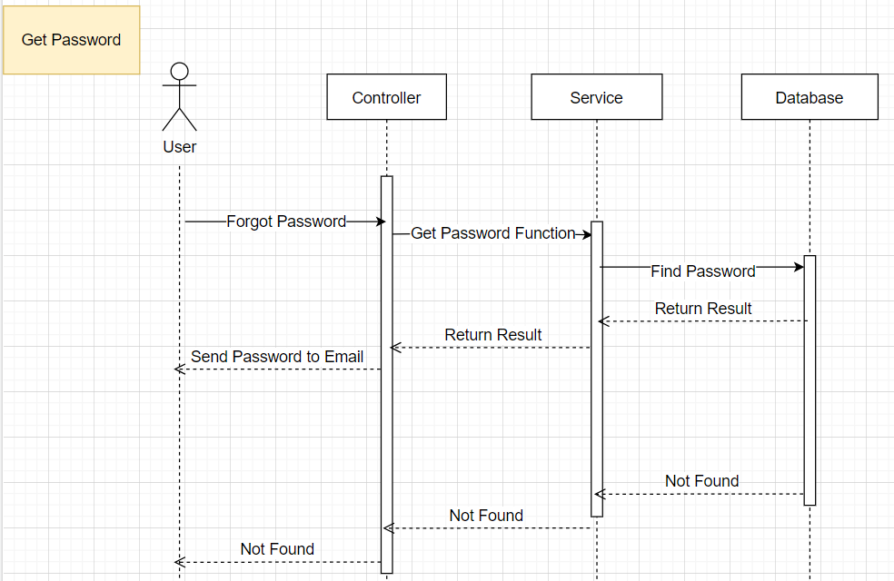

Hình 14. Sequence Diagram của tìm lại mật khẩu

#### 3.6.5. Tìm kiếm sản phẩm

##### 3.6.5.1. Đặc tả Use Case

Bảng 11. Bảng đặc tả Use Case Tìm kiếm sản phẩm

|  |  |
| --- | --- |
| **Use case** | **Tìm kiếm sản phẩm** |
| **Short Description** | Người dùng click vào thanh tìm kiếm và nhập nội dung cần tìm kiếm vào |
| **Actors** | Guest, Registered Customer |
| **Pre-Conditions** | Người dùng phải đăng nhập vào trang web |
| **Post Conditions** | Người dùng tìm kiếm thành công |
| **Main Flow** | (1) Người dùng truy cập vào trang web (2) Người dùng chọn thanh tìm kiếm  (3) Người dùng nhập nội dung cần tìm kiếm  (4) Người dùng nhấn tìm kiếm [E1]  (5) Hệ thống hiện ra danh sách các sản phẩm liên quan |
| **Alternate Flow** |  |
| **Exception Flow** | (E1) Từ khóa hoặc hình ảnh không hợp lệ, quay lại bước (1) |

##### 3.6.5.2. Activity Diagram

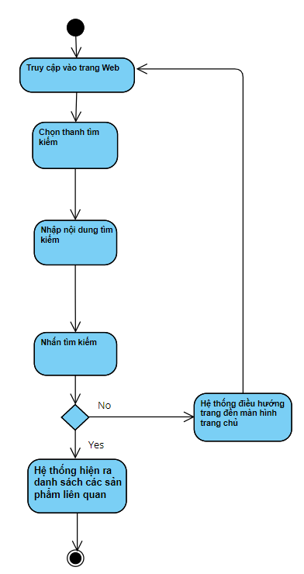

Hình 15. Activity Diagram của tìm kiếm sản phẩm

##### 3.6.5.3. Sequence Diagram

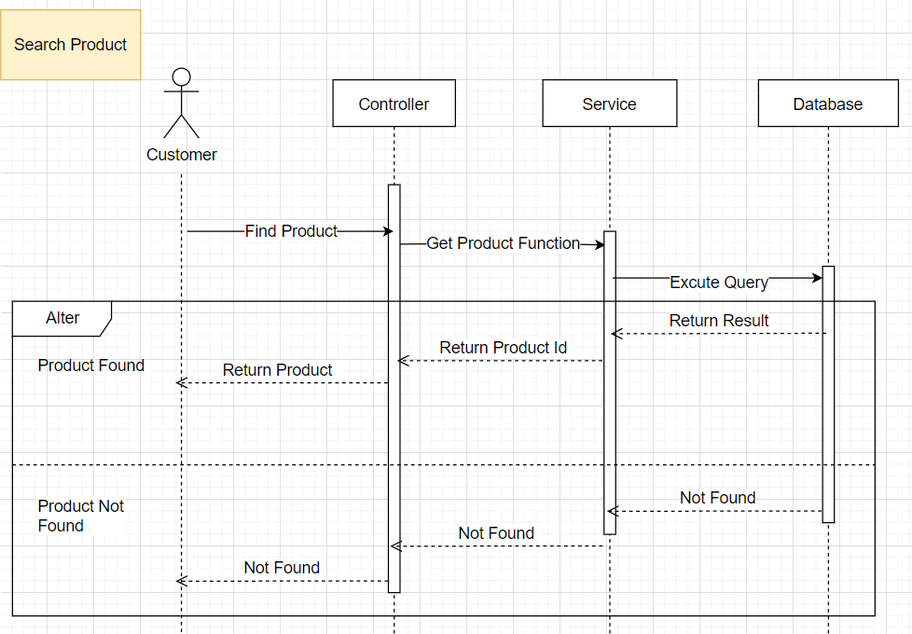

Hình 16. Sequence Diagram của tìm kiếm sản phẩm

#### 3.6.6. Xem chi tiết sản phẩm

##### 3.6.6.1. Đặc tả Use Case

Bảng 12. Bảng đặc tả Use Case Xem chi tiết sản phẩm

|  |  |
| --- | --- |
| **Use case** | **Xem chi tiết sản phẩm** |
| **Short Description** | Người dùng nhấn vào sản phẩm để xem chi tiết sản phẩm |
| **Actors** | Guest, Registered Customer |
| **Pre-Conditions** | Người dùng phải đăng nhập vào trang web |
| **Post Conditions** | Người dùng xem chi tiết sản phẩm thành công |
| **Main Flow** | (1) Người dùng truy cập vào trang web (2) Người dùng nhấn vào sản phẩm cần xem chi tiết  (3) Hệ thống hiện ra chi tiết sản phẩm [E1] |
| **Alternate Flow** |  |
| **Exception Flow** | [E1] Xuất hiện lỗi khi click vào sản phẩm và quay lại bước (2) |

##### 3.6.6.2. Activity Diagram

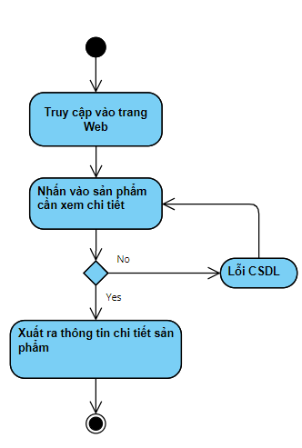

Hình 17. Activity Diagram Xem chi tiết sản phẩm

##### 3.6.6.3. Sequence Diagram

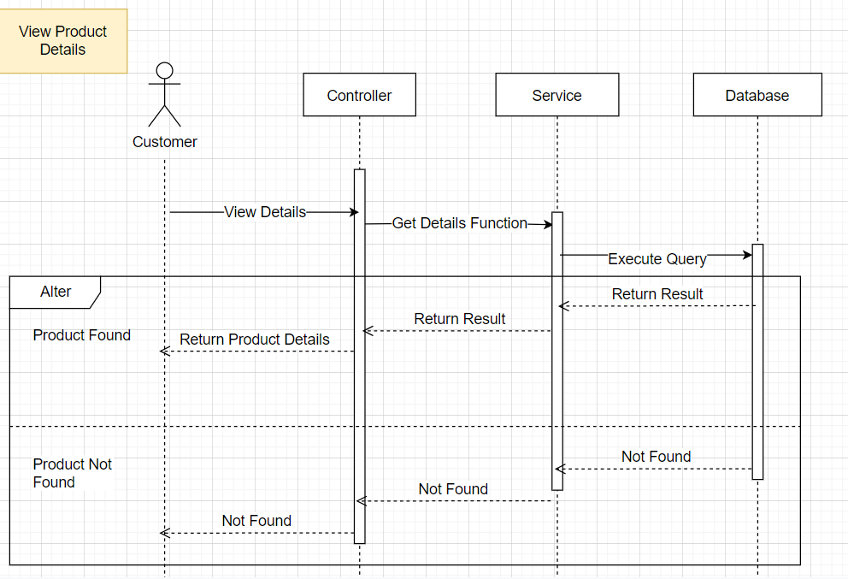

Hình 18. Sequence Diagram của Xem chi tiết sản phẩm

#### 3.6.7. Mua hàng

##### 3.6.7.1. Đặc tả Use Case

Bảng 13. Bảng đặc tả Use Case Xem chi tiết sản phẩm

|  |  |
| --- | --- |
| **Use case** | **Xem chi tiết sản phẩm** |
| **Short Description** | Người dùng nhấn vào Thanh toán để mua hàng |
| **Actors** | Registered Customer |
| **Pre-Conditions** | Người dùng phải đăng nhập vào trang web |
| **Post Conditions** | Người dùng mua hàng thành công |
| **Main Flow** | (1) Người dùng truy cập vào trang web (2) Người dùng thêm sản phẩm cần mua vào giỏ hàng [E1]  (3) Người dùng nhấn thanh toán đơn hàng  (4) Người dùng nhập đầy đủ thông tin và tiến hành thanh toán bằng tiền mặt [A1] [E2] |
| **Alternate Flow** | [A1] Thanh toán bằng thẻ |
| **Exception Flow** | [E1] Người dùng nhập quá số lượng hàng trong kho và quay lại bước (1)  [E2] Xuất hiện lỗi khi click vào thanh toán do dữ liệu dài quá mức cho phép và quay lại bước (4) |

##### 3.6.7.2. Activity Diagram

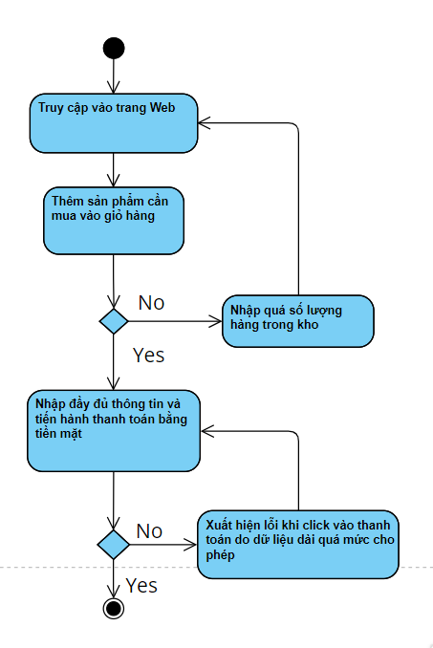

Hình 19. Activity Diagram Mua hàng

##### 3.6.7.3. Sequence Diagram

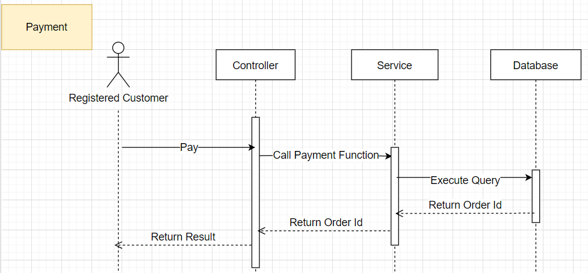

Hình 20. Sequence diagram Mua hàng

#### 3.6.8. Thêm vào giỏ hàng

##### 3.6.8.1. Đặc tả Use Case

Bảng 14. Bảng đặc tả Use Case Thêm vào giỏ hàng

|  |  |
| --- | --- |
| **Use case** | **Thêm vào giỏ hàng** |
| **Short Description** | Người dùng nhấn vào sản phẩm, chọn số lượng, màu sắc, kích cỡ rồi nhấn thêm vào giỏ hàng |
| **Actors** | Registered Customer |
| **Pre-Conditions** | Người dùng phải đăng nhập vào trang web |
| **Post Conditions** | Người dùng mua hàng thành công |
| **Main Flow** | (1) Người dùng truy cập vào trang web (2) Người dùng thêm sản phẩm cần mua vào giỏ hàng [E1] |
| **Alternate Flow** |  |
| **Exception Flow** | [E1] Người dùng nhập quá số lượng hàng trong kho và quay lại bước (1) |

##### 3.6.8.2. Activity Diagram

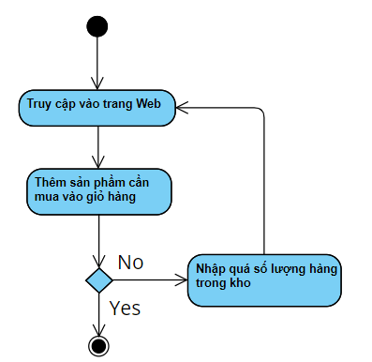

Hình 21. Activity Diagram Thêm vào giỏ hàng

##### 3.6.8.3. Sequence Diagram

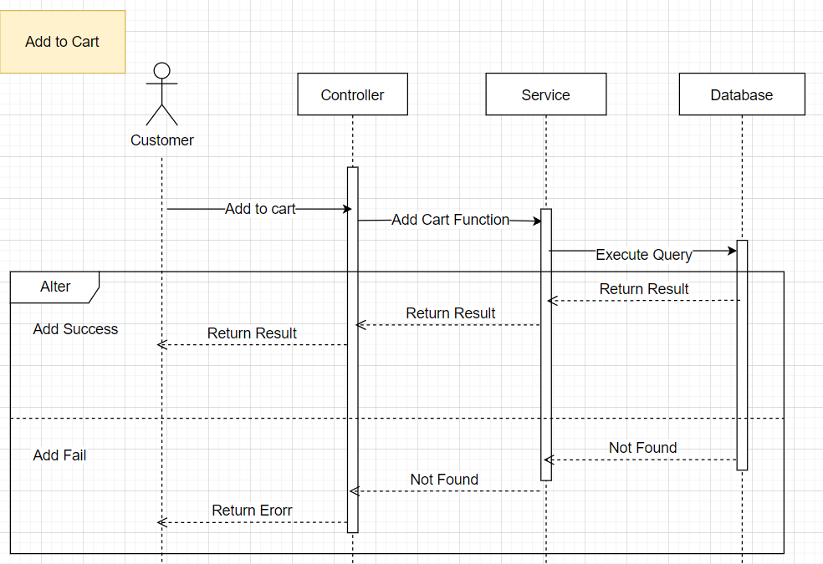

Hình 22. Sequence Diagram Thêm vào giỏ hàng

#### 3.6.9. Xem giỏ hàng

##### 3.6.9.1. Đặc tả Use Case

Bảng 15. Bảng đăc tả Use Case Xem giỏ hàng

|  |  |
| --- | --- |
| **Use case** | **Xem giỏ hàng** |
| **Short Description** | Người dùng nhấn vào ký hiệu giỏ hàng và chọn xem giỏ hàng |
| **Actors** | Registered Customer |
| **Pre-Conditions** | Người dùng phải đăng nhập vào trang web |
| **Post Conditions** | Người dùng xem giỏ hàng thành công |
| **Main Flow** | (1) Người dùng truy cập vào trang web (2) Người dùng nhấn vào giỏ hàng và chọn xem giỏ hàng |
| **Alternate Flow** |  |
| **Exception Flow** |  |

##### 3.6.9.2. Activity Diagram

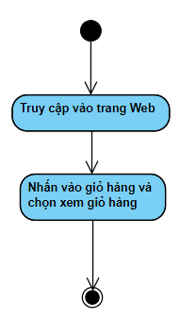

Hình 23. Activity Diagram Xem giỏ hàng

##### 3.6.9.3. Sequence Diagram

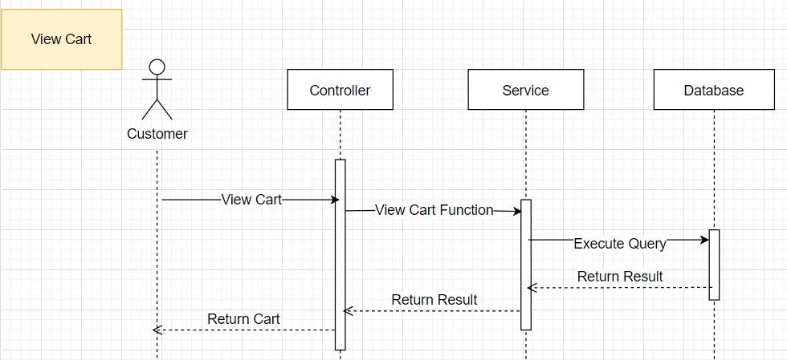

Hình 24. Sequence Diagram Xem giỏ hàng

#### 3.6.10. Xóa đơn hàng

##### 3.6.10.1. Đặc tả Use Case

Bảng 16. Bảng đặc tả Use Case Xóa đơn hàng

|  |  |
| --- | --- |
| **Use case** | **Xóa đơn hàng** |
| **Short Description** | Người dùng có thể xóa đơn hàng cũ |
| **Actors** | Registered Customer |
| **Pre-Conditions** | Người dùng phải đăng nhập vào trang web |
| **Post Conditions** | Người dùng xóa đơn hàng thành công |
| **Main Flow** | (1) Người dùng truy cập vào trang web (2) Người dùng chọn xem giỏ hàng  (3) Người dùng nhấn dấu x vào đơn hàng nào muốn xóa [E1] |
| **Alternate Flow** |  |
| **Exception Flow** | [E1] Lỗi CSDL, quay lại bước (3) |

##### 3.6.10.2. Activity Diagram

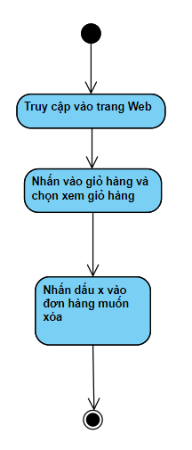

Hình 25. Activity Diagram Xóa đơn hàng

##### 3.3.10.3. Sequence Diagram

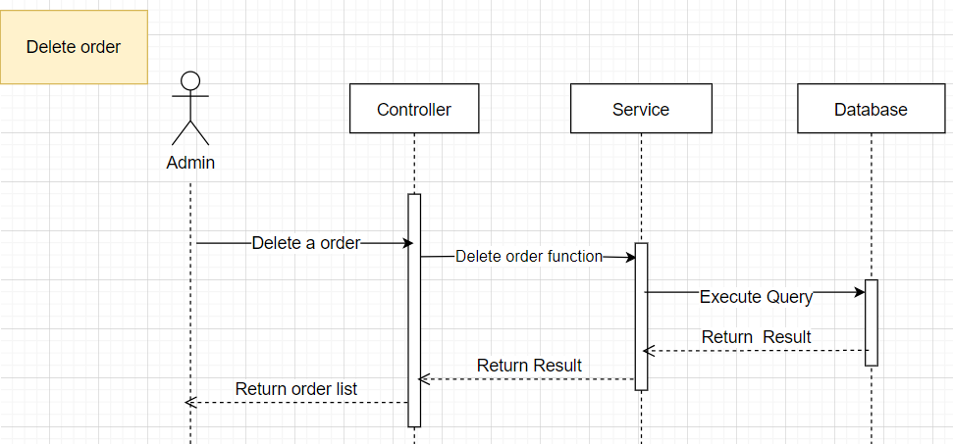

Hình 26. Sequence diagram Xóa đơn hàng

#### 3.6.11. Thanh toán

##### 3.6.11.1. Đặc tả Use Case

Bảng 17. Bảng đặc tả Use Case Thanh toán

|  |  |
| --- | --- |
| **Use case** | **Thanh toán** |
| **Short Description** | Người dùng nhấn vào Thanh toán để mua hàng |
| **Actors** | Registered Customer |
| **Pre-Conditions** | Người dùng phải đăng nhập vào trang web |
| **Post Conditions** | Người dùng mua hàng thành công |
| **Main Flow** | (1) Người dùng truy cập vào trang web (2) Người dùng thêm sản phẩm cần mua vào giỏ hàng [E1]  (3) Người dùng nhấn thanh toán đơn hàng  (4) Người dùng nhập đầy đủ thông tin và tiến hành thanh toán bằng tiền mặt [A1] [E2] |
| **Alternate Flow** | [A1] Thanh toán bằng thẻ |
| **Exception Flow** | [E1] Người dùng nhập quá số lượng hàng trong kho và quay lại bước (1)  [E2] Xuất hiện lỗi khi click vào thanh toán do dữ liệu dài quá mức cho phép và quay lại bước (4) |

##### 3.6.11.2. Activity Diagram



Hình 27. Activity diagram Thanh toán

##### 3.6.11.3. Sequence Diagram



Hình 28. Sequence diagram Thanh toán

#### 3.6.12. Đánh giá sản phẩm

##### 3.6.12.1. Đặc tả Use Case

Bảng 18. Bảng đặc tả Use Case Đánh giá sản phẩm

|  |  |
| --- | --- |
| **Use case** | **Đánh giá sản phẩm** |
| **Short Description** | Người dùng có thể đánh giá sản phẩm bằng cách bình luận trong chi tiết sản phẩm |
| **Actors** | Registered Customer |
| **Pre-Conditions** | Người dùng phải đăng nhập vào trang web |
| **Post Conditions** | Người dùng đánh giá được sản phẩm |
| **Main Flow** | (1) Người dùng truy cập vào trang web (2) Người dùng nhấn vào xem chi tiết sản phẩm cần đánh giá  (3) Người dùng chọn mục Nhận xét  (4) Tiến hành bình luận, đánh giá  (5) Nhấn đăng để gửi dữ liệu lên [E1] |
| **Alternate Flow** |  |
| **Exception Flow** | [E1] Chưa nhập đầy đủ thông tin dẫn đến lỗi, quay lại bước (4) |

##### 3.6.12.2. Activity Diagram

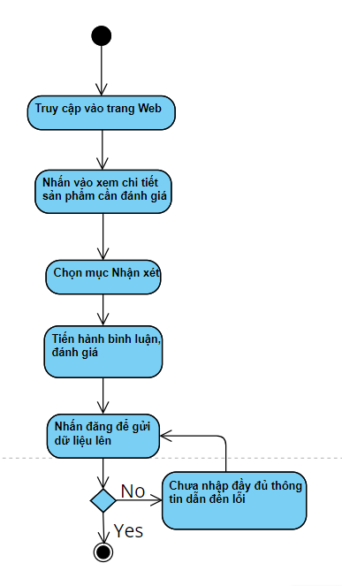

Hình 29. Activity diagram Đánh giá sản phẩm

##### 3.6.12.3. Sequence Diagram

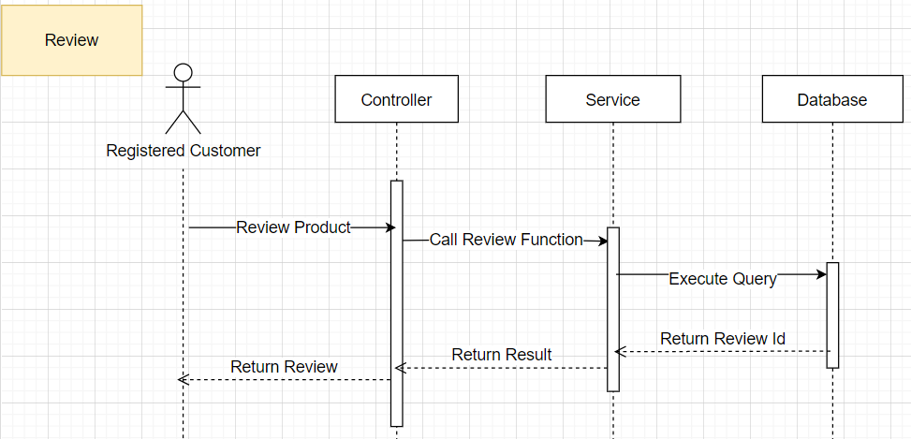

Hình 30. Sequence diagram Đánh giá sản phẩm

#### 3.6.13. Cập nhật email cá nhân

##### 3.6.13.1. Đặc tả Use Case

Bảng 19. Bảng đặc tả Use Case Cập nhật email cá nhân

|  |  |
| --- | --- |
| **Use case** | **Cập nhật email cá nhân** |
| **Short Description** | Người dùng và Admin có thể cập nhật thông tin cá nhân của mình (Email) |
| **Actors** | Registered Customer, Admin |
| **Pre-Conditions** | Người dùng phải đăng nhập vào trang web |
| **Post Conditions** | Người dùng cập nhật được email cá nhân |
| **Main Flow** | (1) Người dùng truy cập vào trang web (2) Người dùng chọn tài khoản và chọn thông tin cá nhân  (3) Người dùng tiến hành chỉnh sửa thông tin (Email) |
| **Alternate Flow** |  |
| **Exception Flow** |  |

##### 3.6.13.2. Activity Diagram

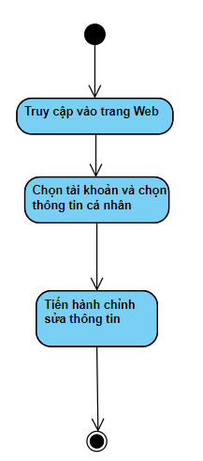

Hình 31. Activity diagram của Chỉnh sửa thông tin cá nhân

##### 3.6.13.3. Sequence Diagram

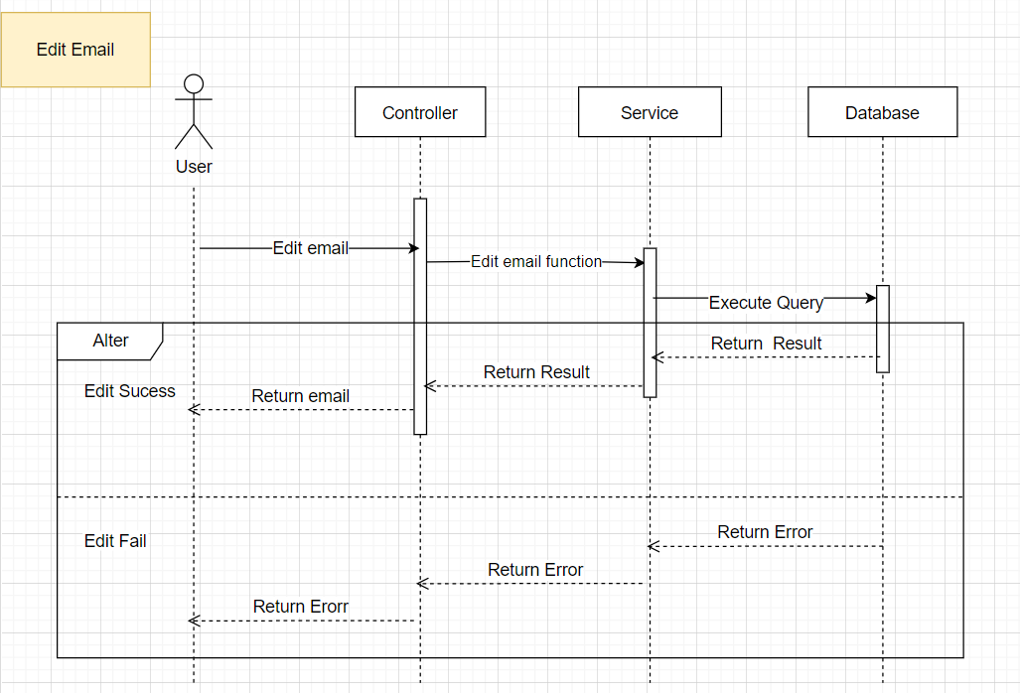

Hình 32. Sequence Diagram của Chỉnh sửa email cá nhân

#### 3.6.14. Đổi mật khẩu

##### 3.6.14.1. Đặc tả Use Case

Bảng 20. Bảng đặc tả Use Case Đổi mật khẩu

|  |  |
| --- | --- |
| **Use case** | **Đổi mật khẩu** |
| **Short Description** | Người dùng có thể đổi mật khẩu của mình nếu cảm thấy mật khẩu hiện tại không an toàn |
| **Actors** | Registered Customer |
| **Pre-Conditions** | Người dùng phải đăng nhập vào trang web |
| **Post Conditions** | Người dùng thay đổi được mật khẩu |
| **Main Flow** | (1) Người dùng truy cập vào trang web (2) Người dùng chọn tài khoản và chọn thông tin cá nhân  (3) Người dùng tiến hành thay đổi mật khẩu [E1]  (4) Chọn lưu thay đổi |
| **Alternate Flow** |  |
| **Exception Flow** | [E1] Mật khẩu cũ nhập không đúng, hoặc nhập lại mật khẩu cũ không đúng, quay lại bước (3) |

##### 3.6.14.2. Activity Diagram

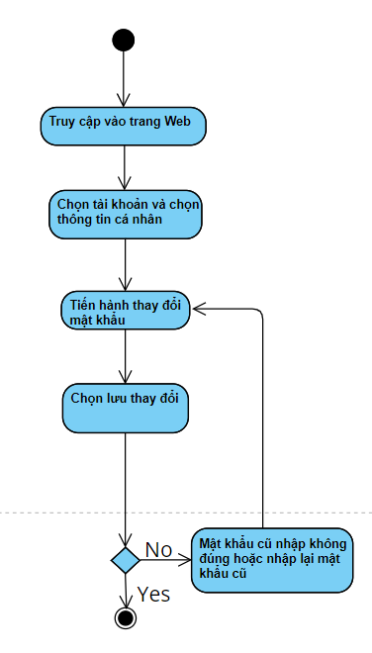

Hình 33. Activity diagram của Thay đổi mật khẩu

##### 3.6.14.3. Sequence Diagram

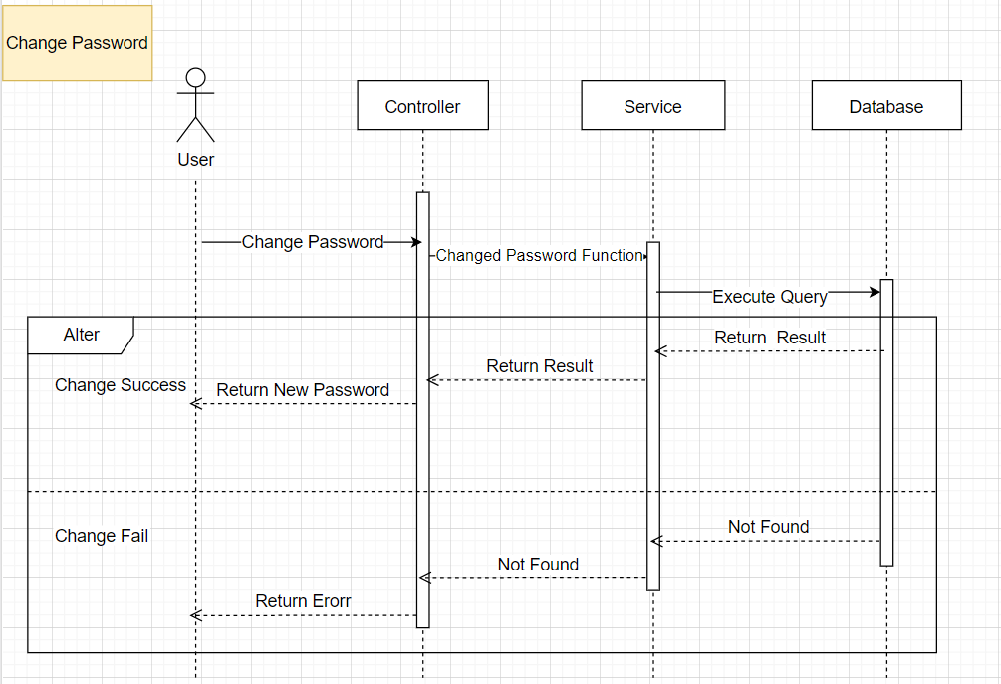

Hình 34. Sequence diagram của Thay đổi mật khẩu

#### 3.6.15. Quản lý sản phẩm

##### 3.6.15.1. Đặc tả Use Case

Bảng 21. Bảng đặc tả Use Case Quản lý sản phẩm

|  |  |
| --- | --- |
| **Use case** | **Quản lý sản phẩm** |
| **Short Description** | Admin có thể thêm, xóa, sửa sản phẩm |
| **Actors** | Admin |
| **Pre-Conditions** | Admin đăng nhập vào trang cho quản trị viên |
| **Post Conditions** | Admin có thể thêm xóa, sửa sản phẩm |
| **Main Flow** | (1) Admin chọn mục Product (2) Admin tiến hành thêm, xóa, sửa, thao tác với sản phẩm [E1] |
| **Alternate Flow** |  |
| **Exception Flow** | [E1] Thông tin sản phẩm không hợp lệ, quay lại bước (2) |

##### 3.6.15.2. Activity Diagram

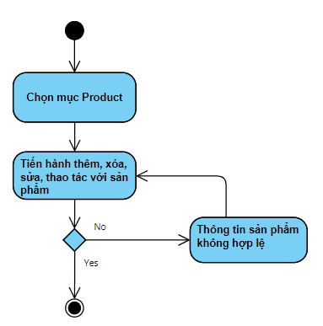

Hình 35. Acitivy diagram Quản lý sản phẩm

#### 3.6.16. Thêm sản phẩm

##### 3.6.16.1. Đặc tả Use Case

Bảng 22. Bảng đặc tả Use Case Thêm sản phẩm

|  |  |
| --- | --- |
| **Use case** | **Thêm sản phẩm** |
| **Short Description** | Admin có thể thêm sản phẩm |
| **Actors** | Admin |
| **Pre-Conditions** | Admin đăng nhập vào trang cho quản trị viên |
| **Post Conditions** | Admin thêm được sản phẩm |
| **Main Flow** | (1) Admin chọn mục Product (2) Admin tiến hành thêm sản phẩm [E1] |
| **Alternate Flow** |  |
| **Exception Flow** | [E1] Thông tin sản phẩm không hợp lệ, quay lại bước (2) |

##### 3.6.16.2. Activity Diagram

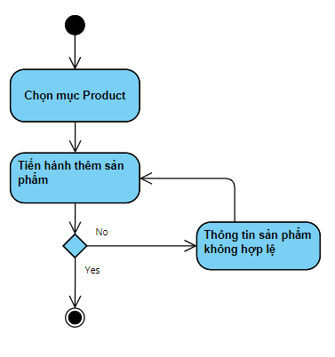

Hình 36. Activity diagram Thêm sản phẩm

##### 3.6.16.3. Sequence Diagram

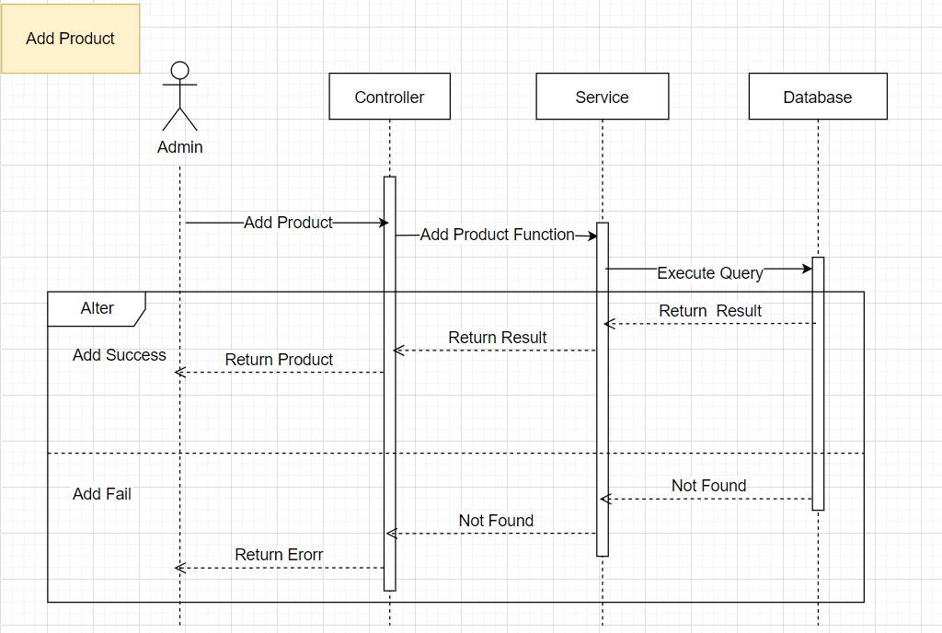

Hình 37. Sequence diagram Thêm sản phẩm

#### 3.6.17. Xóa sản phẩm

##### 3.6.17.1. Đặc tả Use Case

Bảng 23. Bảng đặc tả Use Case Xóa sản phẩm

|  |  |
| --- | --- |
| **Use case** | **Xóa sản phẩm** |
| **Short Description** | Admin có thể xóa sản phẩm |
| **Actors** | Admin |
| **Pre-Conditions** | Admin đăng nhập vào trang cho quản trị viên |
| **Post Conditions** | Admin xóa được sản phẩm |
| **Main Flow** | (1) Admin chọn mục Product (2) Admin tiến hành xóa sản phẩm [E1] |
| **Alternate Flow** |  |
| **Exception Flow** |  |

##### 3.6.17.2. Activity Diagram

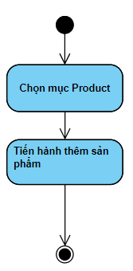

Hình 38. Activity diagram xóa sản phẩm

##### 3.6.17.3. Sequence Diagram

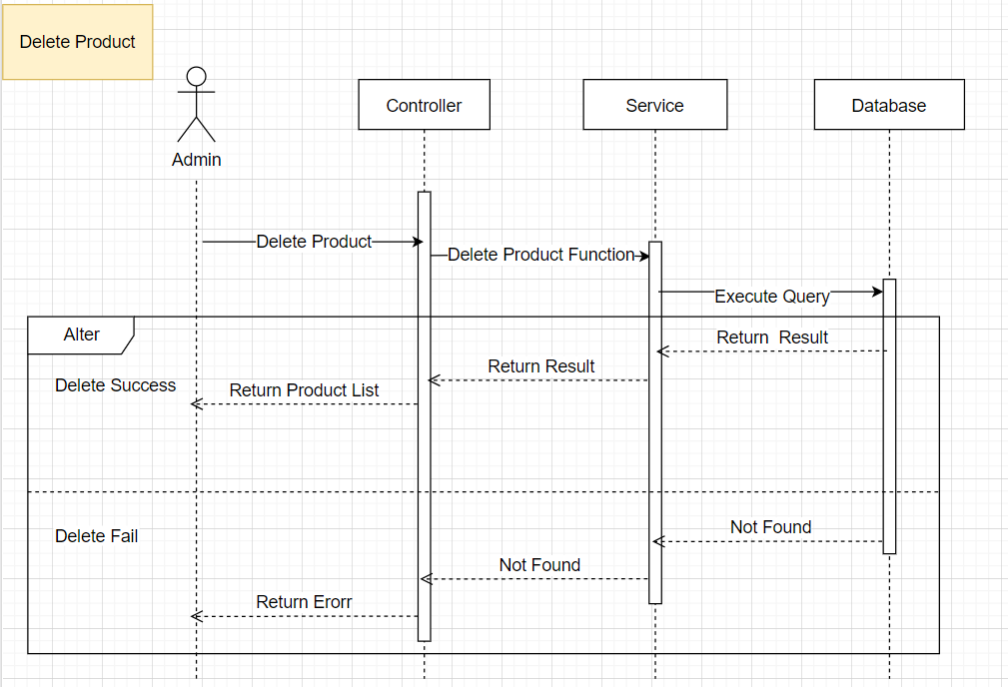

Hình 39. Sequence Diagram Xóa sản phẩm

#### 3.6.18. Sửa thông tin sản phẩm

##### 3.6.18.1. Đặc tả Use Case

Bảng 24. Bảng đặc tả Use Case Sửa thông tin sản phẩm

|  |  |
| --- | --- |
| **Use case** | **Sửa thông tin sản phẩm** |
| **Short Description** | Admin có thể sửa thông tin sản phẩm |
| **Actors** | Admin |
| **Pre-Conditions** | Admin đăng nhập vào trang cho quản trị viên |
| **Post Conditions** | Admin sửa được thông tin sản phẩm |
| **Main Flow** | (1) Admin chọn mục Product (2) Admin tiến hành sửa thông tin sản phẩm [E1] |
| **Alternate Flow** |  |
| **Exception Flow** | [E1] Thông tin sản phẩm không hợp lệ, quay lại bước (2) |

##### 3.6.18.2. Activity Diagram

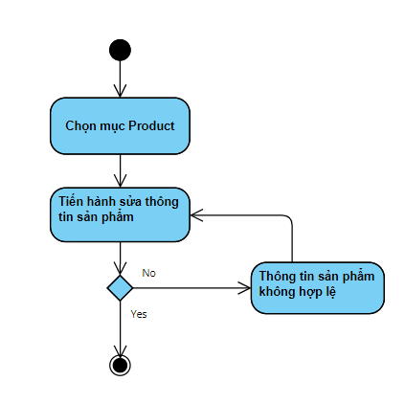

Hình 40. Activity diagram Sửa thông tin sản phẩm

##### 3.6.18.3. Sequence Diagram

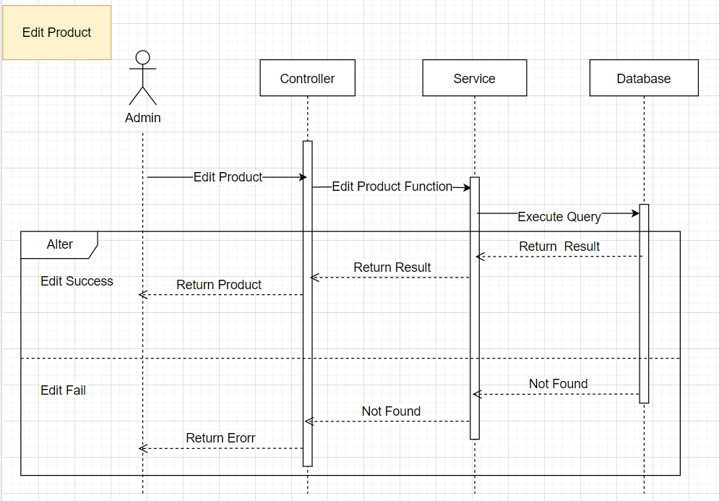

Hình 41. Sequence Diagram Chỉnh sửa thông tin

#### 3.6.19. Thống kê doanh thu

##### 3.6.19.1. Đặc tả Use Case

Bảng 25. Bảng đặc tả Use Case Thống kê doanh thu

|  |  |
| --- | --- |
| **Use case** | **Thống kê doanh thu** |
| **Short Description** | Admin có thể xem biểu đồ doanh thu theo từng sản phẩm |
| **Actors** | Admin |
| **Pre-Conditions** | Admin đăng nhập vào trang cho quản trị viên |
| **Post Conditions** | Admin xem được biểu đồ thống kê doanh thua theo tung72b loại sản phẩm |
| **Main Flow** | (1) Admin xem biểu đồ thống kê sau ở trang chủ ngay sau khi đăng nhập |
| **Alternate Flow** |  |
| **Exception Flow** |  |

##### 3.6.19.2. Activity Diagram

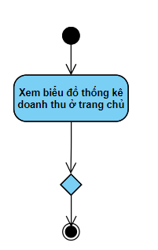

Hình 42. Activity diagram Thống kê doanh thu

##### 3.6.20.3. Sequence Diagram

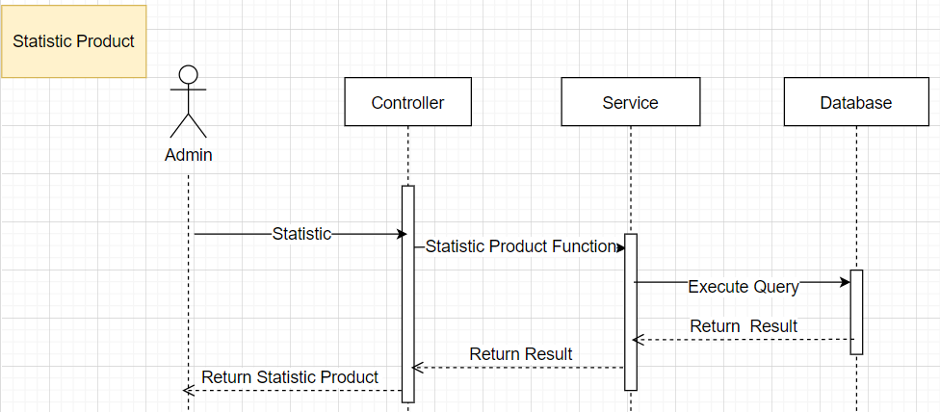

Hình 43. Sequence diagram Thống kê doanh thu

#### 3.6.20. Xóa người dùng

##### 3.6.20.1. Đặc tả Use Case

Bảng 26. Bảng đặc tả Use Case Xóa người dùng

|  |  |
| --- | --- |
| **Use case** | **Xóa người dùng** |
| **Short Description** | Admin thực hiện xóa tài khoản của khách hàng |
| **Actors** | Admin |
| **Pre-Conditions** | Người dùng đăng nhập vào hệ thống |
| **Post Conditions** | Admin có thể thực hiện các thao tác chỉnh thêm thông tin tài khoản |
| **Main Flow** | (1) Admin đăng nhập vào hệ thống với quyền quản trị viên.  (2) Ấn vào Account manager chọn Account để vào phần quản lý người dùng.  (3) Admin thực hiện thao tác xóa tài khoản người dùng bằng cách nhấn vào ký hiệu thùng rác |
| **Alternate Flow** |  |
| **Exception Flow** |  |

##### 3.6.20.2. Activity Diagram

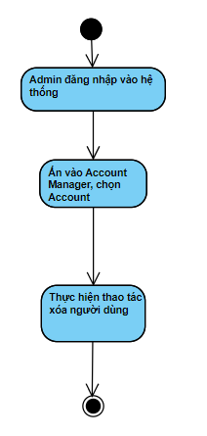

Hình 44. Acitvity diagram Xóa người dùng

##### 3.6.20.3. Sequence Diagram

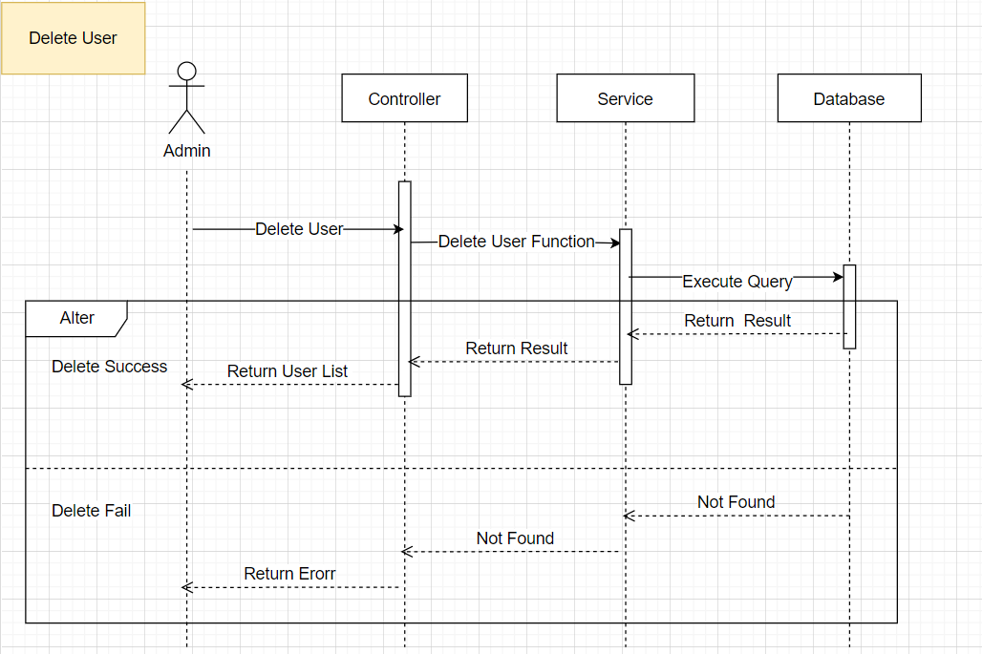

Hình 45. Sequence Diagram Xóa người dùng

#### 3.6.21. Quản lý danh mục

##### 3.6.21.1. Đặc tả Use Case

Bảng 27. Bảng đặc tả Use Case Quản lý danh mục

|  |  |
| --- | --- |
| **Use case** | **Quản lý danh mục** |
| **Short Description** | Admin có thể chỉnh sửa, xóa, thêm các danh mục. |
| **Actors** | Admin |
| **Pre-Conditions** | Người dùng đăng nhập vào hệ thống với quyền quản trị viên |
| **Post Conditions** | Người dùng có thể thực hiện các hoạt động chỉnh sửa, xóa, điều chỉnh các danh mục. |
| **Main Flow** | (1) Hệ thống hiển thị Dashboard  (2) Ấn vào Category để vào phần quản lý danh mục.  (3) Admin thực hiện các thao tác chỉnh sửa, xóa, thêm các danh mục. |
| **Alternate Flow** |  |
| **Exception Flow** |  |

##### 3.6.21.2. Activity Diagram

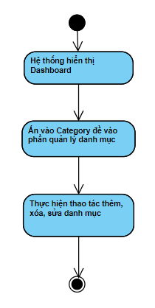

Hình 46. Activity Diagram Quản lý danh mục

#### 3.6.22. Thêm danh mục

##### 3.6.22.1. Đặc tả Use Case

Bảng 28. Đặc tả Usecase Thêm danh mục

|  |  |
| --- | --- |
| **Use case** | **Thêm danh mục** |
| **Short Description** | Admin có thể thêm danh mục sản phẩm |
| **Actors** | Admin |
| **Pre-Conditions** | Admin đăng nhập vào trang cho quản trị viên |
| **Post Conditions** | Admin thêm được danh mục sản phẩm |
| **Main Flow** | (1) Admin chọn mục Category (2) Admin tiến hành thêm danh mục [E1] |
| **Alternate Flow** |  |
| **Exception Flow** | [E1] Thông tin danh mục không hợp lệ, quay lại bước (2) |

##### 3.6.22.2. Activity Diagram

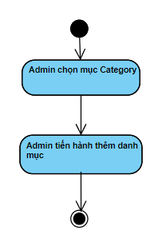

Hình 47. Activity diagram Thêm danh mục

##### 3.6.22.3. Sequence Diagram

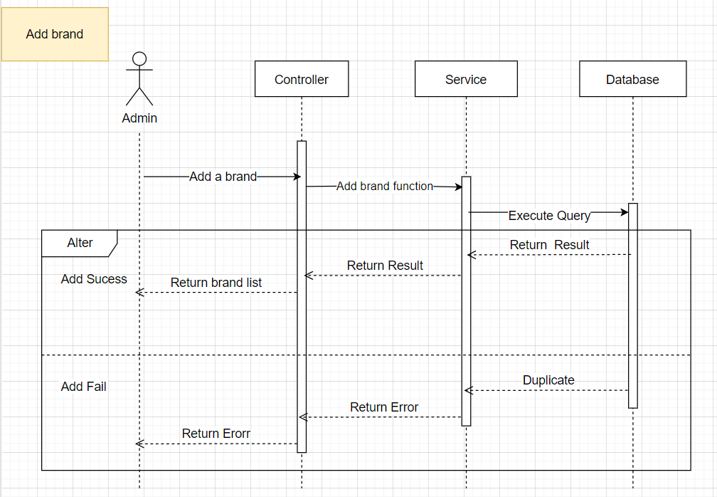

Hình 48. Sequence Diagram Thêm danh mục

#### 3.6.23. Xóa danh mục

##### 3.6.23.1. Đặc tả Use Case

Bảng 29. Bảng đặc tả Use Case Xóa danh mục

|  |  |
| --- | --- |
| **Use case** | **Xóa danh mục** |
| **Short Description** | Người dùng có thể xóa danh mục sản phẩm |
| **Actors** | Admin |
| **Pre-Conditions** | Người dùng đăng nhập vào hệ thống với quyền admin |
| **Post Conditions** | Người dùng thực hiện được cái thao tác xóa danh mục |
| **Main Flow** | (1) Hệ thống hiển thị Dashboard  (2) Người dùng ấn vào mục Category  (4) Hệ thống hiển thị danh sách danh mục  (5) Admin thực hiện xóa danh mục |
| **Alternate Flow** |  |
| **Exception Flow** |  |

##### 3.6.23.2. Activity Diagram

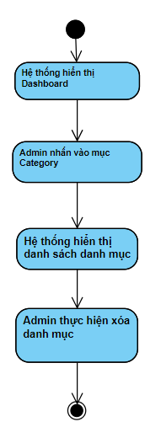

Hình 49. Activity Diagram Xóa danh mục

##### 3.6.23.3. Sequence Diagram

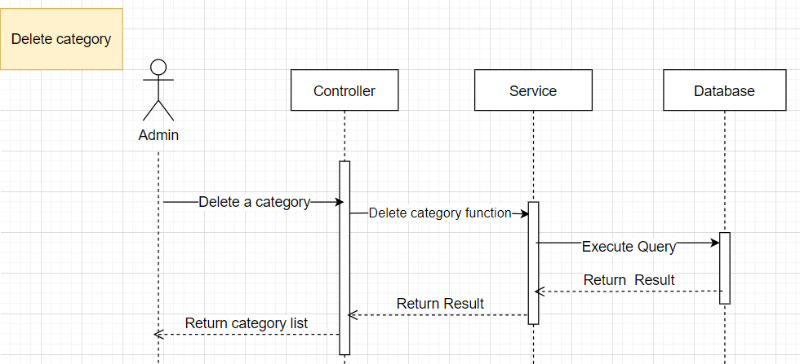

Hình 50. Sequence Diagram Xóa danh mục

#### 3.6.24. Sửa danh mục

##### 3.6.24.1. Đặc tả Use Case

Bảng 30. Bảng đặc tả Use Case Sửa danh mục

|  |  |
| --- | --- |
| **Use case** | **Sửa danh mục** |
| **Short Description** | Admin thực hiện chỉnh sửa danh mục sản phẩm |
| **Actors** | Admin |
| **Pre-Conditions** | Admin đăng nhập vào hệ thống |
| **Post Conditions** | Admin có thể thực hiện các thao tác chỉnh sửa danh mục sản phẩm |
| **Main Flow** | (1) Admin đăng nhập vào hệ thống với quyền quản trị viên.  (2) Ấn vào Category  (3) Admin thực hiện thao tác chỉnh sửa danh mục bằng cách nhấn vào ký hiệu cuốn sổ |
| **Alternate Flow** |  |
| **Exception Flow** |  |

##### 3.6.24.2. Activity Diagram

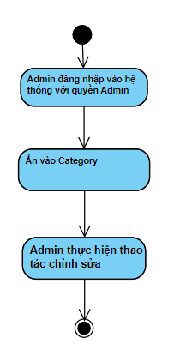

Hình 51. Activity Diagram Sửa danh mục

##### 3.6.24.3. Sequence Diagram

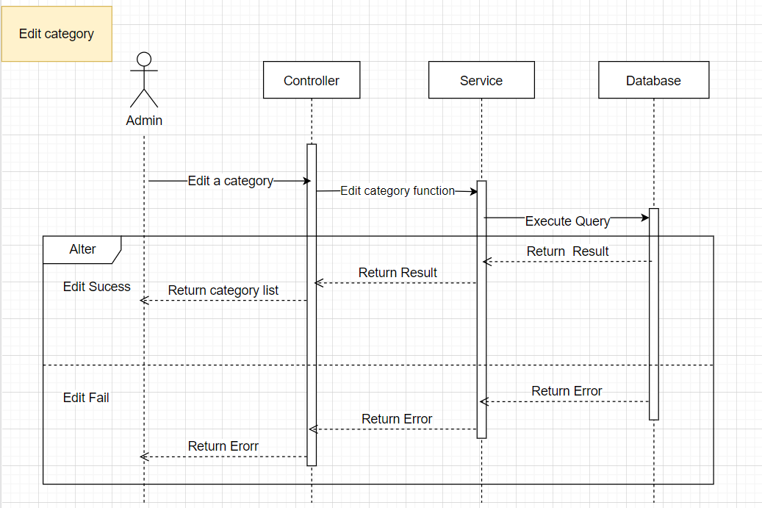

Hình 52. Activity Diagram Sửa danh mục

#### 3.6.25. Quản lý thương hiệu

##### 3.6.25.1. Đặc tả Use Case

Bảng 31. Bảng đặc tả Use Case Quản lý thương hiệu

|  |  |
| --- | --- |
| **Use case** | **Quản lý thương hiệu** |
| **Short Description** | Admin có thể chỉnh sửa, xóa, thêm thương hiệu. |
| **Actors** | Admin |
| **Pre-Conditions** | Người dùng đăng nhập vào hệ thống với quyền quản trị viên |
| **Post Conditions** | Người dùng có thể thực hiện các hoạt động chỉnh sửa, xóa, điều chỉnh các thương hiệu. |
| **Main Flow** | (1) Hệ thống hiển thị Dashboard  (2) Ấn vào Brand để vào phần quản lý thương hiệu.  (3) Admin thực hiện các thao tác chỉnh sửa, xóa, thêm các thương hiệu. |
| **Alternate Flow** |  |
| **Exception Flow** |  |

##### 3.6.25.2. Activity Diagram

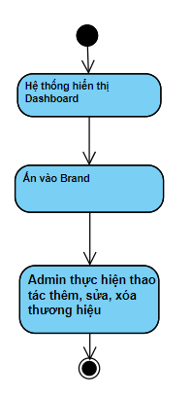

Hình 53. Activity Diagram Quản lý thương hiệu

#### 3.6.26. Thêm thương hiệu

##### 3.6.26.1. Đặc tả Use Case

Bảng 32. Bảng đặc tả Use Case Thêm thương hiệu

|  |  |
| --- | --- |
| **Use case** | **Thêm thương hiệu** |
| **Short Description** | Admin có thể thêm thương hiệu sản phẩm |
| **Actors** | Admin |
| **Pre-Conditions** | Admin đăng nhập vào trang cho quản trị viên |
| **Post Conditions** | Admin thêm được danh mục sản phẩm |
| **Main Flow** | (1) Admin chọn mục Brand (2) Admin tiến hành thêm thương hiệu [E1] |
| **Alternate Flow** |  |
| **Exception Flow** | [E1] Thông tin thương hiệu không hợp lệ, quay lại bước (2) |

##### 3.6.26.2. Activity Diagram

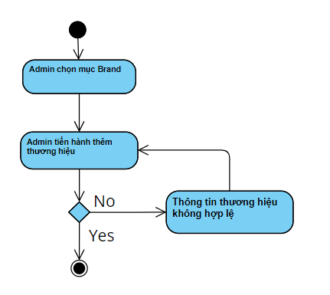

Hình 54. Activity Diagram Thêm thương hiệu

##### 3.6.26.3. Sequence Diagram



Hình 55. Sequence Diagram Thêm thương hiệu

#### 3.6.27. Xóa thương hiệu

##### 3.6.27.1. Đặc tả Use Case

Bảng 33. Bảng đặc tả Use Case Xóa thương hiệu

|  |  |
| --- | --- |
| **Use case** | **Xóa thương hiệu** |
| **Short Description** | Người dùng có thể xóa thương hiệu sản phẩm |
| **Actors** | Admin |
| **Pre-Conditions** | Người dùng đăng nhập vào hệ thống với quyền admin |
| **Post Conditions** | Người dùng thực hiện được cái thao tác xóa thương hiệu |
| **Main Flow** | (1) Hệ thống hiển thị Dashboard  (2) Người dùng ấn vào mục Brand  (4) Hệ thống hiển thị danh sách thương hiệu  (5) Admin thực hiện xóa thương hiệu |
| **Alternate Flow** |  |
| **Exception Flow** |  |

##### 3.6.27.2. Activity Diagram

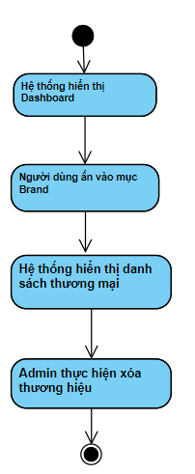

Hình 56. Activity Diagram Xóa thương hiệu

##### 3.6.27.3. Sequence Diagram

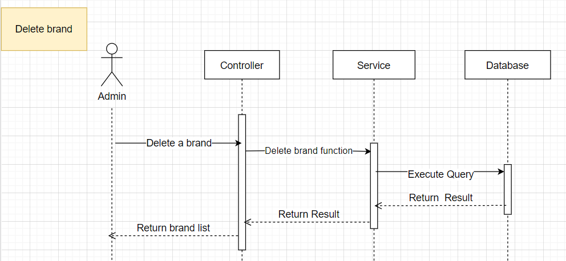

Hình 57. Sequence Diagram Xóa thương hiệu

#### 3.6.28. Chỉnh sửa thương hiệu

##### 3.6.28.1. Đặc tả Use Case

Bảng 34. Bảng đặc tả Use Case Chỉnh sửa thương hiệu

|  |  |
| --- | --- |
| **Use case** | **Chỉnh sửa thương hiệu** |
| **Short Description** | Admin thực hiện chỉnh sửa thương hiệu |
| **Actors** | Admin |
| **Pre-Conditions** | Admin đăng nhập vào hệ thống |
| **Post Conditions** | Admin có thể thực hiện các thao tác chỉnh sửa danh mục sản phẩm |
| **Main Flow** | (1) Admin đăng nhập vào hệ thống với quyền quản trị viên.  (2) Ấn vào Brand  (3) Admin thực hiện thao tác chỉnh sửa thương hiệu bằng cách nhấn vào ký hiệu cuốn sổ |
| **Alternate Flow** |  |
| **Exception Flow** |  |

##### 3.6.28.2. Activity Diagram

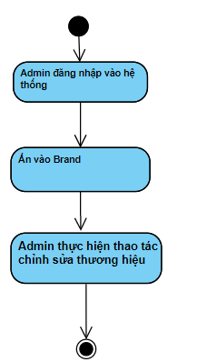

Hình 58. Activity Diagram Chỉnh sửa thương hiệu

##### 3.6.28.3. Sequence Diagram

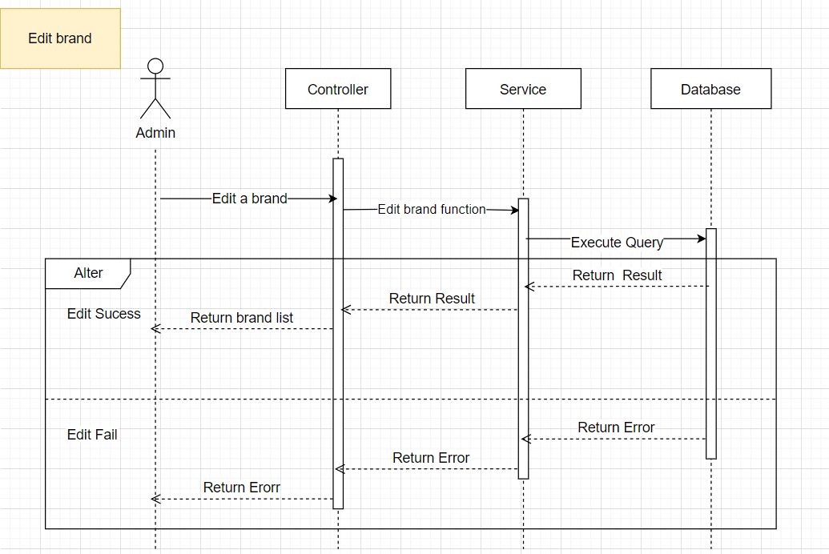

Hình 59. Sequence Diagram Chỉnh sửa thương hiệu

## CHƯƠNG 4: THIẾT KẾ CƠ SỞ DỮ LIỆU

### 4.1. ERD

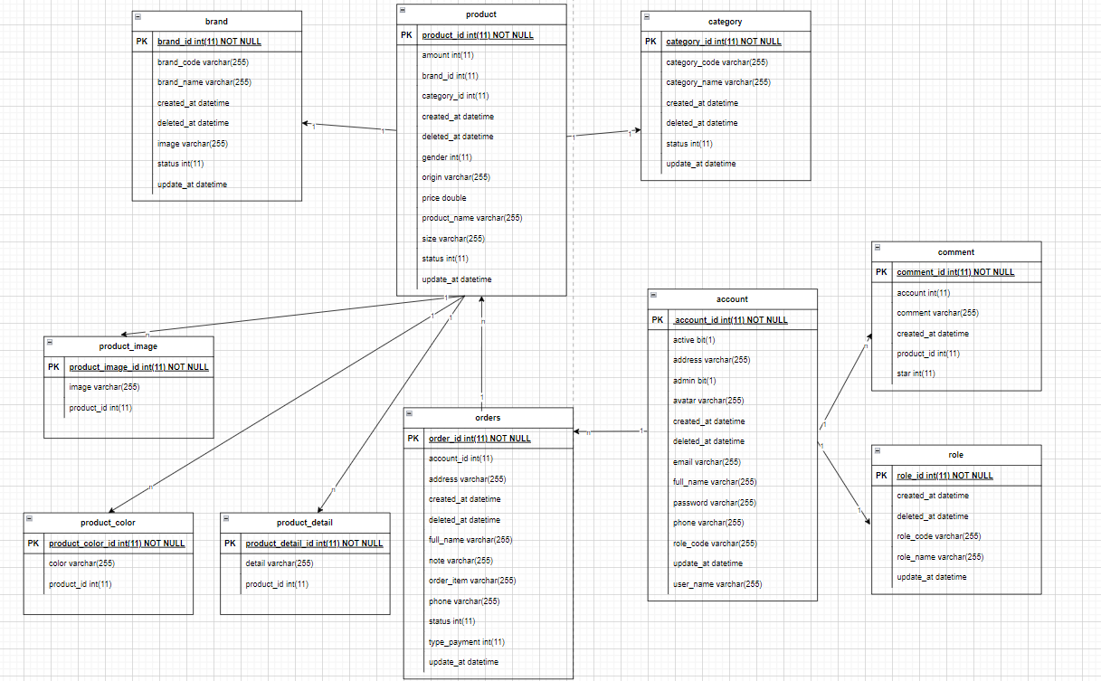

Hình 60. ERD

### 4.2. Các cột và kiểu dữ liệu của từng bảng

Bảng 35. Bảng brand

|  |  |  |
| --- | --- | --- |
| **Cột** | **Kiểu dữ liệu** | **Mô tả** |
| brand_id (PK) | int(11) NOT NULL | Mã thương hiệu |
| brand_name | varchar(255) | Tên thương hiệu |
| created_at | datetime | Thời gian tạo |
| deleted_at | datetime | Thời gian xóa |
| image | varchar(255) | Hình ảnh thương hiệu |
| status | int(11) | Trạng thái mới cũ |
| update_at | datetime | Thời gian cập nhật |

Bảng 36. Bảng Product

|  |  |  |
| --- | --- | --- |
| **Cột** | **Kiểu dữ liệu** | **Mô tả** |
| product_id (PK) | int(11) NOT NULL | Mã sản phẩm |
| amount | int(11) | Số lượng sản phẩm |
| brand_id | int(11) | Mã thương hiệu |
| category_id | int(11) | Mã danh mục |
| created_at | datetime | Thời gian tạo |
| deleted_at | datetime | Thời gian xóa |
| gender | int(11) | Giới tính |
| origin | varchar(255) | Xuất xứ |
| price | double | Giá |
| product_name | varchar(255) | Tên sản phẩm |
| size | varchar(255) | Kích cỡ |
| status | int(11) | Trạng thái mới cũ |
| update_at | datetime | Thời gian cập nhật |

Bảng 37. Bảng Category

|  |  |  |
| --- | --- | --- |
| **Cột** | **Kiểu dữ liệu** | **Mô tả** |
| category_id (PK) | int(11) NOT NULL | Mã danh mục (số) |
| category_code | varchar(255) | Mã danh mục (chữ) |
| category_name | varchar(255) | Tên danh mục |
| created_at | datetime | Thời gian tạo |
| deleted_at | datetime | Thời gian xóa |
| status | int(11) | Trạng thái mới cũ |
| update_at | datetime | Thời gian cập nhật |

Bảng 38. Bảng orders

|  |  |  |
| --- | --- | --- |
| **Cột** | **Kiểu dữ liệu** | **Mô tả** |
| order_id (PK) | int(11) NOT NULL | Mã hóa đơn |
| address | varchar(255) | Địa chỉ |
| created_at | datetime | Thời gian tạo |
| deleted_at | datetime | Thời gian xóa |
| full_name | varchar(255) | Tên đầy đủ người mua |
| note | varchar(255) | Ghi chú hóa đơn |
| order_item | varchar(255) | Thông tin sản phẩm |
| phone | varchar(255) | Số điện thoại |
| status | int(11) | Trạng thái hóa đơn |
| type_payment | int(11) | Hình thức thanh toán |
| update_at | datetime | Thời gian cập nhật |

Bảng 39. Bảng account

|  |  |  |
| --- | --- | --- |
| **Cột** | **Kiểu dữ liệu** | **Mô tả** |
| account_id (PK) | int(11) NOT NULL | Mã tài khoản |
| active | bit(1) | Trạng thái tài khoản |
| admin | bit(1) | Kiểm tra có là Admin không? |
| avatar | varchar(255) | Hình ảnh |
| created_at | datetime | Thời gian tạo |
| deleted_at | datetime | Thời gian xóa |
| email | varchar(255) | Địa chỉ Email |
| full_name | varchar(255) | Tên đầy đủ |
| password | varchar(255) | Mật khẩu |
| phone | varchar(255) | Số điện thoại |
| role_code | varchar(255) | Mã vai trò |
| update_at | datetime | Thời gian cập nhật |
| user_name | varchar(255) | Tên người dùng |

Bảng 40. Bảng comment

|  |  |  |
| --- | --- | --- |
| **Cột** | **Kiểu dữ liệu** | **Mô tả** |
| comment_id (PK) | int(11) NOT NULL | Mã bình luận |
| comment | varchar(255) | Nội dung bình luận |
| created_at | datetime | Thời gian tạo |
| product_id | int(11) | Mã sản phẩm |
| star | int(11) | Số sao |

Bảng 41. Bảng role

|  |  |  |
| --- | --- | --- |
| **Cột** | **Kiểu dữ liệu** | **Mô tả** |
| role_id (PK) | int(11) NOT NULL | Mã vai trò |
| created_at | datetime | Thời gian tạo |
| deleted_at | datetime | Thời gian xóa |
| role_code | varchar(255) | Mã vai trò |
| role_name | varchar(255) | Tên vai trò |
| update_at | datetime | Thời gian cập nhật |

Bảng 42. Bảng product_image

|  |  |  |
| --- | --- | --- |
| **Cột** | **Kiểu dữ liệu** | **Mô tả** |
| product_image_id (PK) | int(11) NOT NULL | Mã hình sản phẩm |
| image | varchar(255) | Hình ảnh sản phẩm |
| product_id | int(11) | Mã sản phẩm |

Bảng 43. Bảng product_color

|  |  |  |
| --- | --- | --- |
| **Cột** | **Kiểu dữ liệu** | **Mô tả** |
| product_color_id (PK) | int(11) NOT NULL | Mã màu sắc sản phẩm |
| color | varchar(255) | Màu sắc sản phẩm |
| product_id | int(11) | Mã sản phẩm |

Bảng 44. Bảng product_detail

|  |  |  |
| --- | --- | --- |
| **Cột** | **Kiểu dữ liệu** | **Mô tả** |
| product_detail_id (PK) | int(11) NOT NULL | Mã chi tiết sản phẩm |
| detail | varchar(255) | Chi tiết sản phẩm |
| product_id | int(11) | Mã sản phẩm |

## CHƯƠNG 5: THIẾT KẾ GIAO DIỆN

### 5.1. Giao diện Admin

Ở trang chủ sẽ hiển thị phần thống kê số lượng tài khoản, số lượng sản phẩm, số lượng đơn hàng, bảng thống kê doanh thu theo từng sản phẩm, bảng sanh sách người dùng và trạng thái hoạt động của họ và và các phần quản lý của admin.

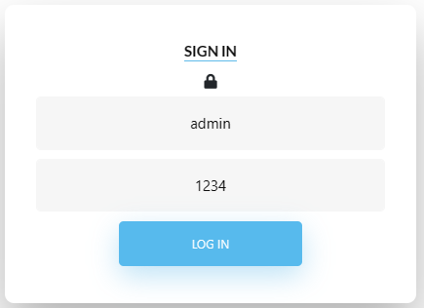

Hình 61. Đăng nhập vô trang admin

Sau khi Admin đăng nhập thành công, sẽ hiển thị trang Dashboard như hình bên dưới.

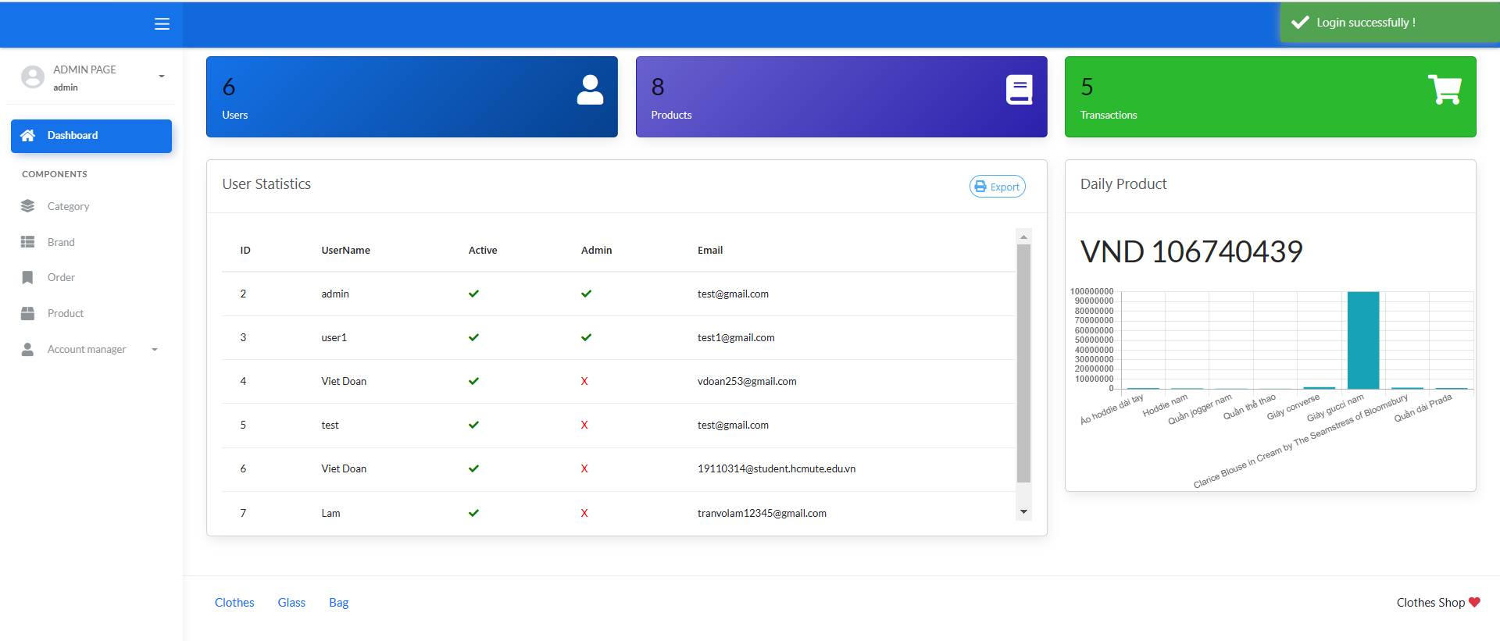

Hình 62. Trang chủ Admin sau khi đăng nhập thành công



Hình 63. Phần thống kê số lượng tài khoản, số lượng sản phẩm và số lượng đơn hàng

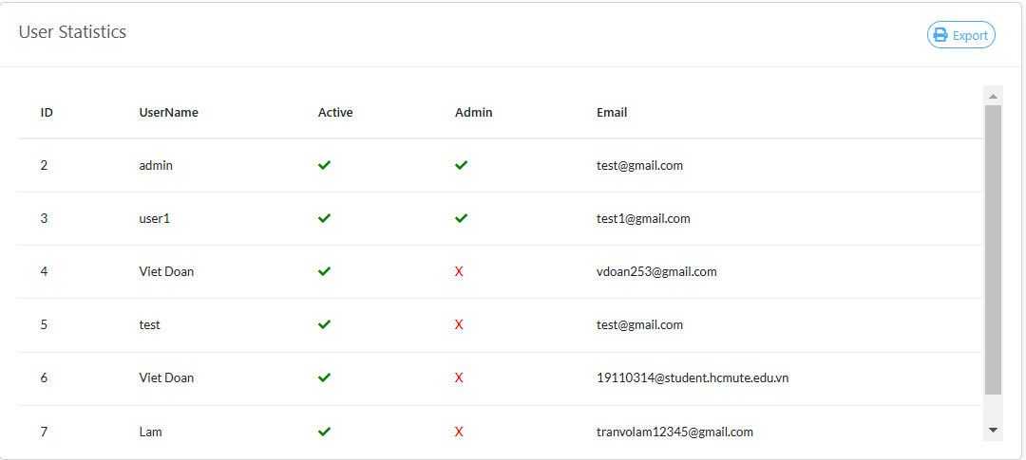

Hình 64. Phần hiển thị danh sách thông tin tài khoản và trạng thái hoạt động của họ

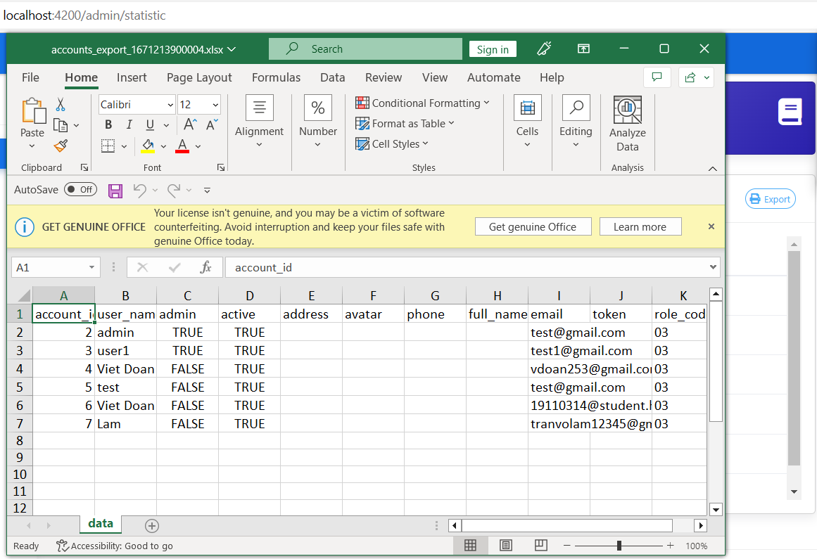

Hình 65. Export thông tin người dùng ra file Excel

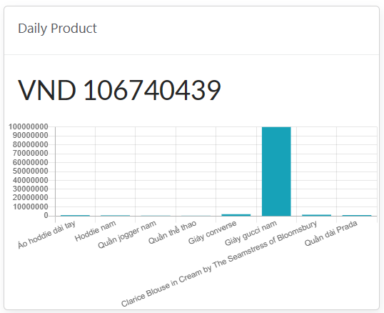

Hình 66. Biểu đồ thống kê doanh thu theo từng sản phẩm

Một người Admin có thể làm được nhiều việc quản lý bao gồm việc thêm , xóa , sửa , tìm kiếm danh mục 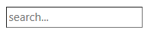

Admin có thể vô mục Category để quản lý danh mục sản phẩm

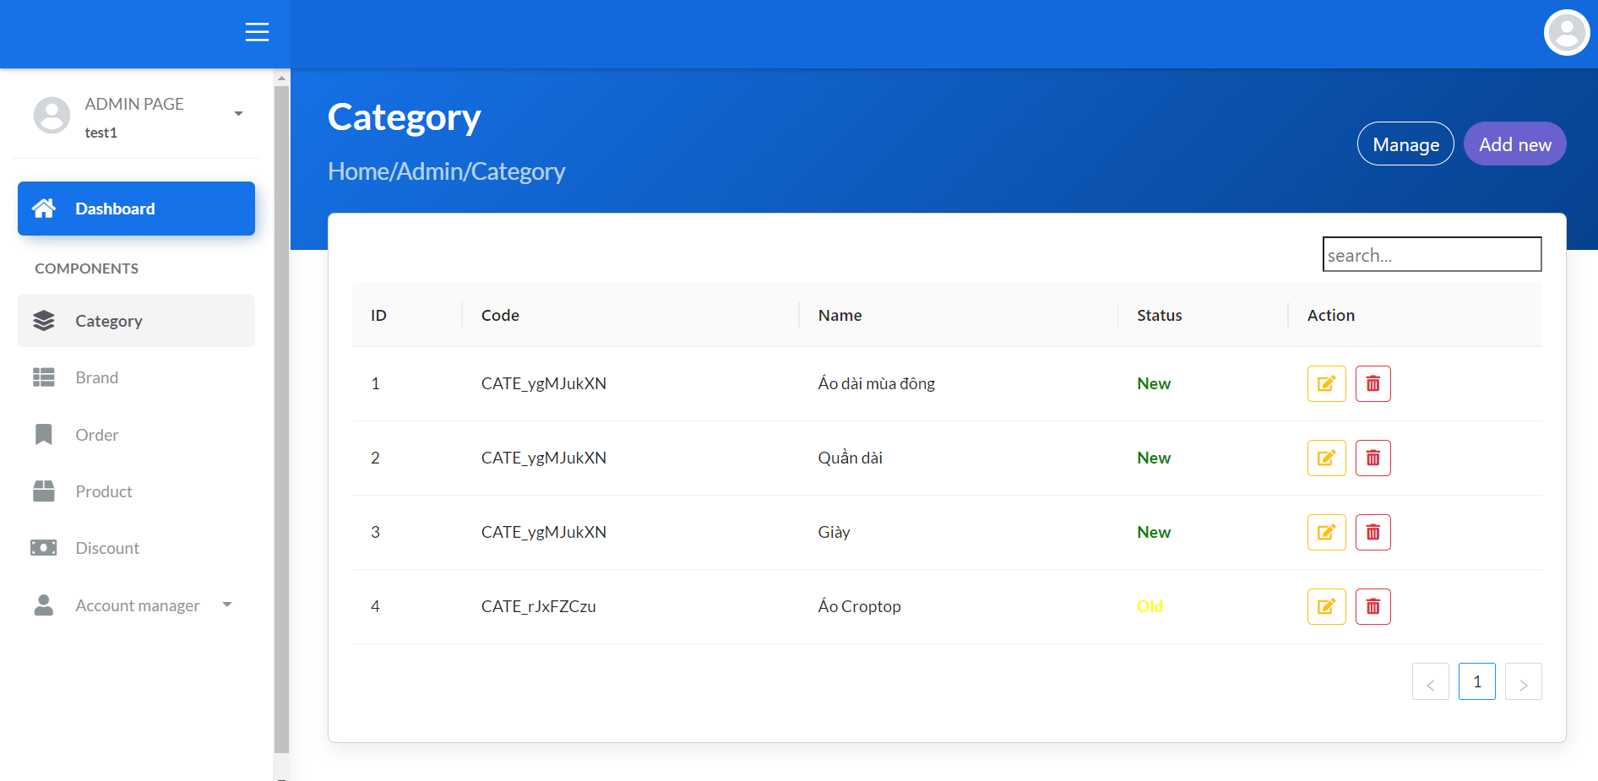

Hình 67. Phần quản lý danh mục

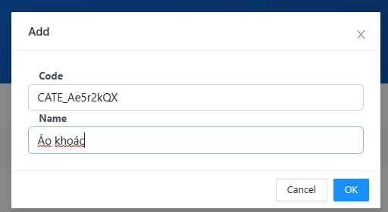

Hình 68. Thêm danh mục "Áo khoác"

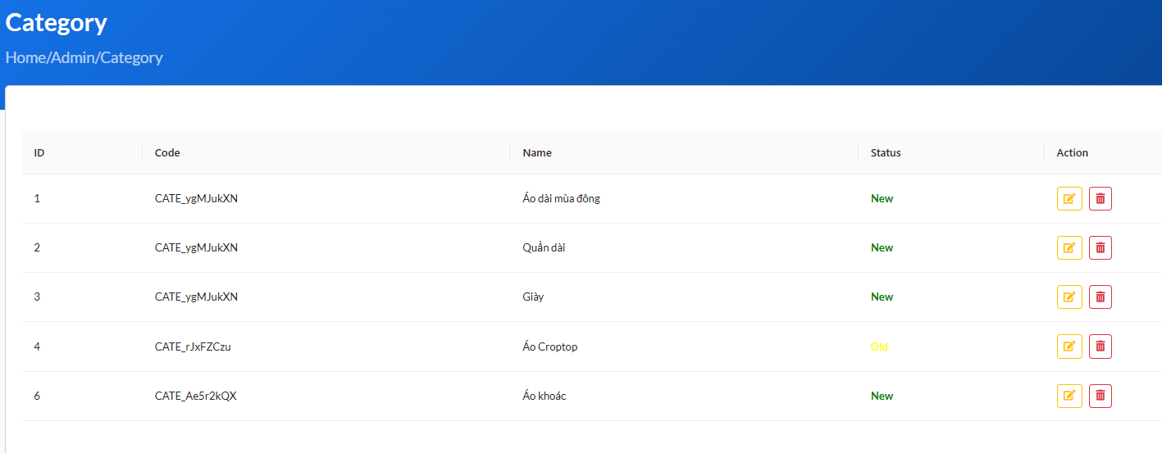

Hình 69. Kết quả sau khi thêm "Áo khoác" (khoanh đỏ)

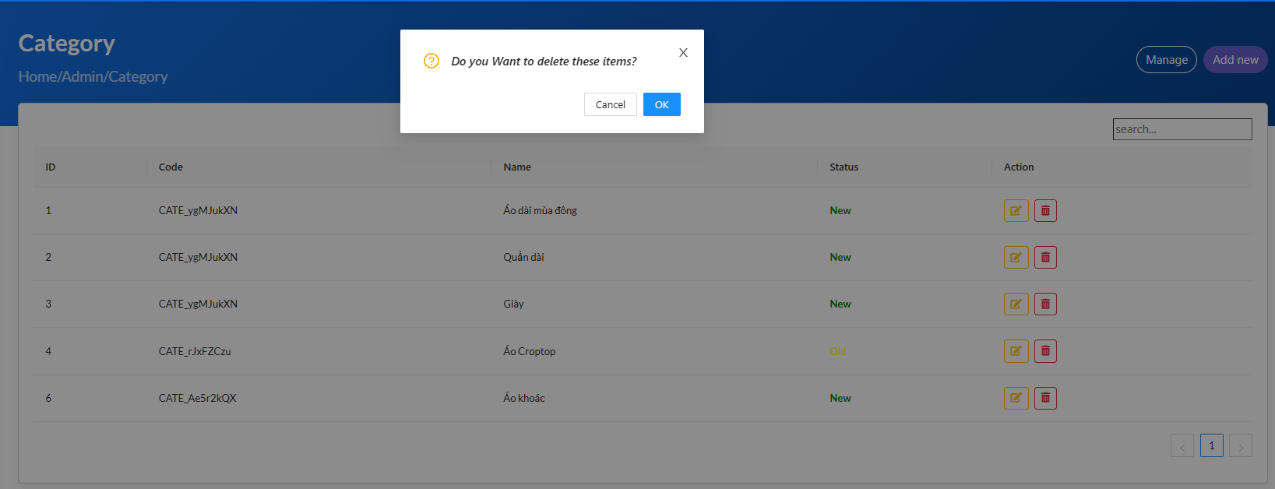

Hình 70. Xóa danh mục "Áo khoác"

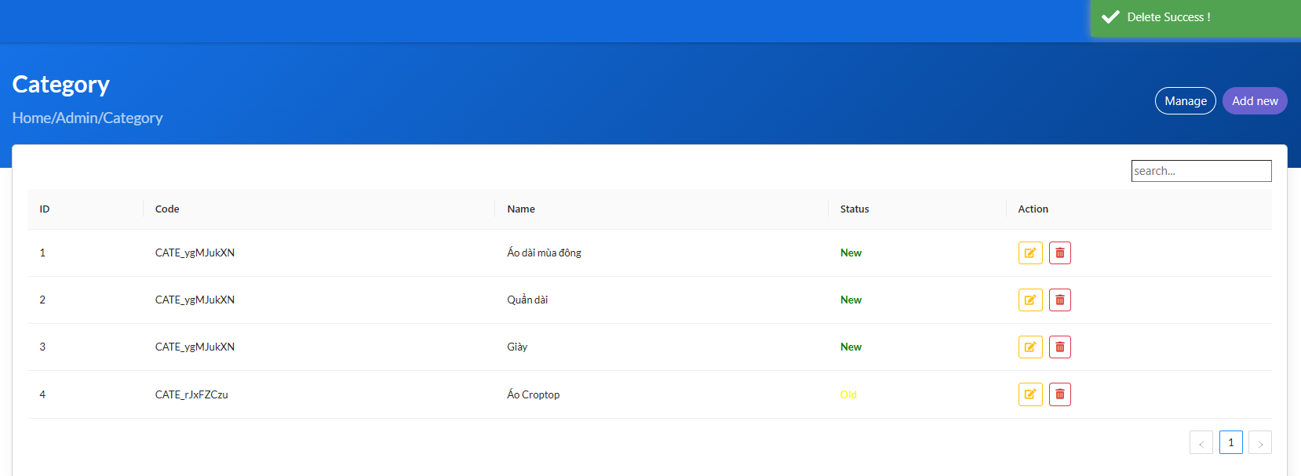

Hình 71. Kết quả xóa thành công

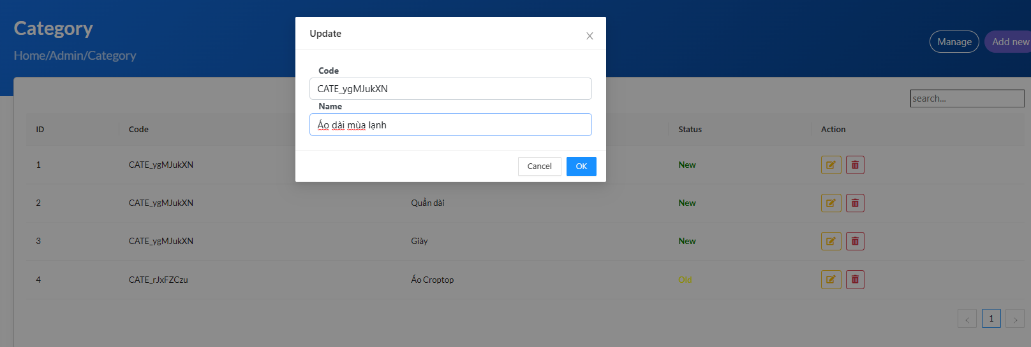

Hình 72. Chỉnh sửa tên của sản phẩm thành "Áo dài mùa lạnh"

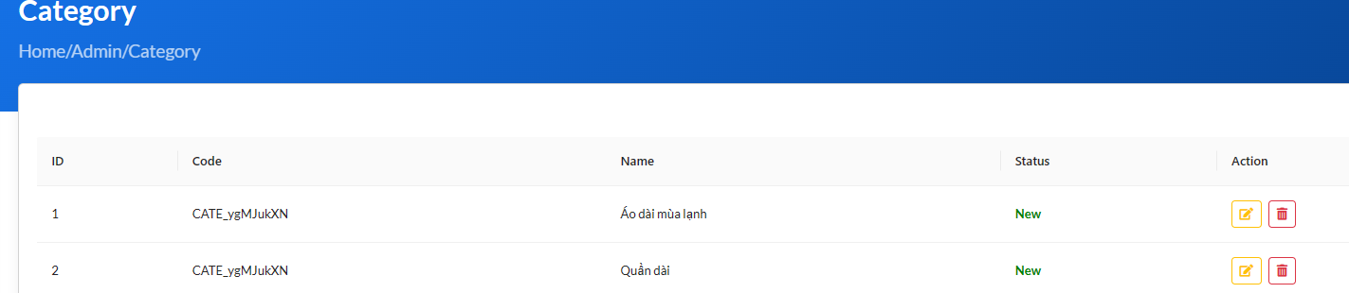

Hình 73. Kết quả chỉnh sửa thành "Áo dài mùa lạnh thành công"

Admin có thể vô mục Brand để quản lý thương hiệu sản phẩm.

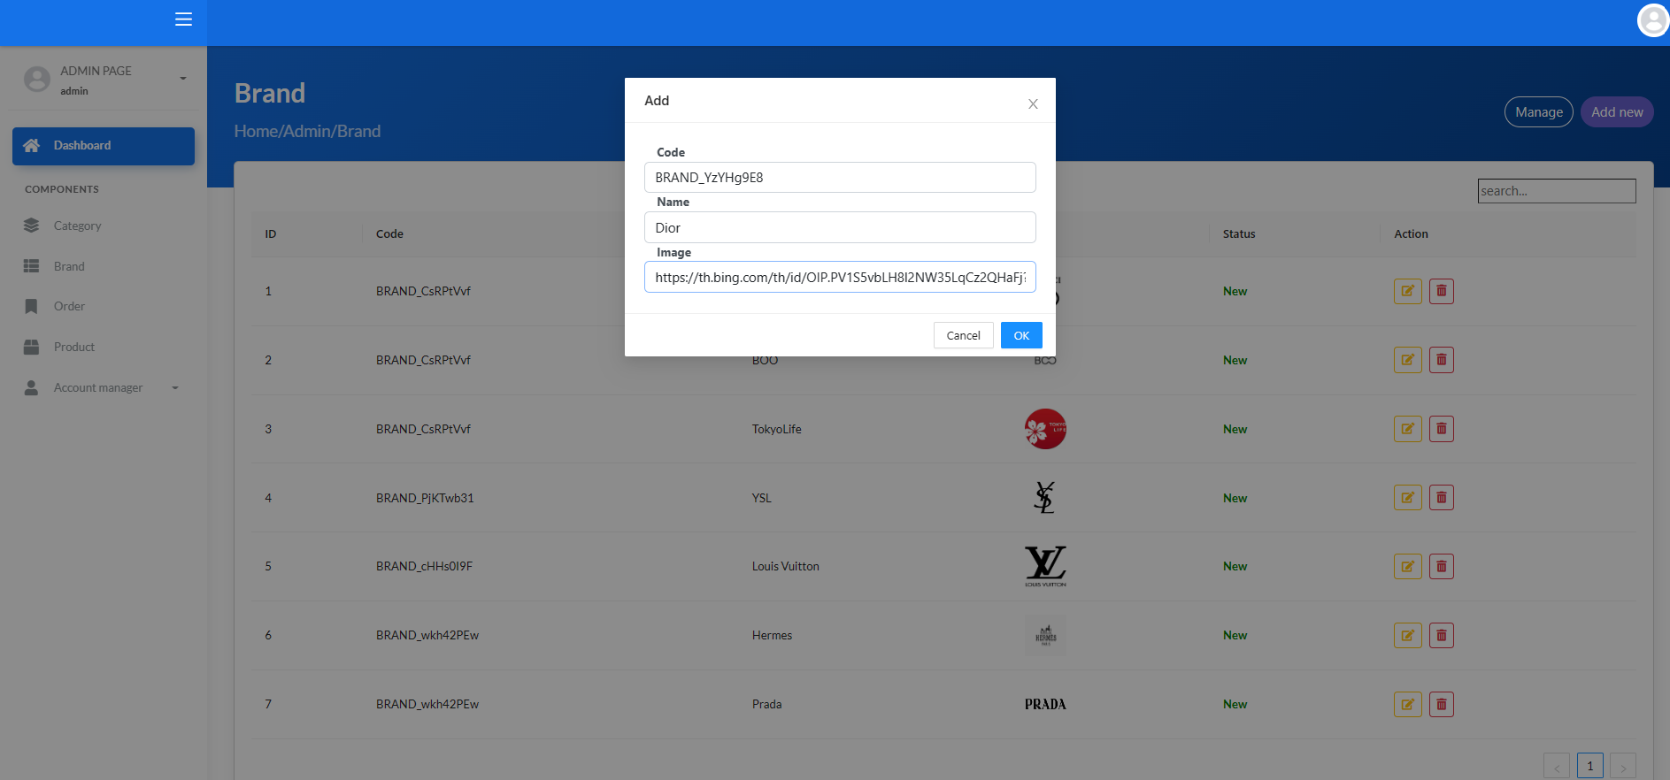

Hình 74. Thêm thương hiệu sản phẩm Dior

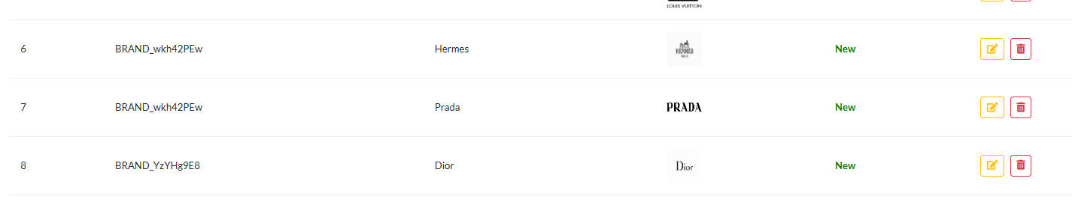

Hình 75. Kết quả sau khi thêm Dior thành công (khoanh đỏ)

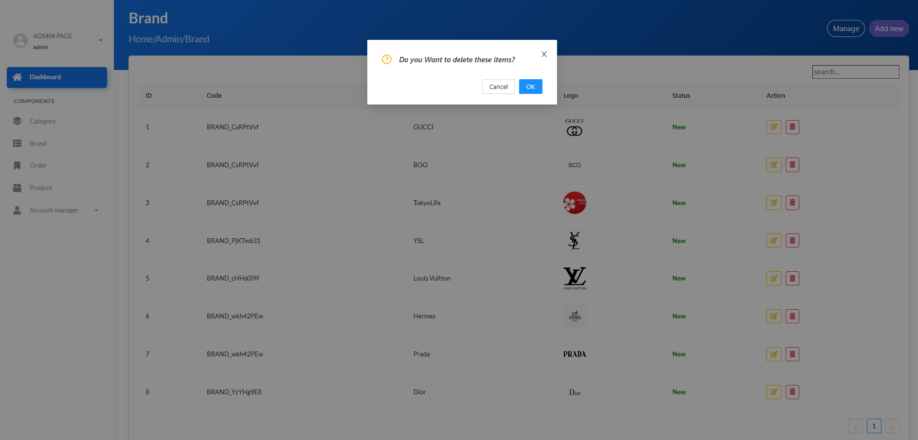

Hình 76. Xóa thương hiệu Dior

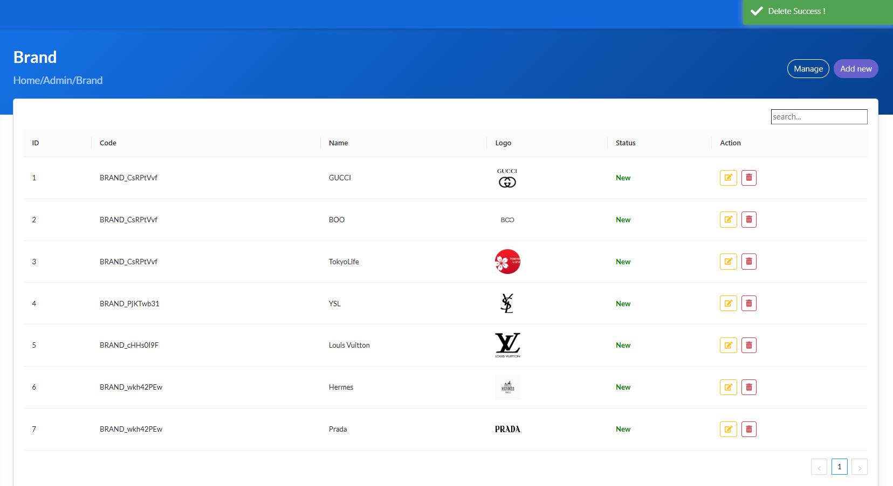

Hình 77. Kết quả xóa thương hiệu Dior thành công

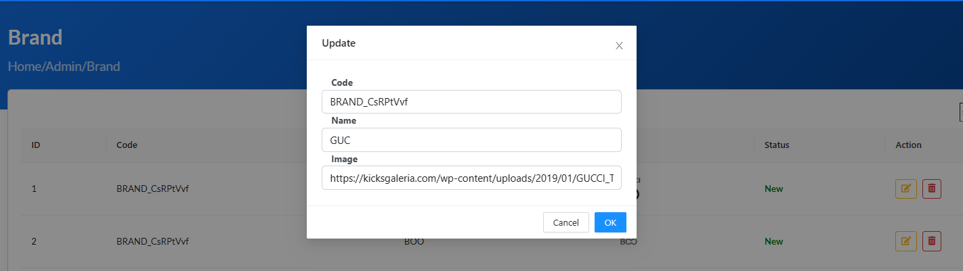

Hình 78. Chỉnh sửa tên GUCCI thành GUC

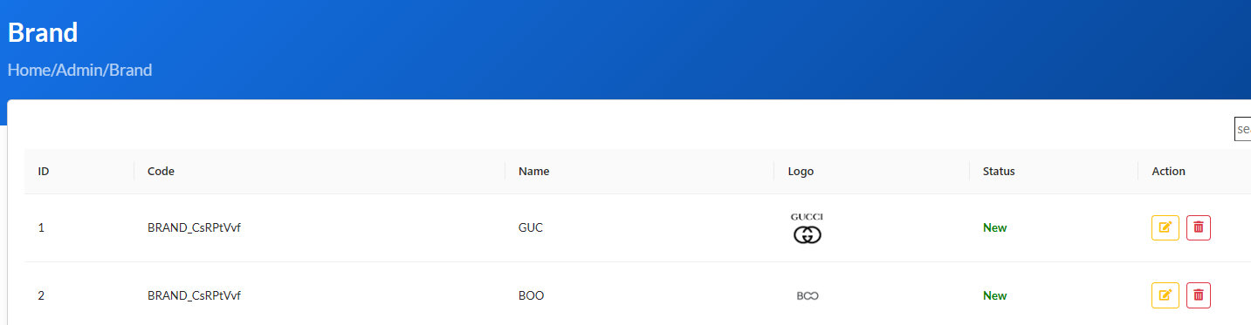

Hình 79. Kết quả chỉnh sửa tên GUC thành công

Admin có thể vô mục Order để quản lý đơn hàng.

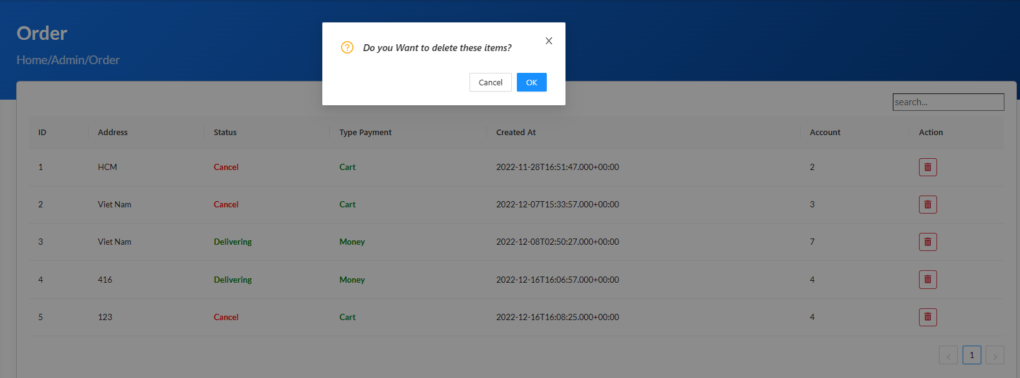

Hình 80. Xóa đơn hàng có ID là 5

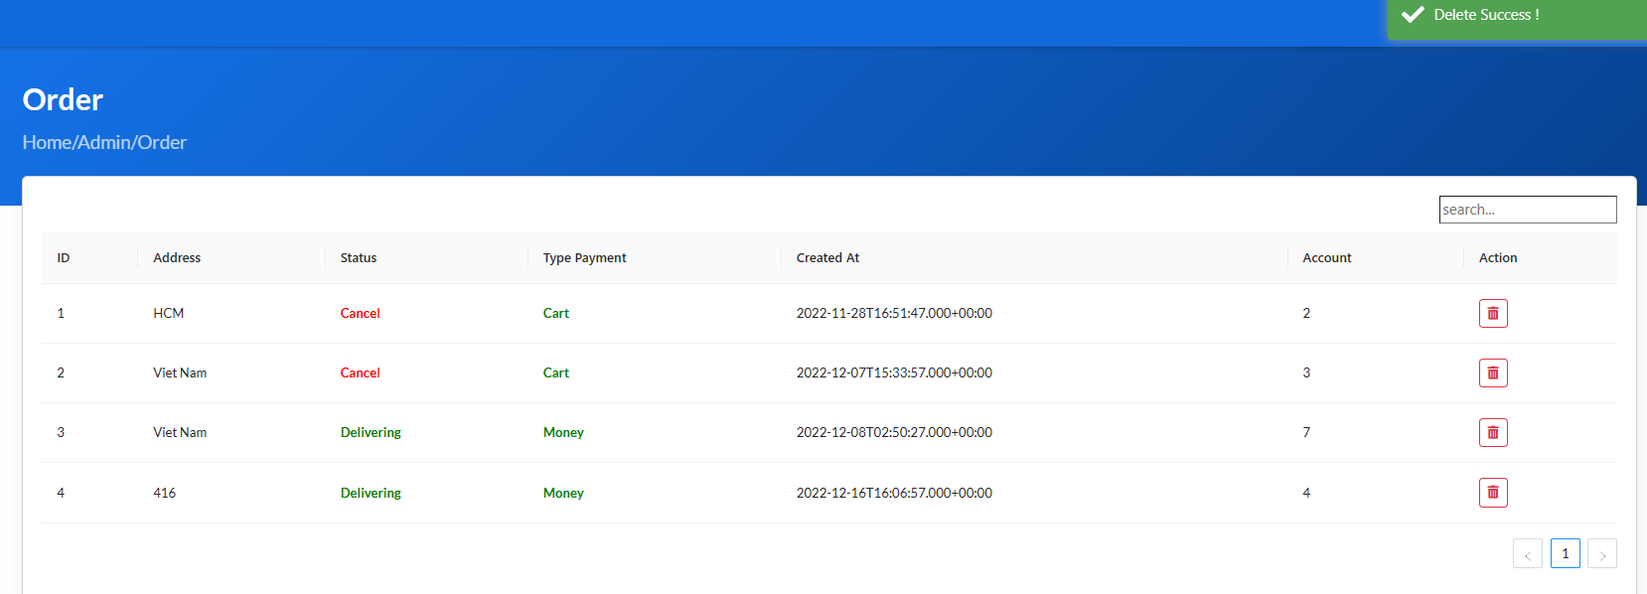

Hình 81. Kết quả xóa đơn hàng ID = 5 thành công

Admin có thể quản lý sản phẩm bằng cách vô mục Product

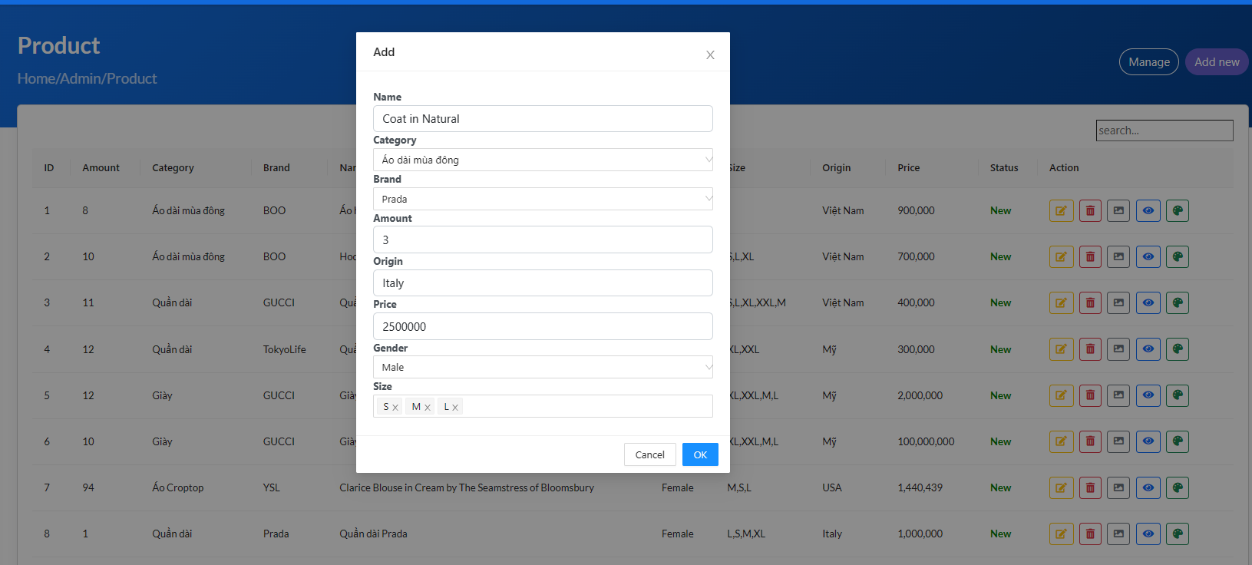

Hình 82. Thêm sản phẩm "Coat in Natural"

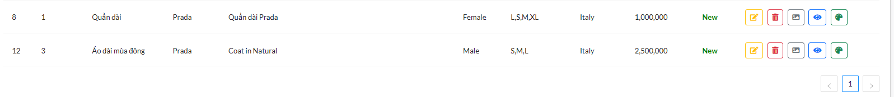

Hình 83. Thêm thành công "Coat in Natural" (khoanh đỏ)

Admin có thể thêm hình ảnh cho sản phẩm bằng cách nhấn vào nút 

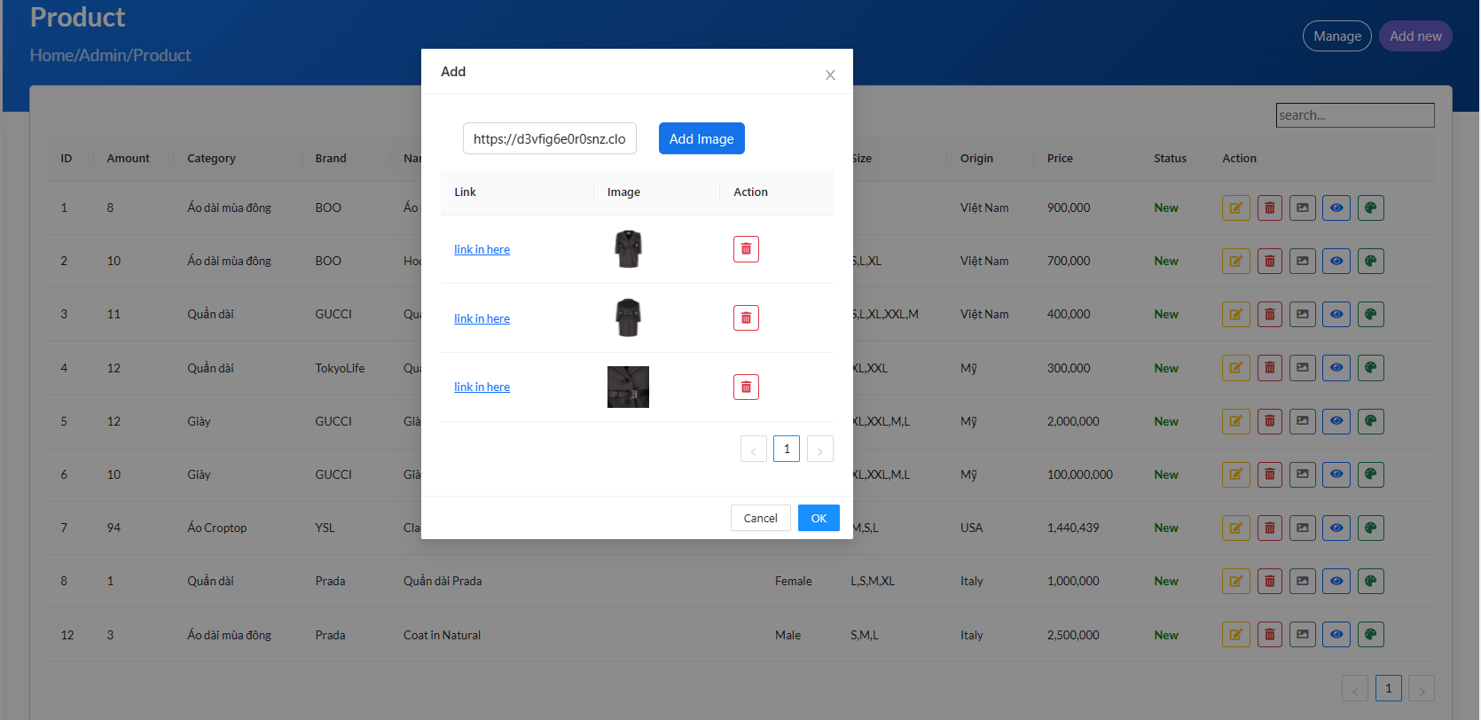

Hình 84. Thêm hình ảnh cho "Coat in Natural"

Admin có thể thêm mô tả cho sản phẩm bằng cách nhấn vào nút 

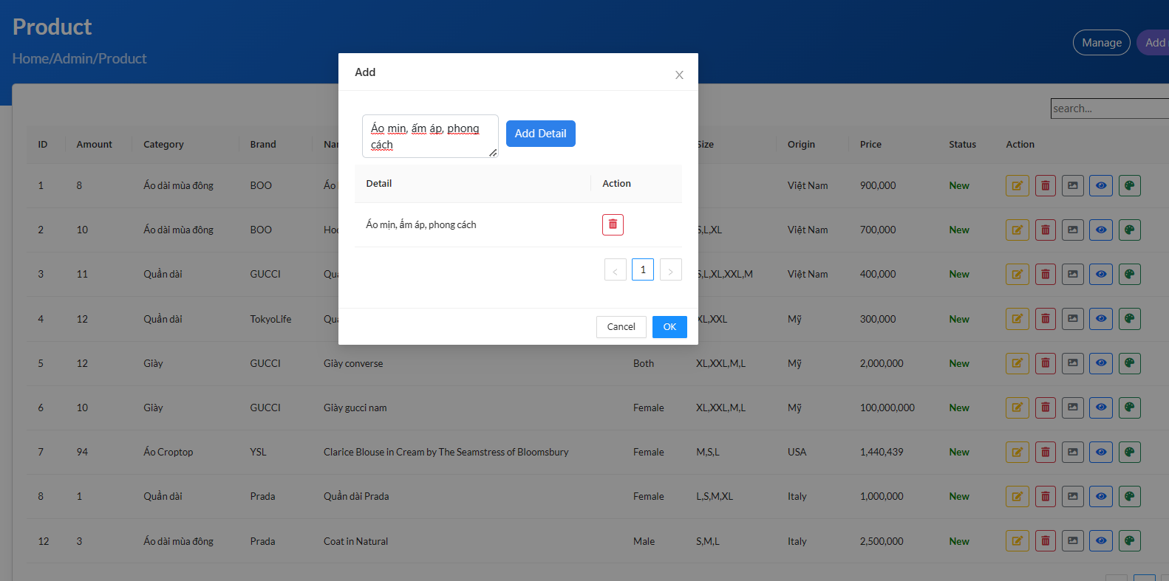

Hình 85. Thêm mô tả cho “Coat in Natural”

Admin có thể thêm màu sắc cho sản phẩm bằng cách nhấn vào nút 

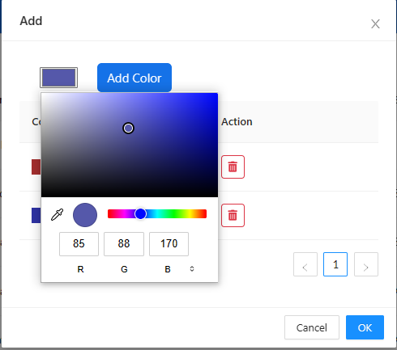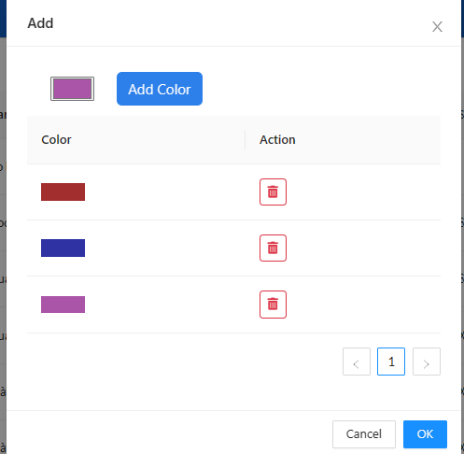

Hình 86. Thêm màu sắc cho sản phẩm "Coat in Natural"

Admin có thể thay đổi Email và đổi mật khẩu

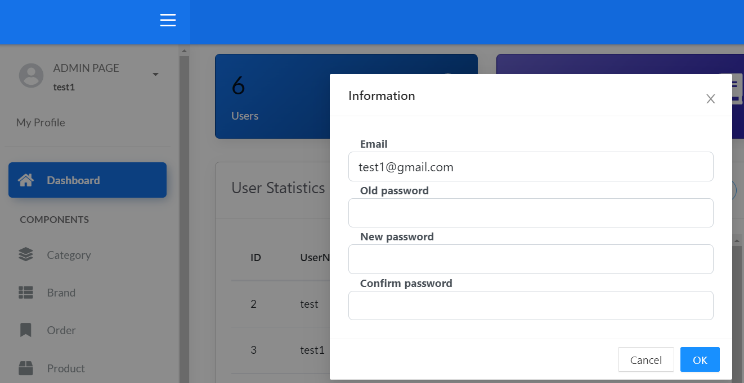

Hình 87. Chỉnh sửa Email và thay đổi mật khẩu

Admin có thể tìm kiếm sản phẩm theo tên, Code

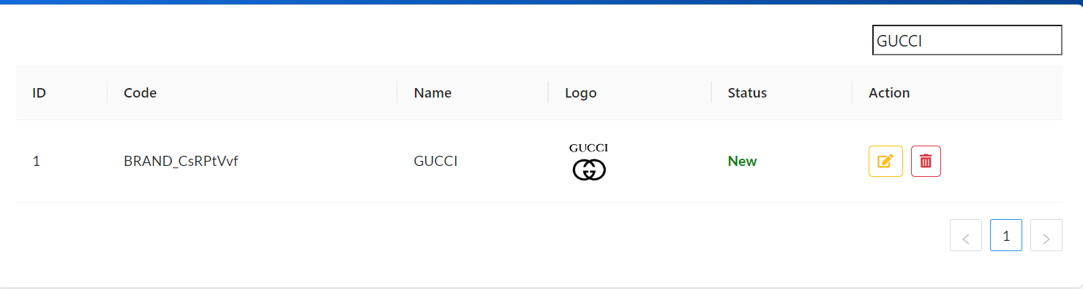

Hình 88. Tìm kiếm theo tên

Admin có quyền quản lý vai trò của người dùng

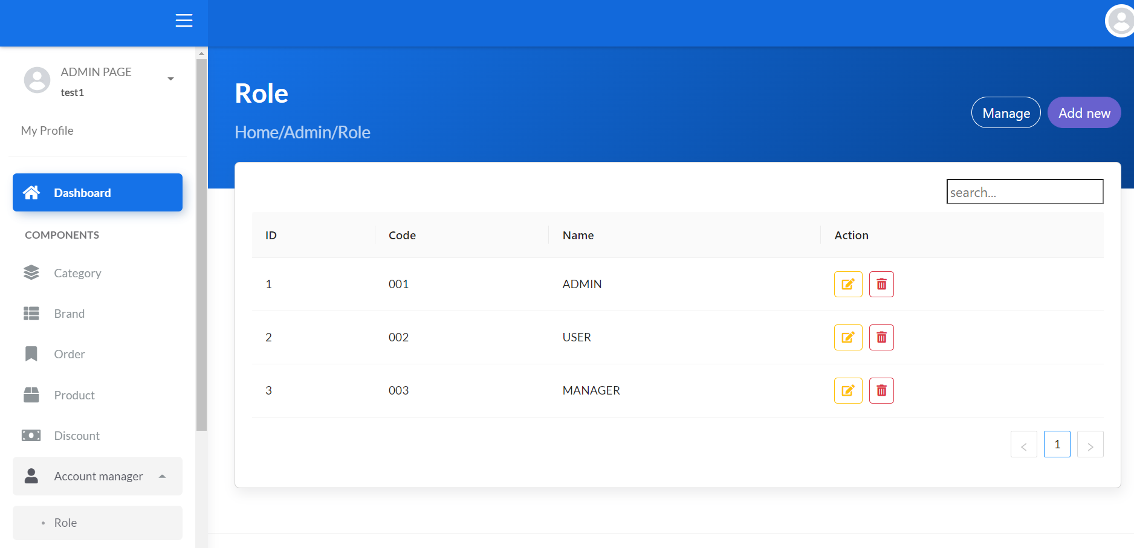

Hình 89. Quản lý quyền của người dùng

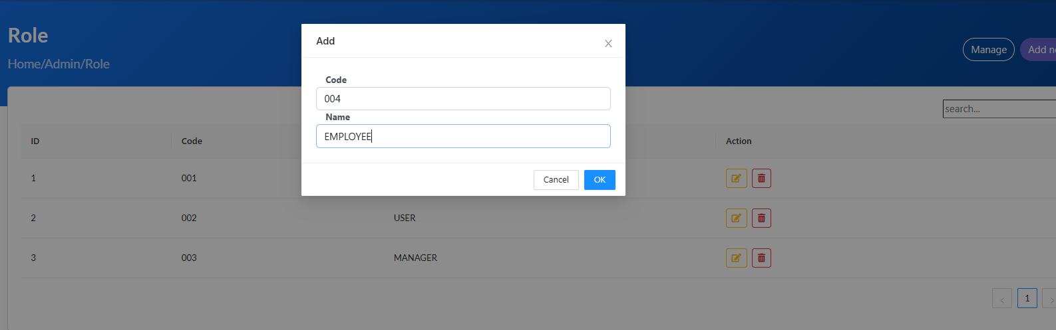

Hình 90. Thêm mới quyền “EMPLOYEE”

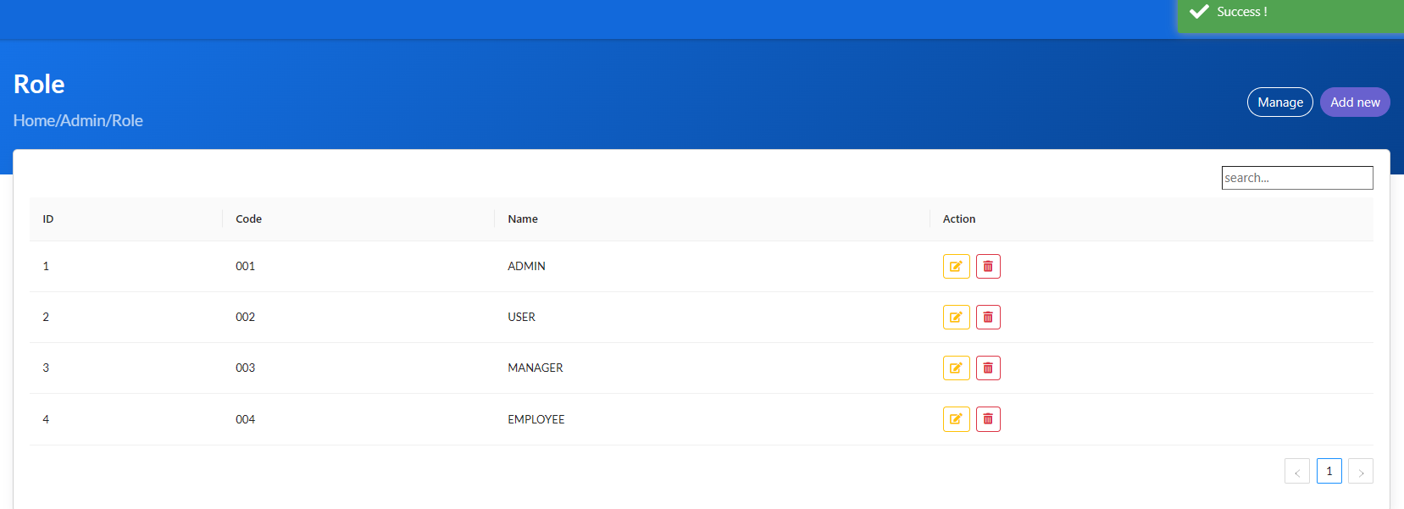

Hình 91. Thêm mới "EMPLOYEE" thành công

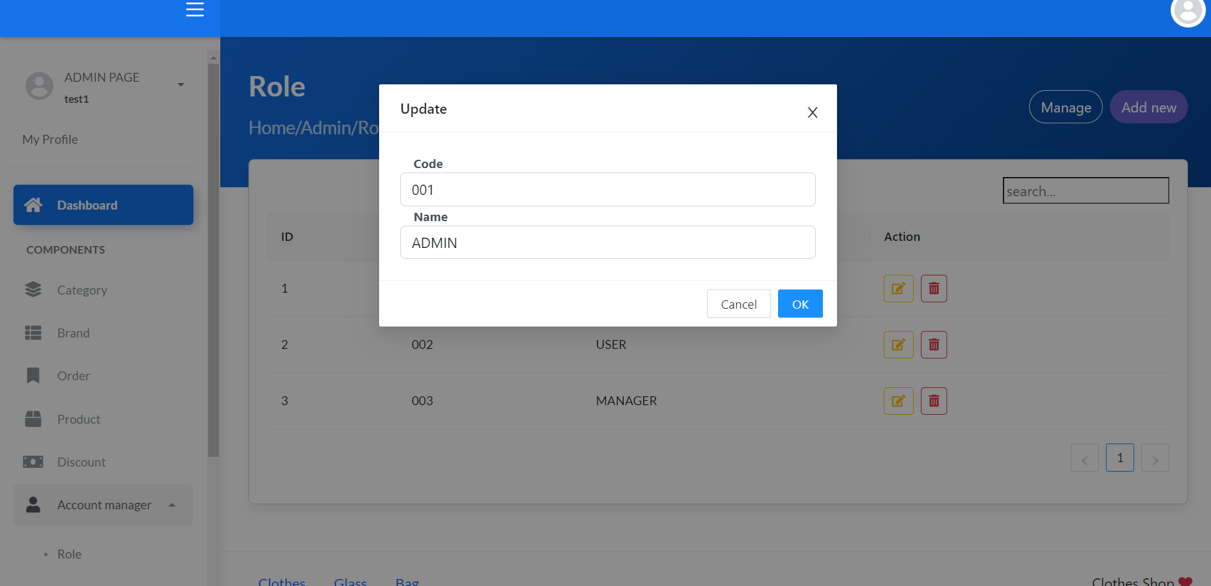

Hình 92. Chỉnh sửa quyền

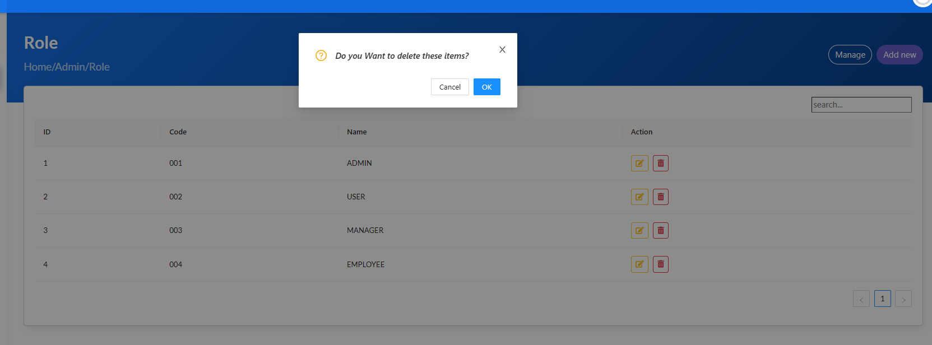

Hình 93. Xóa quyền "EMPLOYEE"

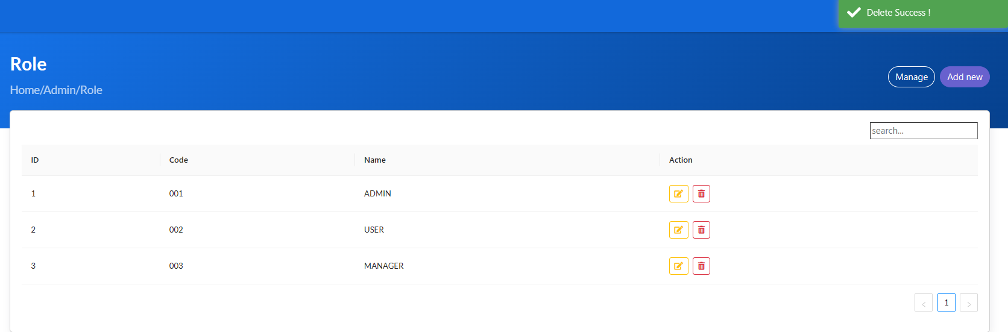

Hình 94. Xóa quyền "EMPLOYEE" thành công

### 5.2. Giao diện User

Người dùng có thể đăng ký, đăng nhập, tìm kiếm, xem chi tiết sản phẩm, xem giỏ hàng, thanh toán, xem best seller, xem sản phẩm mới nhất, đánh giá sản phẩm, xem mô tả sản phẩm, xem các sản phẩm có liên quan.

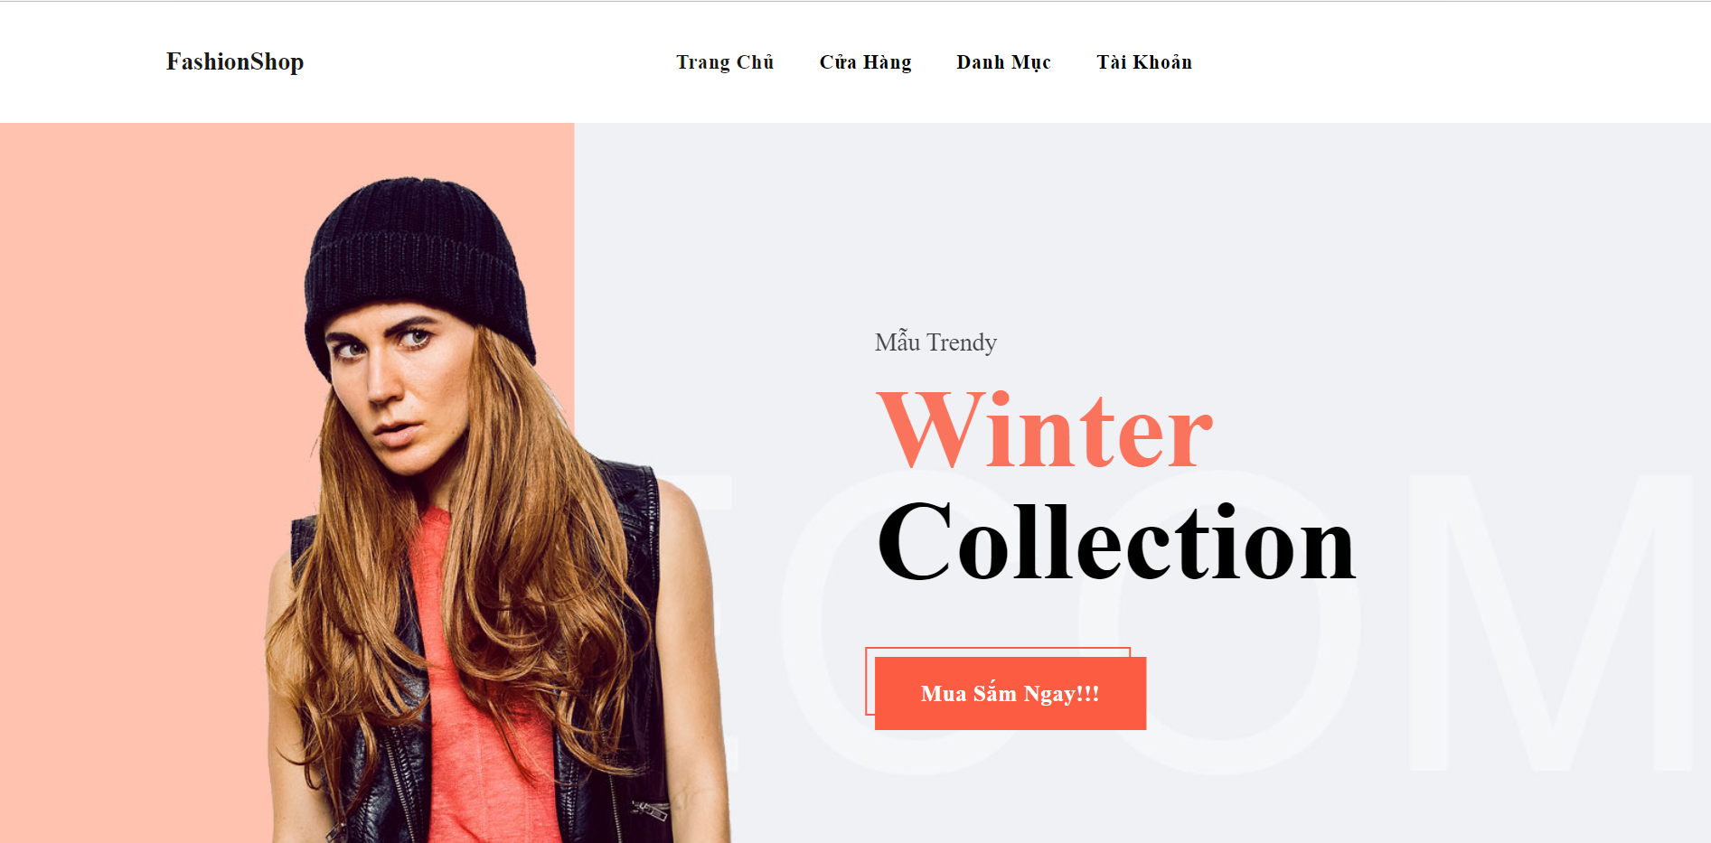

Hình 95. Phần Header và Carousel của trang chủ

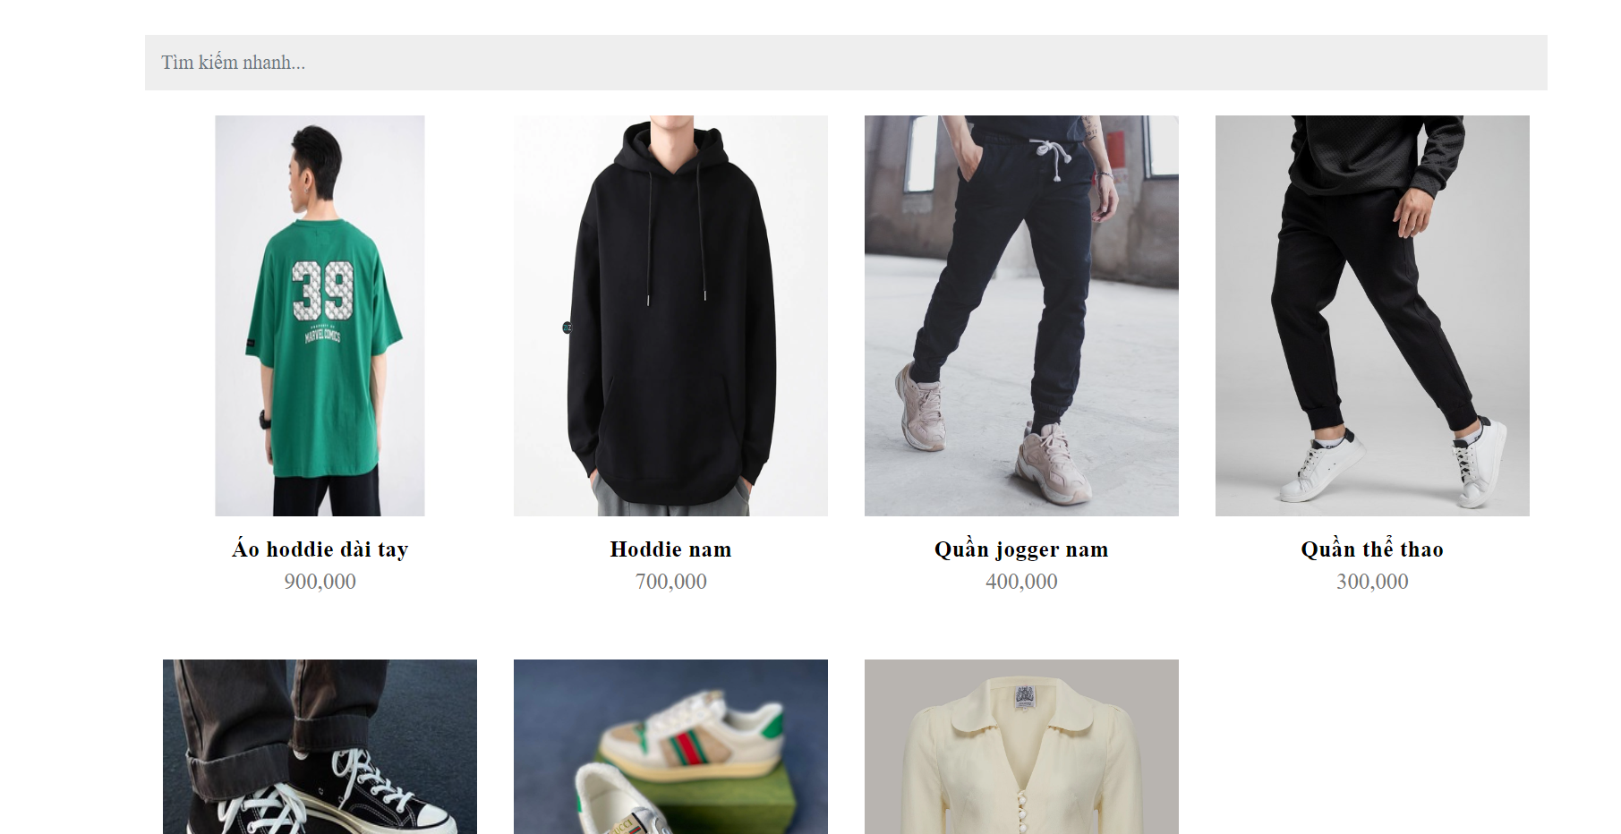

Hình 96. Phần danh mục sản phẩm

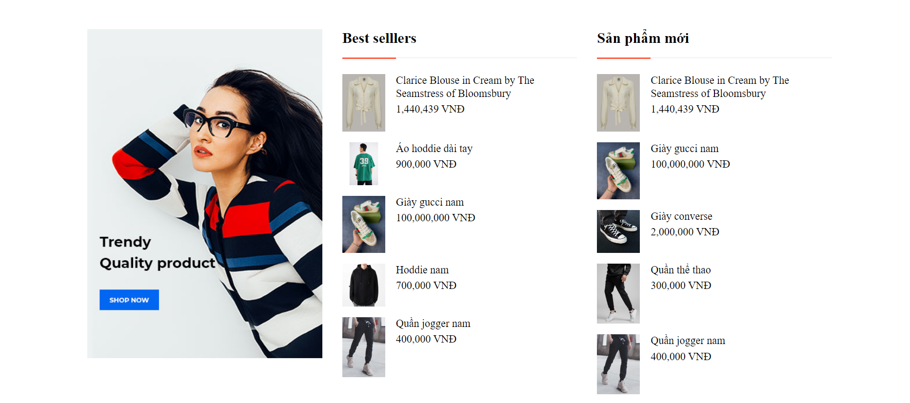

Hình 97. Best sellers và sản phẩm mới

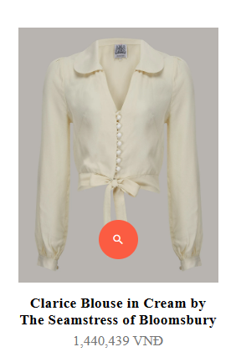

Hình 98. Nhấn vào kính lúp trên sản phẩm để xem chi tiết sản phẩm

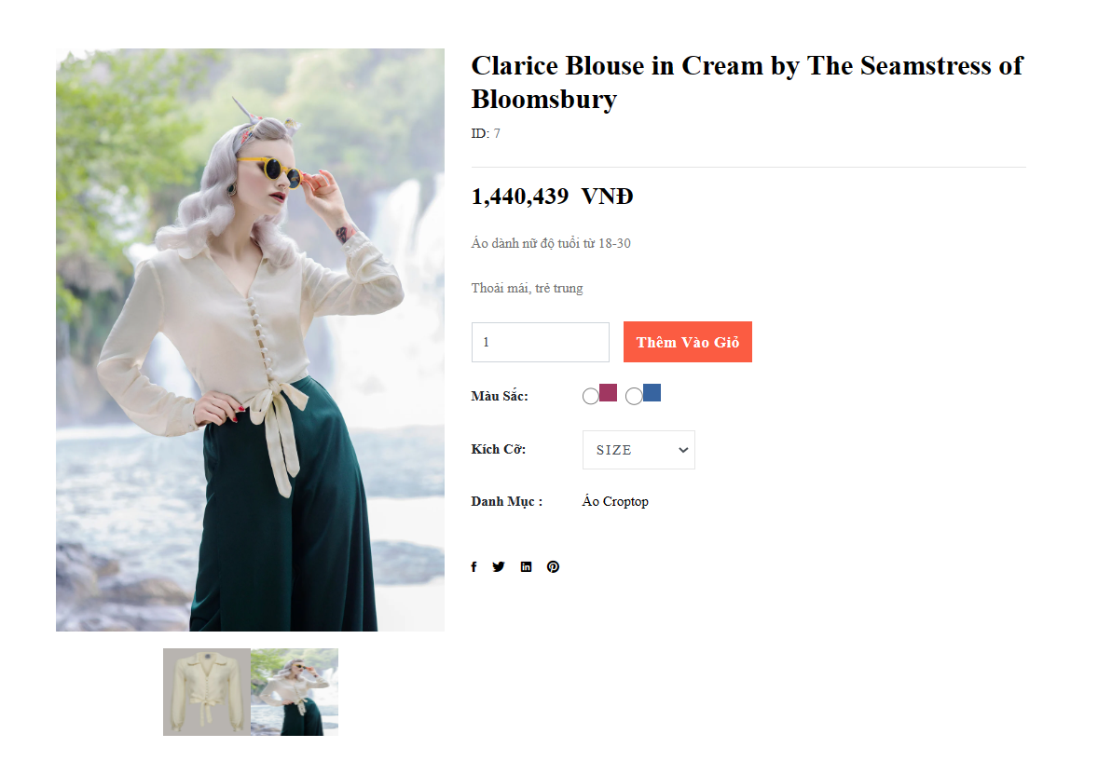

Hình 99. Chi tiết sản phẩm

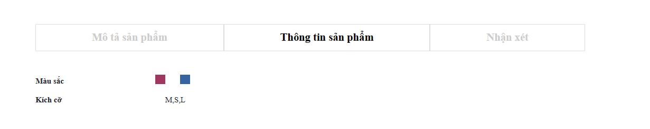

Hình 100. Thông tin sản phẩm

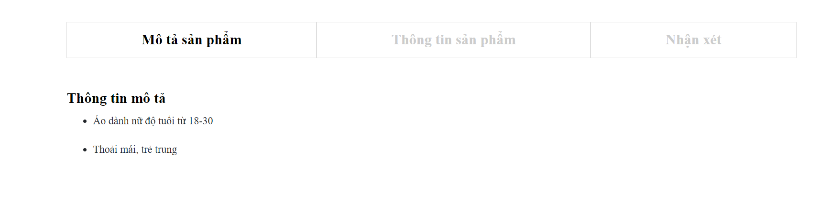

Hình 101. Mô tả sản phẩm

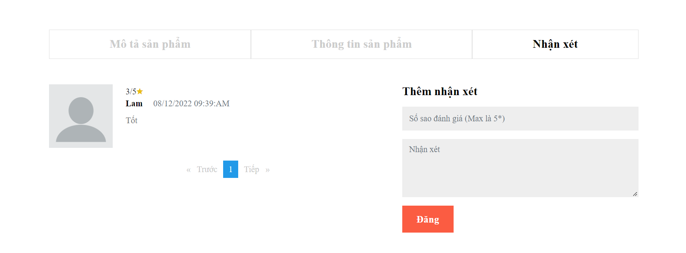

Hình 102. Nhận xét sản phẩm

User có thể xem các gợi ý các mặt hàng của cửa hàng

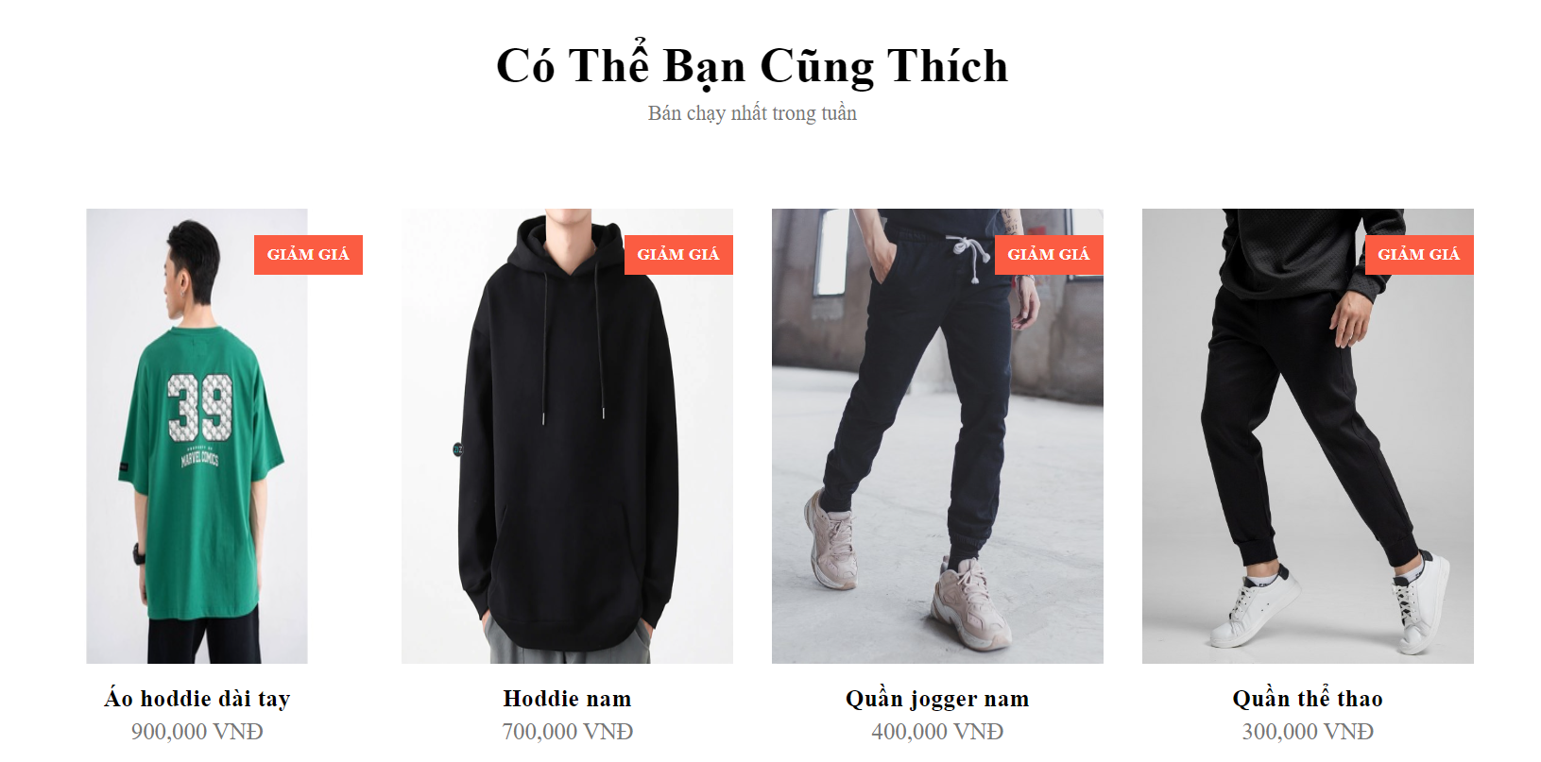

Hình 103. Gợi ý sản phẩm

User có thể xem lại giỏ hàng của mình

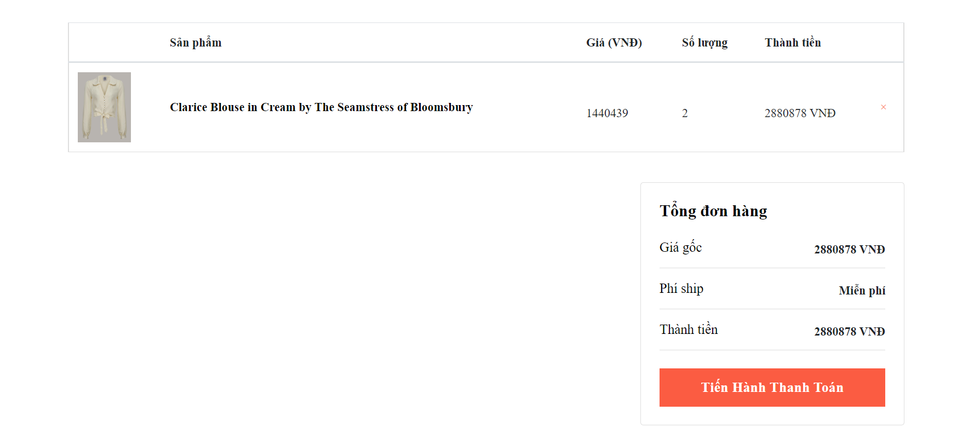

Hình 104. Xem thông tin giỏ hàng

User có thể tiến hành thanh toán bằng tiền mặt

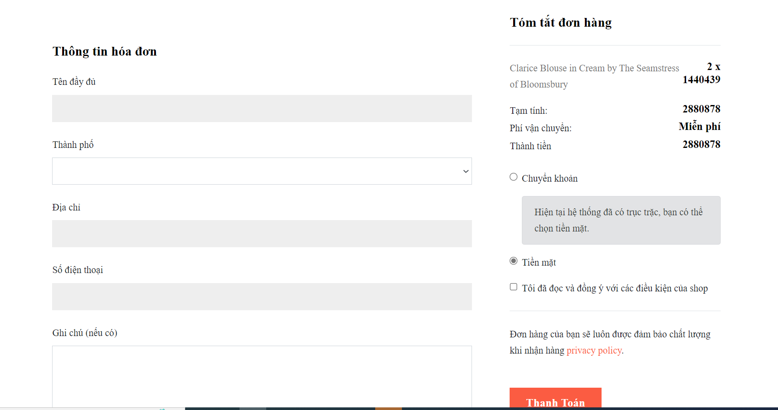

Hình 105. Trang thanh toán

User có thể chỉnh sửa thông tin cá nhân của mình

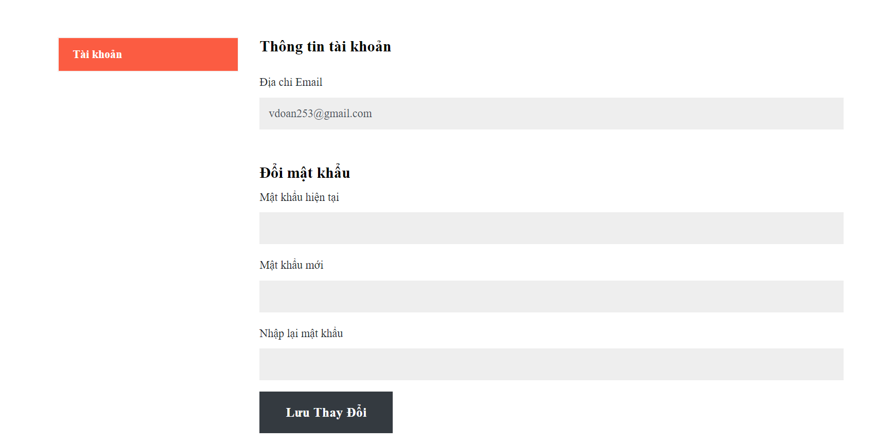

Hình 106. Chỉnh sửa Email, đổi mật khẩu

User có thể tìm kiếm sản phẩm bằng hình ảnh và bằng từ khóa.

Muốn tìm kiếm bằng hình ảnh nhấn vào mục **Cửa hàng** chọn **Tìm kiếm bằng hình ảnh**. Tất cả hình ảnh của các sản phẩm đều sẽ được upload vào trang này. Ta chọn 1 hình click vào ký hiệu kính lúp là sẽ ra thông tin của sản phẩm đó

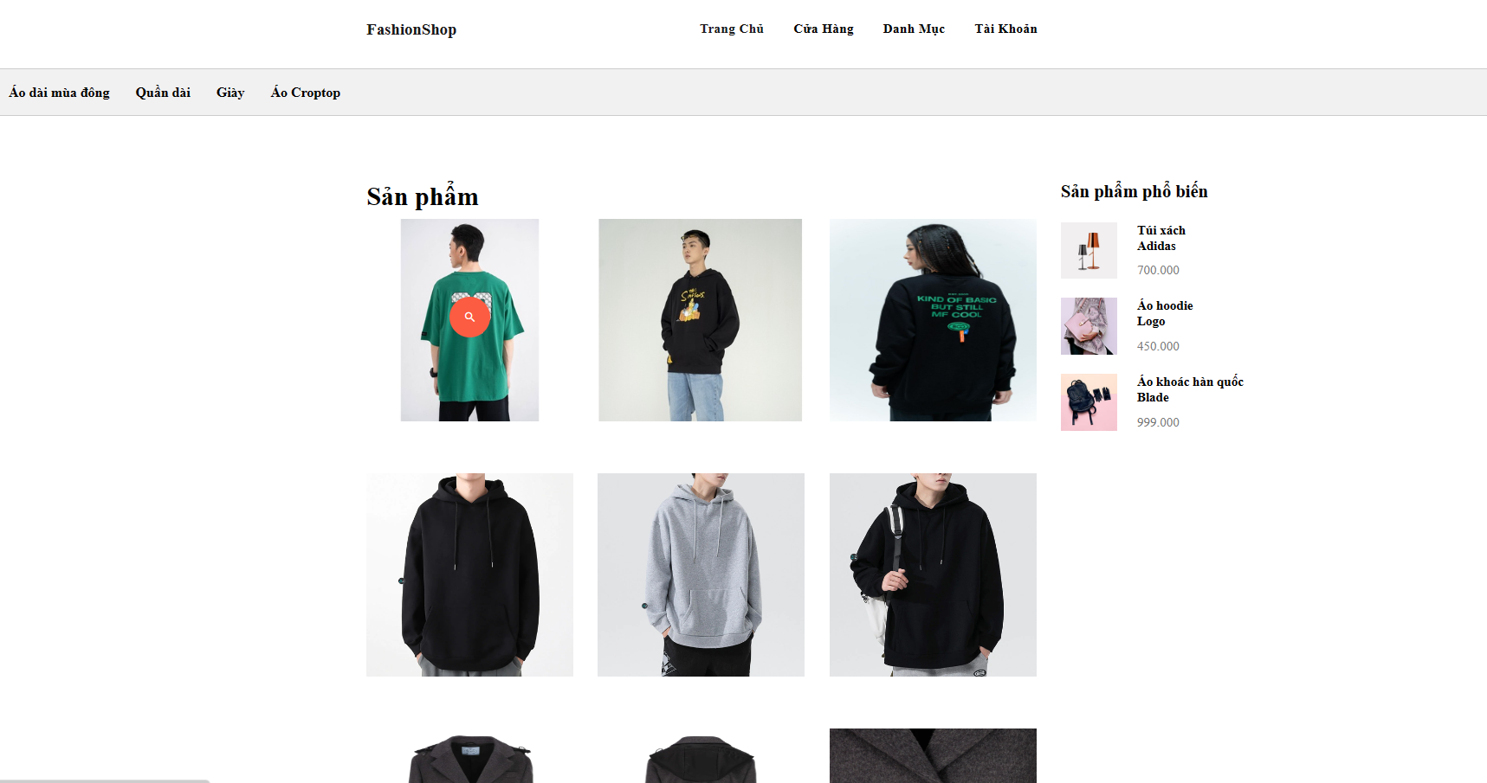

Hình 107. Tìm kiếm bằng hình ảnh

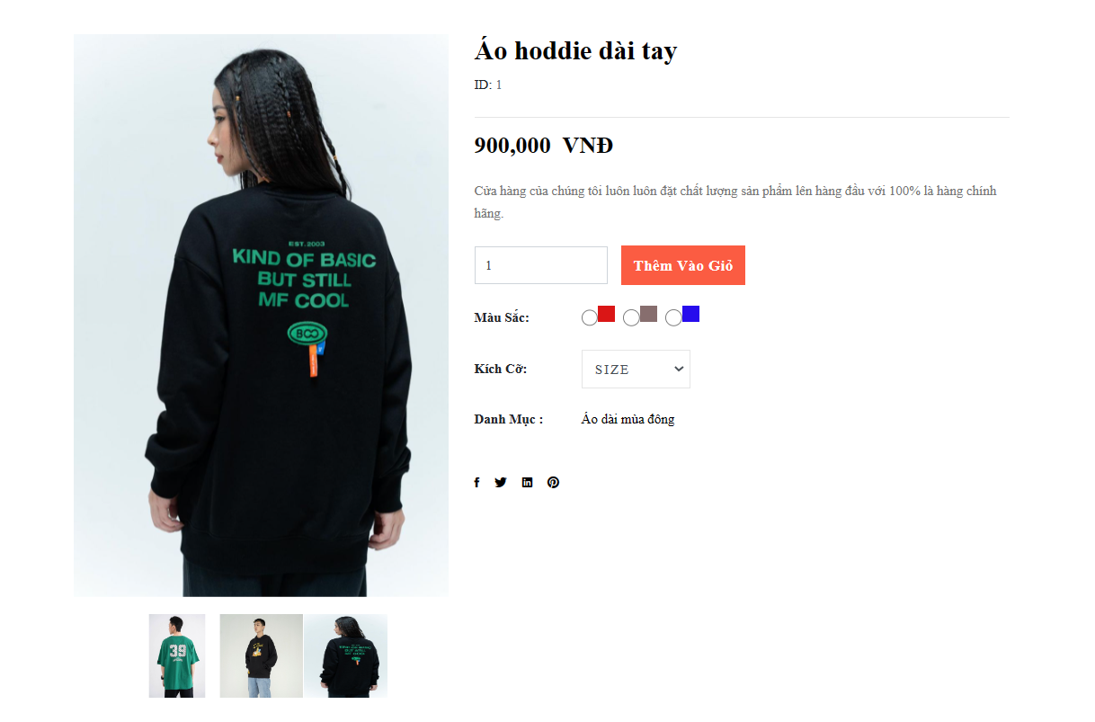

Hình 108. Thông tin sau khi tìm kiếm

Muốn tìm kiếm bằng từ khóa chọn thanh tìm kiếm ở trên đầu phần sản phẩm bày bán và gõ từ khóa có liên quan như tên, danh mục, giá tiền.

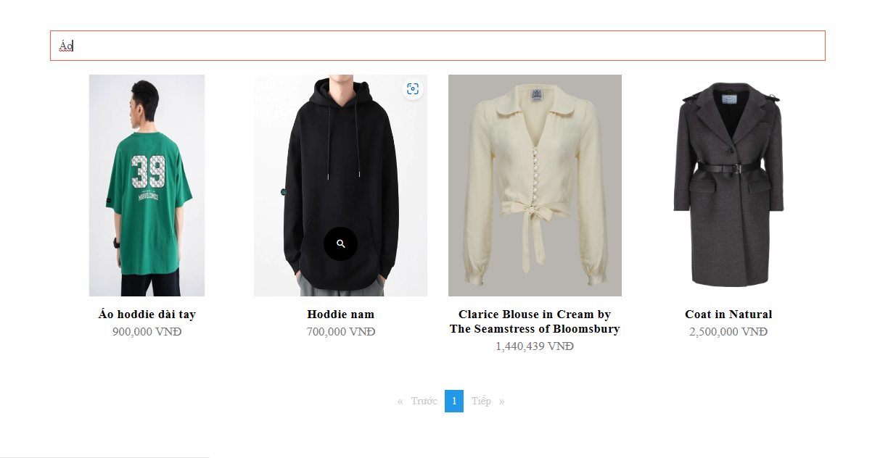

Hình 109. Kiếm theo danh mục "Áo"

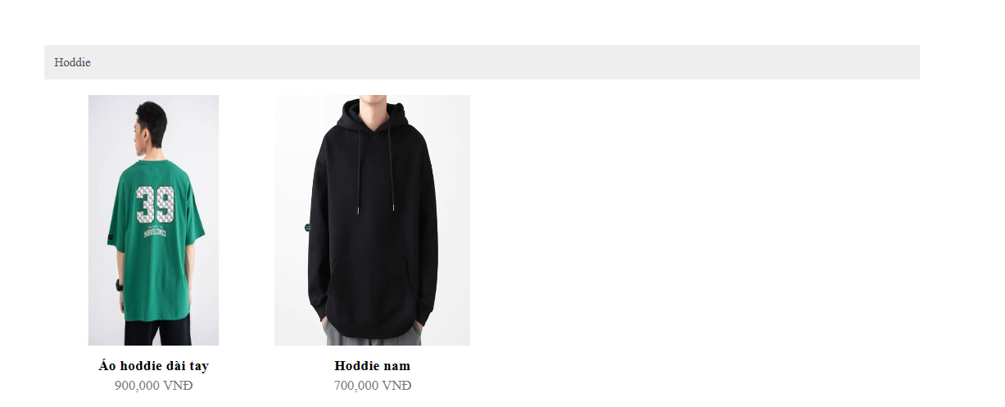

Hình 110. Kiếm theo tên"Hoddie"

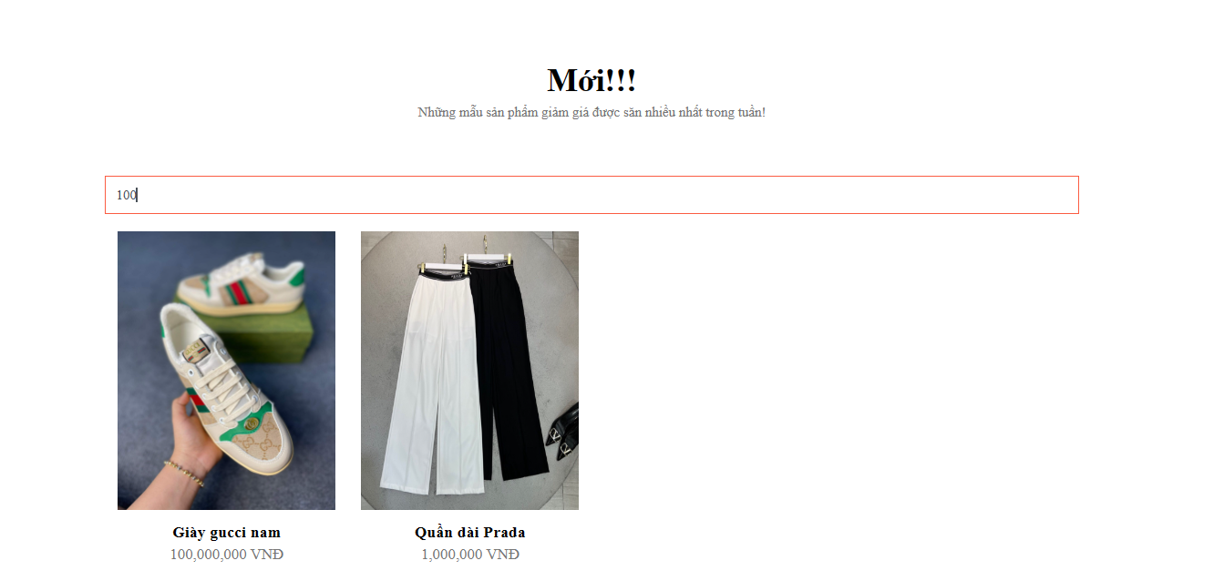

Hình 111. Kiếm theo giá tiền

User có quyền đăng nhập và đăng ký tài khoản, quên mật khẩu.

Để đăng nhập, User chọn mục **Tài khoản** rồi chọn **Đăng nhập**

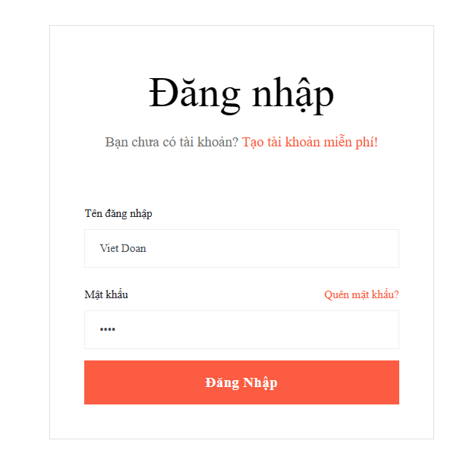

Hình 112. Đăng nhập với Username “Viet Doan”

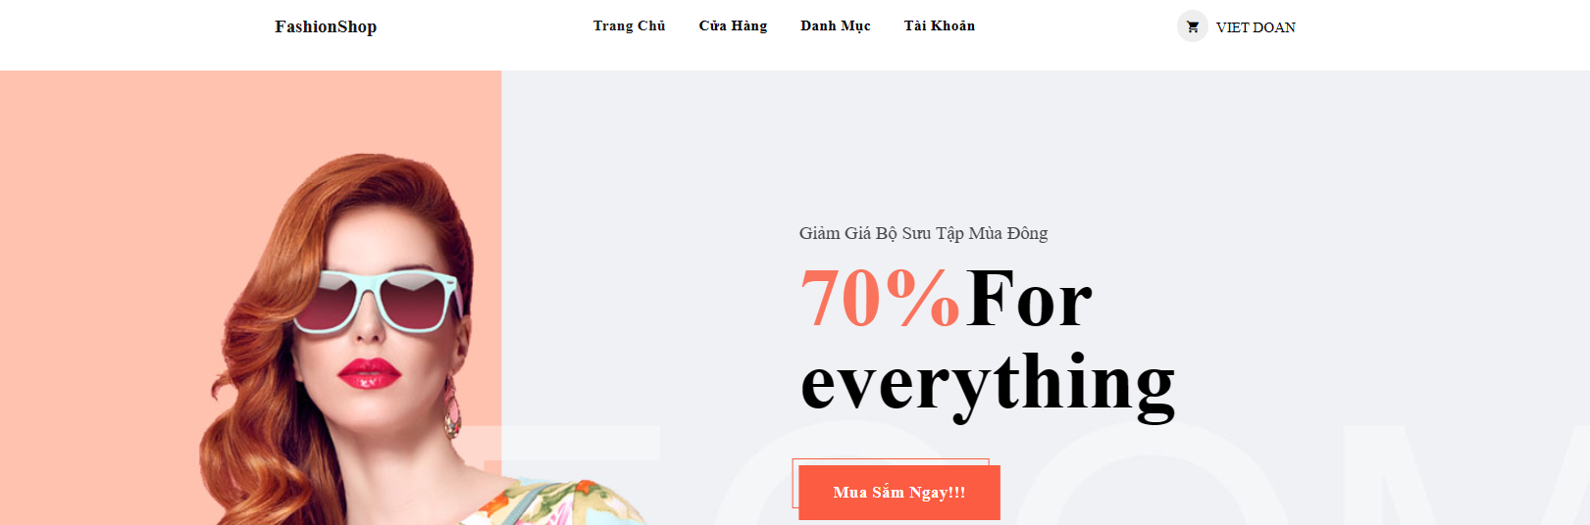

Hình 113. Đăng nhập thành công

Để đăng ký, User chọn mục **Tài khoản** rồi chọn **Đăng ký**

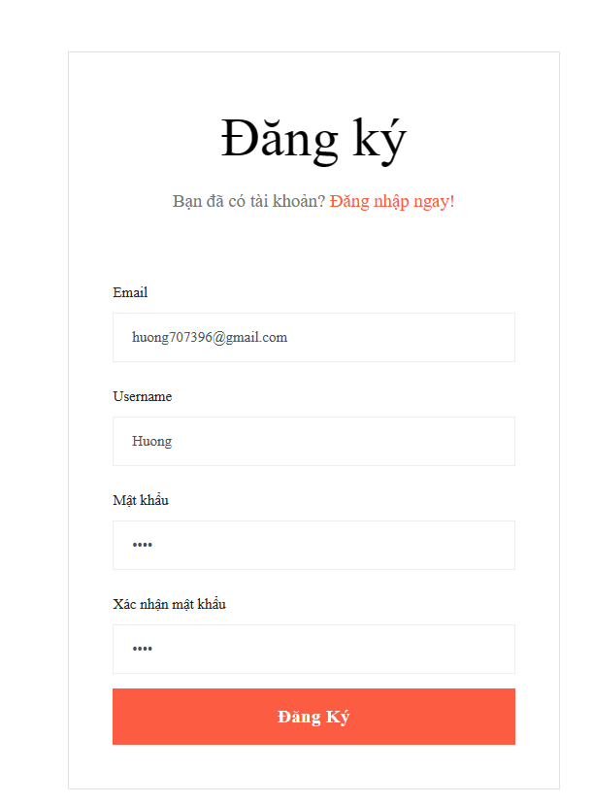

Hình 114. Đăng ký với tài khoản tên “Hương”

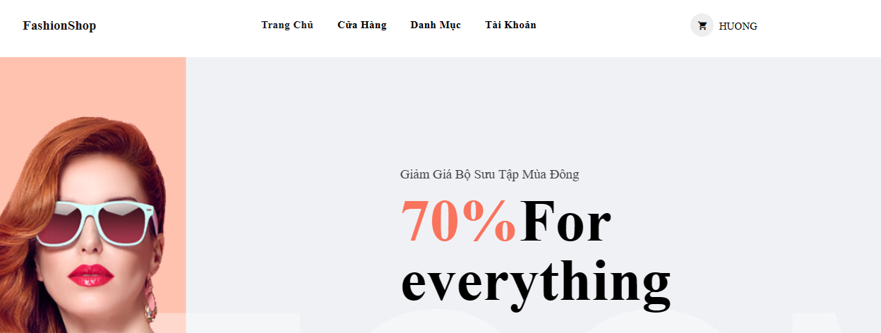

Hình 115. Người dùng tên "Huong" có thể đăng nhập

Để sử dụng Quên mật khẩu, User chọn mục **Tài khoản** rồi chọn **Quên mật khẩu**

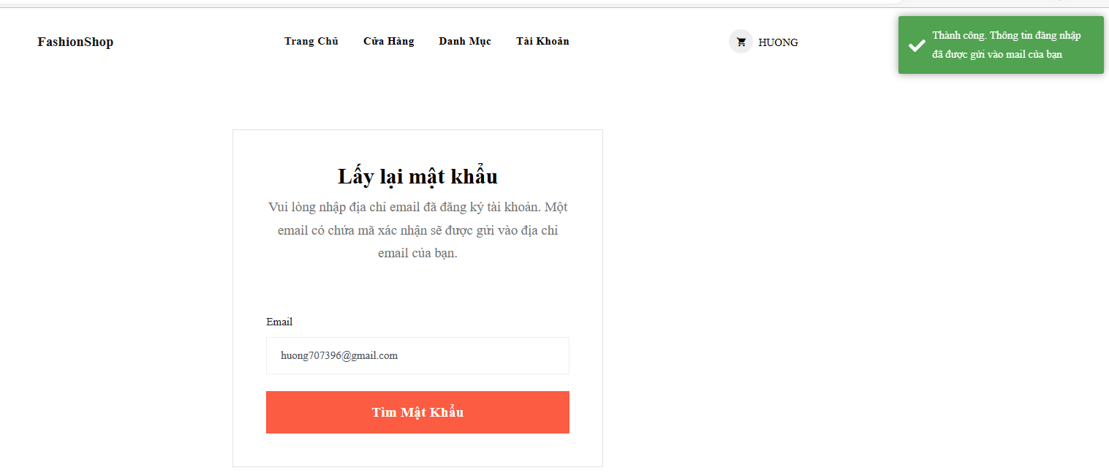

Hình 116. Nhập Email cần lấy lại mật khẩu rồi nhấn Tìm mật khẩu

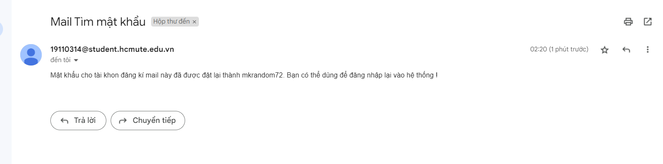

Hình 117. Hệ thống gửi mật khẩu mới về mail mới nhập

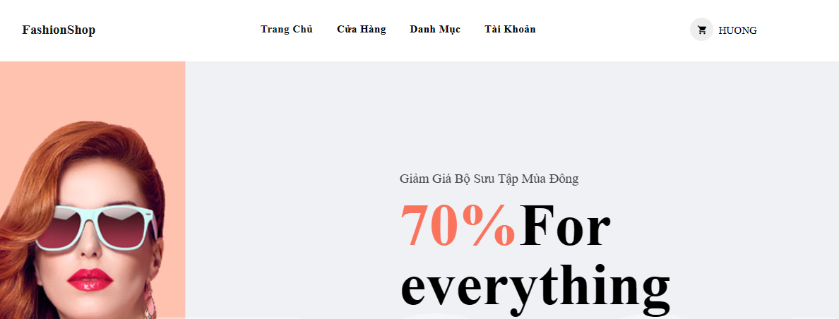

Hình 118. Đăng nhập lại với mật khẩu mới thành công

## CHƯƠNG 6: LẬP TRÌNH

### 6.1. Ngôn ngữ lập trình áp dụng

Nhóm chúng em lựa chọn ngôn ngữ lập trình Java (Spring Boot) cho đề tài này. Vì con đường học tập đối với ngôn ngữ lập trình Java là cực kỳ ngắn. Java dễ viết, dễ biên dịch và gỡ lỗi hơn các ngôn ngữ lập trình chính khác như C ++, Objective-C, C #. Bên cạnh đó nhóm chúng em cũng vừa mới học môn Các công nghệ phần mềm mới cũng áp dụng Spring Boot nên chúng em dễ dàng tiếp cận và phát triển khả năng cho ngôn ngữ Java.

### 6.2. Hệ quản trị CSDL áp dụng

Đồ án này sử dụng MySQL trên phần mềm XAMPP, nhóm tụi em sử dụng nó và tạo CSDL trên MySQL của XAMPP (phpMyAdmin).

### 6.3. Thiết kế sơ đồ lớp

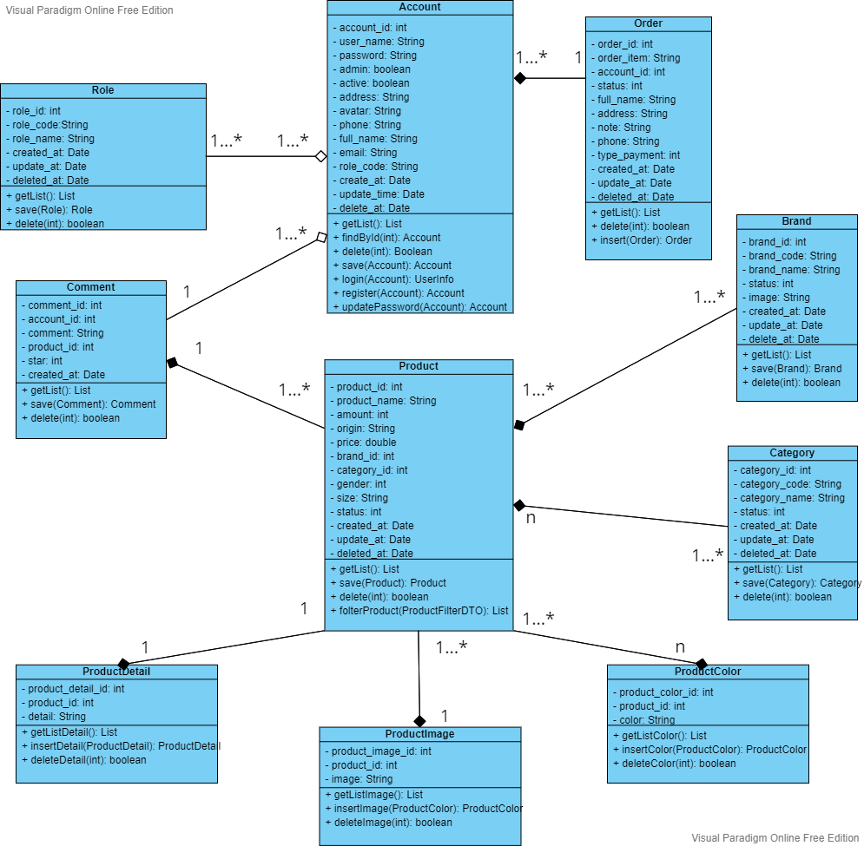

Hình 119. Sơ đồ lớp

### 6.4. Mô tả sơ đồ lớp

#### 6.4.1. Class Role

Bảng 45. Mô tả class Role

|  |  |  |  |
| --- | --- | --- | --- |
| **STT** | **Biến** | **Kiểu** | **Mục đích** |
| 1 | role_id | int | Cung cấp mã vai trò |
| 2 | role_code | String | Cung cấp kiểu vai trò |
| 3 | role_name | String | Cung cấp tên vai trò |
| 4 | created_at | Date | Cung cấp thời gian tạo |
| 5 | update_at | Date | Cung cấp thời gian cập nhật |
| 6 | deleted_at | Date | Cung cấp thời gian xóa |

#### 6.4.2. Class Account

Bảng 46. Mô tả class Account

|  |  |  |  |
| --- | --- | --- | --- |
| **STT** | **Biến** | **Kiểu** | **Mục đích** |
| 1 | account_id | int | Cung cấp mã tài khoản |
| 2 | user_name | String | Cung cấp tên người dùng |
| 3 | password | String | Cung cấp mật khẩu |
| 4 | admin | boolean | Xác định vai trò có là Admin hay không? |
| 5 | active | boolean | Cung cấp trang thái online của người dùng |
| 6 | address | String | Cung cấp địa chỉ người dùng |
| 7 | avatar | String | Cung cấp ảnh người dùng |
| 8 | phone | String | Cung cấp số điện thoại người dùng |
| 9 | full_name | String | Cung cấp tên đầy đủ người dùng |
| 10 | email | String | Cung cấp địa chỉ Email người dùng |
| 11 | role_code | String | Cung cấp mã vai trò |
| 12 | create_at | Date | Cung cấp thời gian tạo |
| 13 | update_time | Date | Cung cấp thời gian cập nhật |
| 14 | delete_at | Date | Cung cấp thời gian xóa |

#### 6.4.3. Class Order

Bảng 47. Mô tả class Order

|  |  |  |  |
| --- | --- | --- | --- |
| **STT** | **Biến** | **Kiểu** | **Mục đích** |
| 1 | order_id | int | Cung cấp mã hóa đơn |
| 2 | order_item | String | Cung cấp thông tin hóa đơn |
| 3 | account_id | String | Cung cấp mã tài khoản |
| 4 | status | int | Cung cấp trạng thái hóa đơn |
| 5 | address | String | Cung cấp địa chỉ người dùng |
| 6 | note | String | Cung cấp ghi chú hóa đơn |
| 7 | phone | String | Cung cấp số điện thoại người dùng |
| 8 | type_payment | int | Cung cấp kiểu thanh toán |
| 9 | create_at | Date | Cung cấp thời gian tạo |
| 10 | update_at | Date | Cung cấp thời gian cập nhật |
| 11 | delete_at | Date | Cung cấp thời gian xóa |

#### 6.4.4. Class Comment

Bảng 48. Mô tả class Comment

|  |  |  |  |
| --- | --- | --- | --- |
| **STT** | **Biến** | **Kiểu** | **Mục đích** |
| 1 | comment_id | int | Cung cấp mã bình luận |
| 2 | account_id | int | Cung cấp mã tài khoản |
| 3 | comment | String | Cung cấp đánh giá người dùng |
| 4 | product_id | int | Cung cấp mã sản phẩm |
| 5 | star | int | Cung cấp số sao |
| 6 | create_at | Date | Cung cấp thời gian tạo |

#### 6.4.5. Class Brand

Bảng 49. Mô tả class Brand

|  |  |  |  |
| --- | --- | --- | --- |
| **STT** | **Biến** | **Kiểu** | **Mục đích** |
| 1 | brand_id | int | Cung cấp mã thương hiệu (bằng số) |
| 2 | brand_code | String | Cung cấp mã thương hiệu (bằng chữ) |
| 3 | brand_name | String | Cung cấp tên thương hiệu |
| 4 | status | int | Cung cấp trạng thái mới cũ |
| 5 | image | String | Cung cấp hình ảnh thương hiệu |
| 6 | create_at | Date | Cung cấp thời gian tạo |
| 7 | update_at | Date | Cung cấp thời gian cập nhật |
| 8 | delete_at | Date | Cung cấp thời gian xóa |

#### 6.4.6. Class Category

Bảng 50. Mô tả class Category

|  |  |  |  |
| --- | --- | --- | --- |
| **STT** | **Biến** | **Kiểu** | **Mục đích** |
| 1 | category_id | int | Cung cấp mã danh mục (bằng số) |
| 2 | category_code | String | Cung cấp mã danh mục (bằng chữ) |
| 3 | category_name | String | Cung cấp tên danh mục |
| 4 | status | int | Cung cấp trạng thái mới cũ |
| 5 | create_at | Date | Cung cấp thời gian tạo |
| 6 | update_at | Date | Cung cấp thời gian cập nhật |
| 7 | delete_at | Date | Cung cấp thời gian xóa |

#### 6.4.7. Class Product

Bảng 51. Mô tả class Product

|  |  |  |  |
| --- | --- | --- | --- |
| **STT** | **Biến** | **Kiểu** | **Mục đích** |
| 1 | product_id | int | Cung cấp mã sản phẩm |
| 2 | product_name | String | Cung cấp tên sản phẩm |
| 3 | amount | int | Cung cấp số lượng sản phẩm |
| 4 | origin | String | Cung cấp xuất xứ sản phẩm |
| 5 | price | double | Cung cấp giá sản phẩm |
| 6 | brand_id | int | Cung cấp mã thương hiệu |
| 7 | category_id | int | Cung cấp mã danh mục |
| 8 | gender | int | Cung cấp giới tính cho người mua |
| 9 | size | String | Cung cấp kích cỡ sản phẩm |
| 10 | status | int | Cung cấp trạng thái mới cũ |
| 11 | create_at | Date | Cung cấp thời gian tạo |
| 12 | update_at | Date | Cung cấp thời gian cập nhật |
| 13 | delete_at | Date | Cung cấp thời gian xóa |

#### 6.4.8. Class ProductDetail

Bảng 52. Mô tả class ProductDetail

|  |  |  |  |
| --- | --- | --- | --- |
| **STT** | **Biến** | **Kiểu** | **Mục đích** |
| 1 | product_detail_id | int | Cung cấp mã chi tiết sản phẩm |
| 2 | product_id | int | Cung cấp mã sản phẩm |
| 3 | detail | String | Cung cấp chi tiết sản phẩm |

#### 6.4.9. Class ProductImage

Bảng 53. Mô tả class ProductImage

|  |  |  |  |
| --- | --- | --- | --- |
| **STT** | **Biến** | **Kiểu** | **Mục đích** |
| 1 | product_image_id | int | Cung cấp mã hình ảnh sản phẩm |
| 2 | product_id | int | Cung cấp mã sản phẩm |
| 3 | image | String | Cung cấp hình ảnh sản phẩm |

#### 6.4.10. Class ProductColor

Bảng 54. Mô tả class ProductColor

|  |  |  |  |
| --- | --- | --- | --- |
| **STT** | **Biến** | **Kiểu** | **Mục đích** |
| 1 | product_color_id | int | Cung cấp mã màu sắc sản phẩm |
| 2 | product_id | int | Cung cấp mã sản phẩm |
| 3 | color | String | Cung cấp màu sắc sản phẩm |

## CHƯƠNG 7: HƯỚNG DẪN CÀI ĐẶT VÀ KIỂM THỬ

### 7.1. Hướng dẫn cài đặt

**Bước 1:** Chọn ổ đĩa hoặc thư mục mà mình muốn lưu đồ án, sao đó mở Git bash lên, clone đường dẫn: <https://github.com/QuocViet253/ClothesShop_TLCN.git> về.

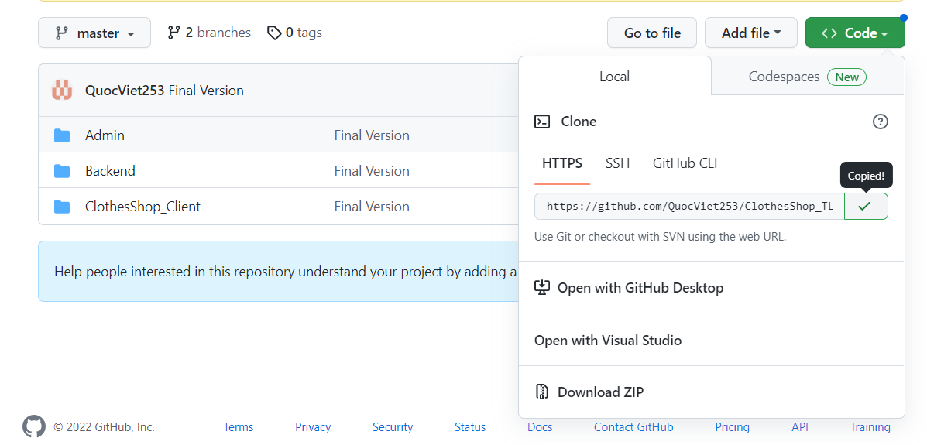

Hình 120. Copy đường link trên Github

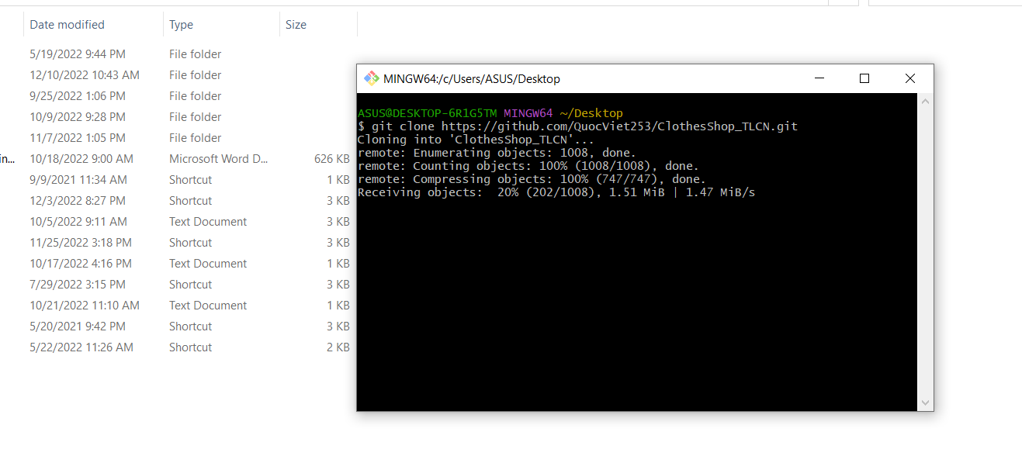

Hình 121. Clone dự án về

**Bước 2:** Bật XAMPP, nhấn start Apache và MySQL. Sau đó mở folder Backend bằng IntelliJ sau đó nhấn run. Tiếp theo mở folder Admin (Giao diện quản trị viên) và ClothesShop_Client (Giao diện người dùng) bằng VS Code lên, mở terminal của mỗi cái nhập lệnh **npm i** để tải các thư viện cần thiết về sau đó nhập lệnh **ng s** lần lượt cho từng cái.

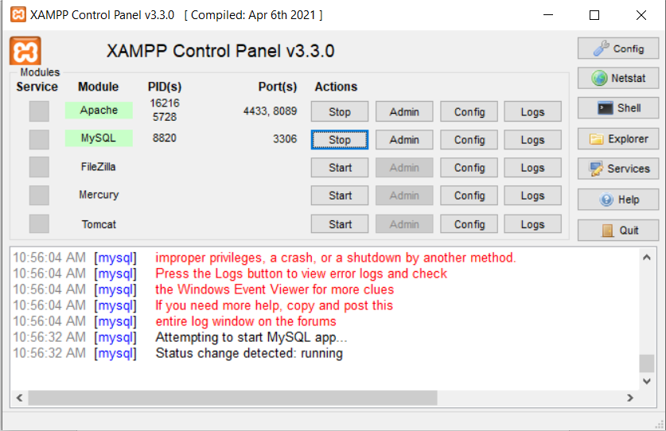

Hình 122. Bật Apache và MySQL trong XAMPP

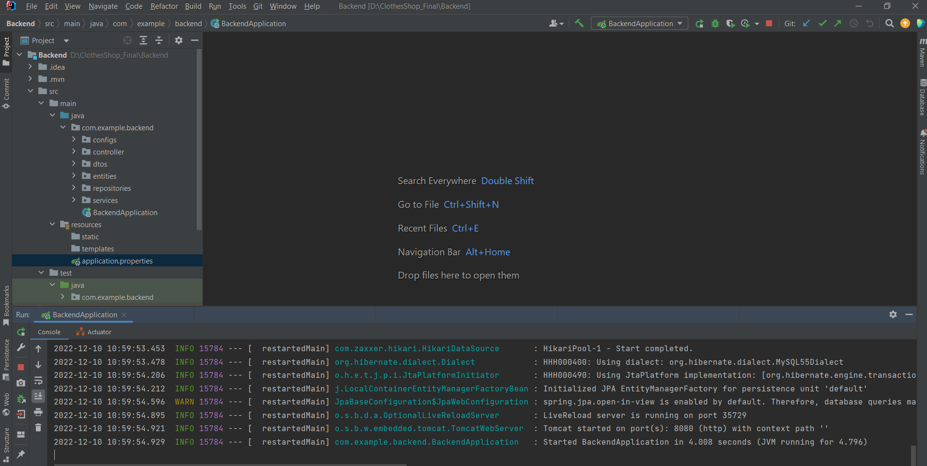

Hình 123. Chạy Backend

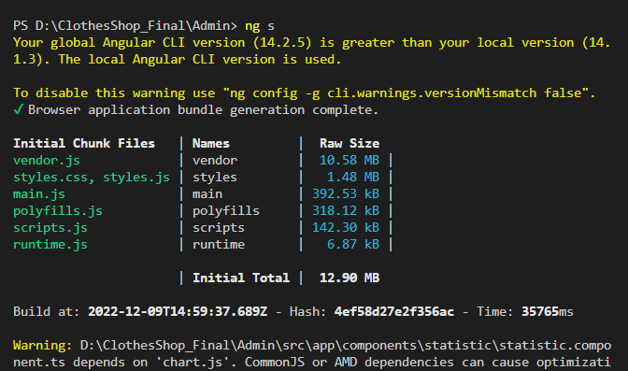

Hình 124. Chạy lệnh ng s bên Admin

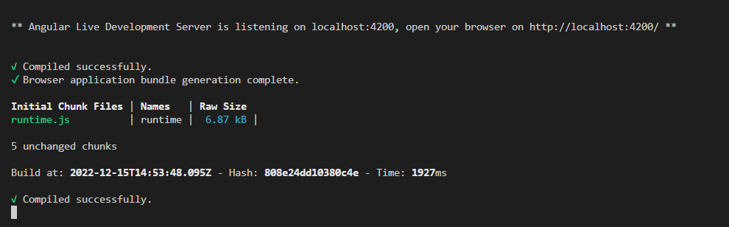

Hình 125. Mở localhost 4200 theo đường link khoanh đỏ

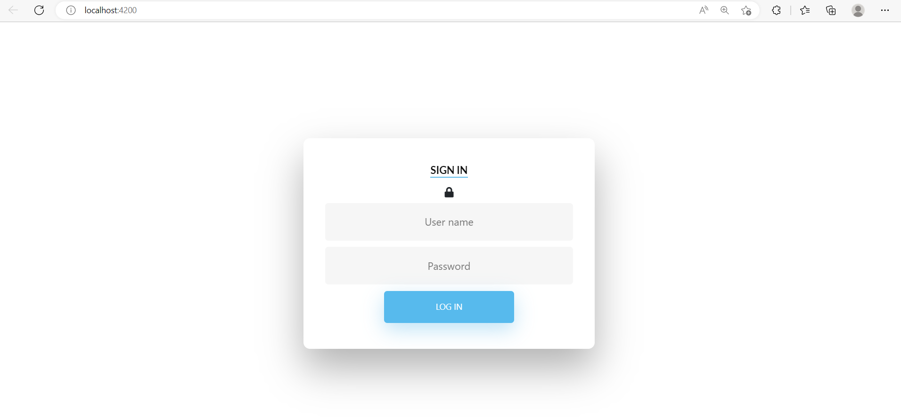

Hình 126. Mở đường dẫn localhost (Admin) trong VS Code khi chạy thành công

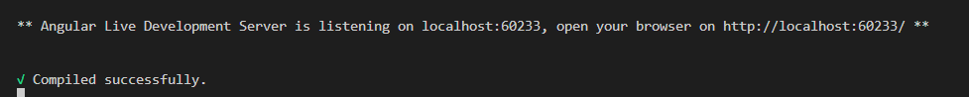

Hình 127. Chạy lệnh "ng s" bên User và mở localhost cấp như khoanh đỏ

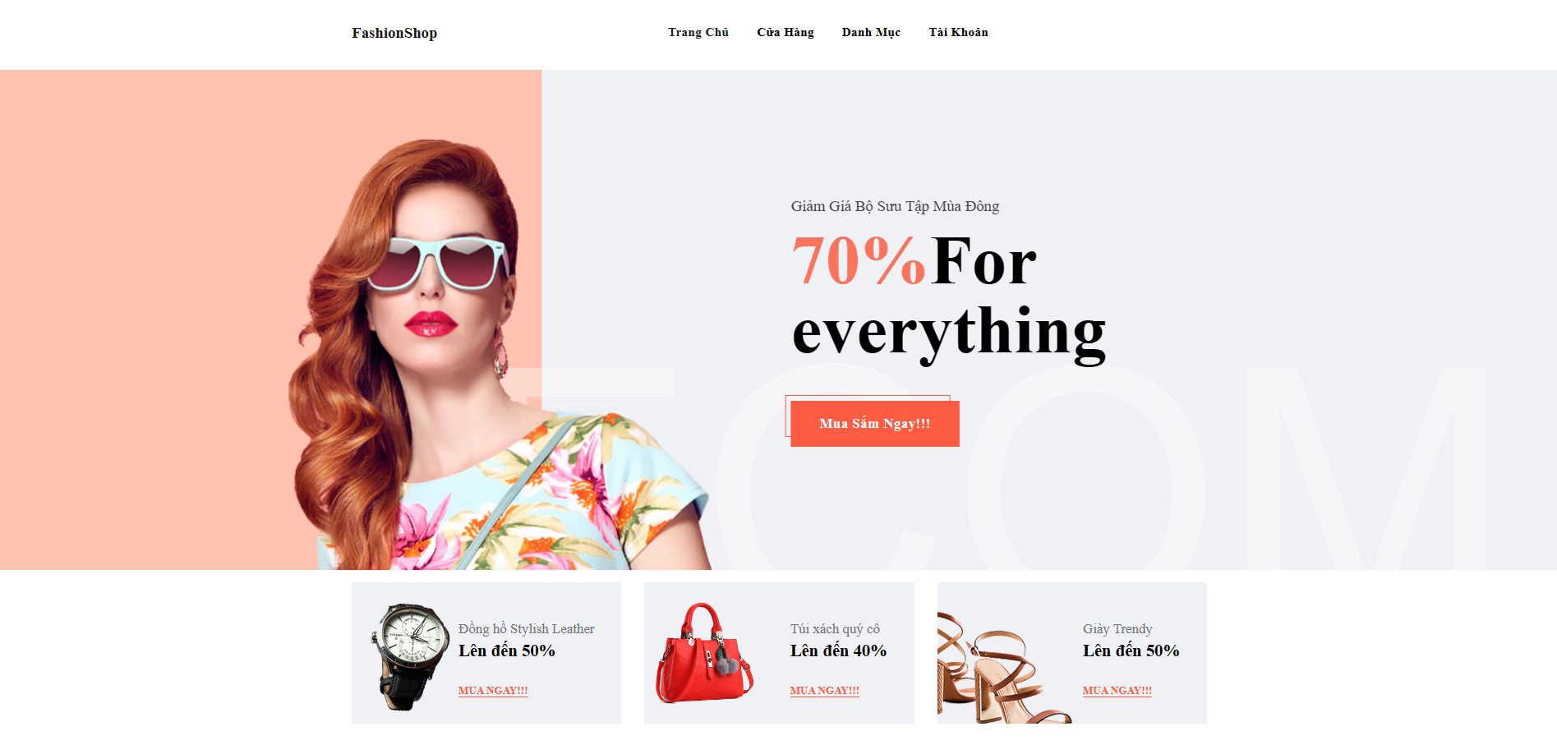

Hình 128. Mở dường dẫn localhost (User) trong VS Code khi chạy thành công

### 7.2. Kiểm thử

Nhóm đã kiểm thử 50 test case cho dự án, phần lớp đều đạt, tuy nhiên hệ thống vẫn còn chưa hoàn thiện một số tính năng sau:

Bảng 55. Bảng kiểm thử

|  |  |  |  |  |
| --- | --- | --- | --- | --- |
| **STT** | **Nội dung kiểm thử** | **Kết quả mong muốn** | **Kết quả thực tế** | **Đánh giá** |
| 1 | Nhấn OK ở mục thêm hình ảnh cho sản phẩm của Admin | Hiển thị log đã cập nhật | Không hiển thị gì cả | Fail |
| 2 | Nhấn OK ở mục thêm màu sắc cho sản phẩm của Admin | Hiển thị log đã cập nhật | Không hiển thị gì cả | Fail |
| 3 | Cập nhật trạng thái cho đơn hàng | Có nút để cập nhật | Không có nút để cập nhật | Fail |
| 4 | Cập nhật trạng thái cho Sản phẩm | Có nút để cập nhật | Không có nút để cập nhật | Fail |
| 5 | Cập nhật trạng thái cho Thương hiệu | Có nút để cập nhật | Không có nút để cập nhật | Fail |
| 6 | Cập nhật trạng thái cho Danh mục | Có nút để cập nhật | Không có nút để cập nhật | Fail |

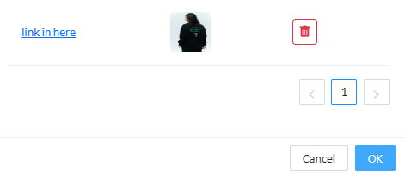

Hình 129. Nút OK bên thêm hình ảnh cho sản phẩm không ăn

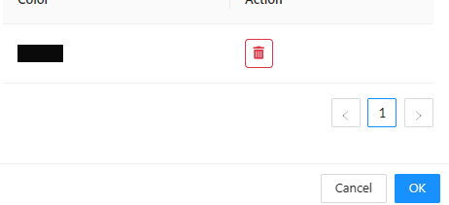

Hình 130. Nút OK cho phần thêm màu sắc không ăn

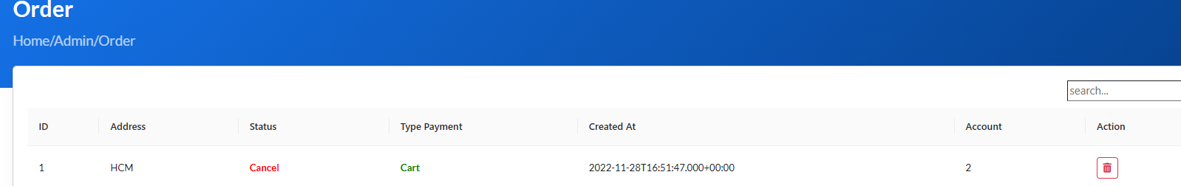

Hình 131. Không có nút cập nhật cho trạng thái đơn hàng

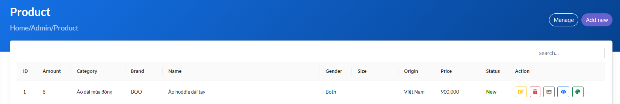

Hình 132. Không có nút cập nhật cho trạng thái Sản phẩm

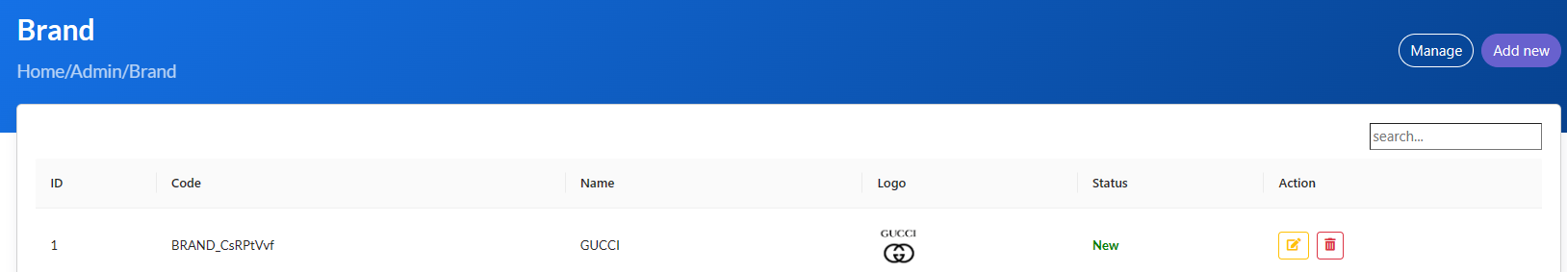

Hình 133. Không có nút cập nhật cho trạng thái Thương hiệu

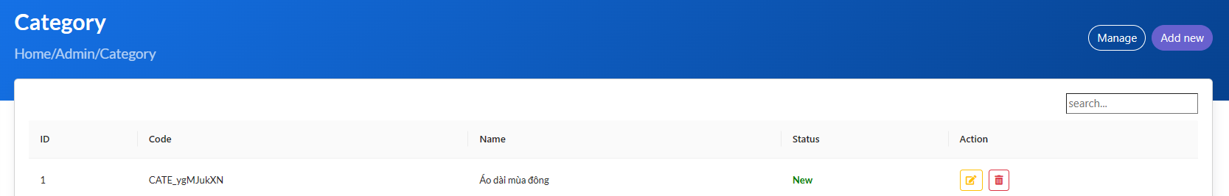

Hình 134. Không có nút cập nhật cho trạng thái Danh mục

# PHẦN 3: KẾT LUẬN

## 1. Kết quả đạt được

Qua môn Tiểu luận chuyên ngành, nhóm em đã được củng cố kiến thức về lập trình giao diện, lập trình hướng đối tượng, cơ sở dữ liệu, cấu trúc dữ liệu.

- Học tập và hiểu biết thêm các công nghệ mới: SpringBoot, Angular.

- Rèn luyện kỹ năng tìm hiểu, phân tích các vấn đề của đồ án.

- Rèn luyện các kỹ năng làm việc nhóm, tự nghiên cứu tìm hiểu và quản lý thời gian.

- Tiếp cận được với ngôn ngữ TypeScript.

- Mức độ hoàn thành của toàn bộ sản phẩm so với yêu cầu đạt mức 90%.

## 2. Ưu điểm và hạn chế

**Ưu điểm:**

- Các tính năng cho Admin và User khá đầy đủ, đáp ứng đủ yêu cầu của 1 Website thương mại điện tử.

- Giao diện đẹp mắt, thu hút người dùng.

- Có tìm kiếm sản phẩm bằng hình ảnh.

- Web rất dễ sử dụng, vì nhóm sử dụng những mẫu thiết kế rất quen thuộc ở nhiều Website thương mại điện tử nổi tiếng.

**Hạn chế:** Do thời gian tìm hiểu về các công nghệ mới còn hạn chế, cũng như những thiếu sót về mặt kiến thức lẫn kỹ năng thực hiện một tiểu luận chuyên ngành nên việc thực hiện đề tài vẫn còn nhiều hạn chế như:

- Chương trình xử lý những yêu cầu đặt ra như thanh toán trả trước …, chưa thực sự linh hoạt khi kết hợp câu lệnh MySql.

- Triển khai các thư viện, tính năng vẫn còn nhiều thiếu sót.

## 3. Hướng phát triển

- Tối ưu hóa thuật toán để code được đơn giản hơn, gọn gàng hơn

- Cần tìm hiểu sâu hơn về các câu lệnh MySql để thực hiện đầy đủ mục tiêu của đồ án.

- Cần phát triển, nâng cấp thêm các tính năng như tracking order với bên giao hàng, thanh toán online, đề xuất sản phẩm dựa trên thông tin hồ sơ cá nhân có sử dụng AI.

- Phát triển tính năng Giảm giá và quản lý giảm giá của Admin.

- Gửi mail phần hóa đơn cho khách hàng

# TÀI LIỆU THAM KHẢO

[1]. B2 Tech. *03 Angular 9 and Spring Boot CRUD Tutorial - Create model class and setup the database table*. Truy cập ngày: 07/09/2022. Link: <https://www.youtube.com/watch?v=JSavhDsnZOA&list=PLA7e3zmT6XQXgBjcPyePwqgpEkI14MEXE&index=3>

[2]. B2 Tech. *05 Angular 9 and Spring Boot CRUD Tutorial - Create angular project using Angular CLI*. Truy cập ngày: 08/09/2022. Link:

<https://www.youtube.com/watch?v=sCXsoPjj8G0&list=PLA7e3zmT6XQXgBjcPyePwqgpEkI14MEXE&index=5>

[3]. B2 Tech*. 06 Angular 9 and Spring Boot CRUD Tutorial - Create model, service and component using Angular CLI*. Truy cập ngày: 09/09/2022. Link:

<https://www.youtube.com/watch?v=owbCesKEsh4&list=PLA7e3zmT6XQXgBjcPyePwqgpEkI14MEXE&index=6>

[4]. Lê Chí Dũng. *Giới thiệu về Spring Boot. Spring Boot là gì?*. Truy cập ngày 06/09/2022. Link: <https://topdev.vn/blog/gioi-thieu-ve-spring-boot-spring-boot-la-gi/>

[5]. ITNavi. *Angular là gì? Đặc trưng và tính năng cơ bản của Angular*. Truy cập ngày 07/09/2022. Link: <https://itnavi.com.vn/blog/angular-la-gi>

[6]. Mắt Bão. MySQL là gì? Hướng dẫn toàn tập về MySQL. Truy cập ngày: 08/09/2022. Link: <https://wiki.matbao.net/mysql-la-gi-huong-dan-toan-tap-ve-mysql/>

# PHỤ LỤC

Link source code: <https://github.com/QuocViet253/ClothesShop_TLCN.git>

Link web trang Admin: [Clothes SHOP](http://54.255.229.41:8081/)

Link web trang Client: [FashionShop](http://54.255.229.41:8082/#/)

**Tài khoản Client:**

Tên đăng nhập: Viet Doan

password: mkrandom73

**Tài khoản Admin:**

Tên đăng nhập: admin

password: 1234